

**Жер қатынастары саласындағы мемлекеттiк көрсетілетін қызмет регламенттерiн бекiту туралы**

***Күшін жойған***

Солтүстік Қазақстан облысы әкімдігінің 2015 жылғы 15 шілдедегі № 250 қаулысы. Солтүстік Қазақстан облысының Әділет департаментінде 2015 жылғы 27 тамызда N 3361 болып тіркелді. Күші жойылды – Солтүстік Қазақстан облысы әкімдігінің 2016 жылғы 16 маусымдағы N 227 қаулысымен

      Ескерту. Күші жойылды – Солтүстік Қазақстан облысы әкімдігінің 16.06.2016 N 227 қаулысымен (алғаш ресми жариялаған күнінен кейін он күнтізбелік күн өткен соң қолданысқа енгізіледі).  
      "Мемлекеттік көрсетілетін қызметтер туралы" Қазақстан Республикасының 2013 жылғы 15 сәуірдегі Заңының 16-бабының 3-тармағына сәйкес Солтүстік Қазақстан облысының әкімдігі **ҚАУЛЫ ЕТЕДІ**:  
      1. Қоса берілгендер бекітілсін:   
      1) "Жер учаскелерін қалыптастыру жөніндегі жерге орналастыру жобаларын бекіту" мемлекеттік көрсетілетін қызмет регламенті;  
      2) "Мемлекет жеке меншікке сататын нақты жер учаскелерінің кадастрлық (бағалау) құнын бекіту" мемлекеттік көрсетілетін қызмет регламенті;  
      3) "Іздестіру жұмыстарын жүргізу үшін жер учаскесін пайдалануға рұқсат беру" мемлекеттік көрсетілетін қызмет регламенті;  
      4) "Жер учаскесінің нысаналы мақсатын өзгертуге шешім беру" мемлекеттік көрсетілетін қызмет регламенті;  
      5) "Суармалы егістікті суарылмайтын алқап түрлеріне ауыстыруға шешім беру" мемлекеттік көрсетілетін қызмет регламенті;  
      6) "Ауыл шаруашылығы алқаптарын бір түрден екінші түрге ауыстыру шешімін беру" мемлекеттік көрсетілетін қызмет регламенті.  
      2. "Жер қатынастары саласындағы мемлекеттiк көрсетілетін қызмет регламенттерiн бекiту туралы" Солтүстік Қазақстан облысы әкімдігінің 2014 жылғы 16 маусымдағы № 199 қаулысының күші жойылды деп танылсын (Нормативтік құқықтық актілерді мемлекеттік тіркеу тізілімінде № 2861 тіркелген, 2014 жылғы 9 тамыздағы "Северный Казахстан" облыстық газетінде және 2014 жылғы 9 тамызда "Солтүстік Қазақстан" облыстық газетінде жарияланған).   
      3.Осы қаулының орындалуын бақылау Солтүстік Қазақстан облысы әкімінің жетекшілік ететін орынбасарына жүктелсін.  
      4. Осы қаулы оны алғаш ресми жариялаған күнінен кейін он күнтізбелік күн өткен соң қолданысқа енгізіледі.

|  |  |
| --- | --- |
| *Солтүстік Қазақстан облысы* *әкімінің міндеттін атқарушы* | *В. Бубенко* |

|  |  |
| --- | --- |
|  | Солтүстік Қазақстан облысы әкімдігінің 2015 жылғы 15 шілдедегі № 250 қаулысымен бекітілген |

**"Жер учаскелерін қалыптастыру жөнінде жерге орналастыру жобаларын бекiту" мемлекеттік көрсетілетін қызмет регламенті**

**1. Жалпы ережелер**

      1. "Жер учаскелерін қалыптастыру жөнінде жерге орналастыру жобаларын бекiту" мемлекеттік көрсетілетін қызметі (бұдан әрі – мемлекеттік көрсетілетін қызмет) осы Регламентке 1-қосымшада көрсетілген тізбеге сәйкес, "Жер қатынастары, геодезия және картография саласындағы мемлекеттік көрсетілетін қызметтердің стандарттарын бекіту туралы" Қазақстан Республикасы Ұлттық экономика министрі міндетін атқарушысының 2015 жылғы 27 наурыздағы № 272 бұйрығымен (Нормативтік құқықтық актілерді мемлекеттік тіркеу тізілімінде № 11050 тіркелген) бекітілген (бұдан әрі – Стандарт) "Жер учаскелерін қалыптастыру жөнінде жерге орналастыру жобаларын бекiту" мемлекеттік көрсетілетін қызмет Стандартына сәйкес облыстың, аудандардың және облыстық маңызы бар қаланың жергілікті атқарушы органымен (бұдан әрі - көрсетілетін қызметті беруші) көрсетіледі.  
      Мемлекеттік көрсетілетін қызмет жеке, заңды тұлғаларға тегін көрсетіледі (бұдан әрі – мемлекеттік қызметті алушы).   
      Құжаттарды қабылдау және мемлекеттік қызметті көрсету нәтижелерін беру:   
      1) көрсетілетін қызметті беруші - Қазақстан Республикасының еңбек заңнамасына сәйкес демалыс және мереке күндерінен басқа, дүйсенбіден бастап жұманы қоса алғанда, сағат 13.00-ден 14.30-ға дейін түскі үзіліспен, сағат 9.00-ден 18.00-ге дейін.   
      Өтініштер қабылдау және мемлекеттік көрсетілген қызмет нәтижелерін беру сағат 13.00-ден бастап 14.30-ға дейін түскі үзіліспен сағат 9.00-ден бастап 17.30-ға дейін.   
      Мемлекеттік қызмет алдын ала жазылусыз және жеделдетіп қызмет көрсетусіз, жер учаскесінің орналасқан орны бойынша кезек күту тәртібінде көрсетіледі;   
      2) Қазақстан Республикасы Инвестициялар және даму министрлігінің Байланыс, ақпараттандыру және ақпарат комитетінің "Халыққа қызмет көрсету орталығы" шаруашылық жүргізу құқығындағы республикалық мемлекеттік кәсіпорны (бұдан әрі - ХҚКО) - Қазақстан Республикасының еңбек заңнамасына сәйкес демалыс және мереке күндерінен басқа, дүйсенбіден бастап сенбіні қоса алғанда, үзіліссіз сағат 9.00-ден 20.00-ге дейін;   
      Мемлекеттік қызмет жеделдетіп қызмет көрсетусіз, "электрондық кезек" тәртібінде көрсетіледі, портал арқылы электрондық кезекті броньдауға болады;  
      3) www.egov.kz "электрондық үкімет" веб-порталы (бұдан әрі - портал) арқылы - жөндеу жұмыстарын жүргізуге байланысты техникалық үзілістерді қоспағанда тәулік бойы жүзеге асырылады (көрсетілген қызметті алушы жұмыс уақыты аяқталғаннан кейін, демалыс және мереке күндері өтініш жасаған жағдайда Қазақстан Республикасының еңбек заңнамасына сәйкес өтініштерді қабылдау және мемлекеттік көрсетілген қызмет нәтижелерін беру келесі жұмыс күні жүзеге асырылады).   
      2. Мемлекеттік қызметті көрсету нысаны: электрондық (ішінара автоматтандырылған) және (немесе) қағаз түрінде.  
      3. Мемлекеттік қызметті көрсету нәтижесі – бекітілген жер учаскесін қалыптастыру жөнінде жерге орналастыру жобасы (бұдан әрі - бұйрық).   
      4. Мемлекеттік қызмет көрсету нәтижесін беру нысаны: электрондық.

**2. Мемлекеттік қызмет көрсету процесінде көрсетілетін қызметті берушінің құрылымдық бөлімшелерінің (қызметкерлерінің) іс-қимылы тәртібін сипаттау**

      5. Мемлекеттік қызмет көрсету бойынша рәсімді (іс-қимылды) бастауға негіздеме көрсетілетін қызметті алушының өтінімі және Стандартқа 1-қосымшаға сәйкес нысан бойынша өтінішті мына құжаттармен қоса қабылдау болып табылады:   
      Көрсетілетін қызметті берушіге, ХҚКО-ға:  
      1) Стандартқа 1-қосымшаға сәйкес нысан бойынша өтініш;  
      2) жеке басын куәландыратын құжат (жеке басын сәйкестендіру үшін талап етіледі);  
      3) жерге орналастыру жобасы;   
      4) мұнай және газды магистральды мұнай құбырларымен тасымалдауға, одан кейiнгі сақтау және көлiктiң басқа түрлеріне тиеуге байланысты мұнай-газ тасымалы инфрақұрылымының объектiлерiнің құрылысы үшiн жер учаскесі сұралған кезде Қазақстан Республикасының мұнай-газ тасымалдау көлігі инфрақұрылымы саласындағы уәкiлеттi мемлекеттiк органымен келiсу туралы құжат;   
      порталда:   
      1) Стандартқа 1-қосымшаға сәйкес нысан бойынша электрондық өтініш;  
      2) жерге орналастыру жобасының электрондық көшірмесі;   
      3) мұнай және газды магистральды мұнай құбырларымен тасымалдауға, одан кейiн сақтауға және көлiктiң басқа түрлеріне тиеуге байланысты мұнай-газ көлігі инфрақұрылымының объектiлерiн салу үшiн жер учаскесі сұралған жағдайда, Қазақстан Республикасының мұнай-газ тасымалдау көлігі инфрақұрылымы саласындағы уәкiлеттi мемлекеттiк органымен келiсу туралы құжаттың электрондық көшірмесі.  
      6. Мемлекеттік қызметті көрсетілетін қызметті берушінің кеңсесі арқылы көрсету процесінің құрамына кіретін әрбір рәсімнің (іс-қимылдың) мазмұны, оның орындалу ұзақтығы:   
      1) көрсетілетін қызметті беруші кеңсесінің қызметкері көрсетілетін қызметті алушыдан өтінішті және құжаттар топтамасын қабылдайды, тіркейді және оның көшірмесіне қабылдау күнін және уақытын көрсете отырып тіркеу туралы белгі жасайды 15 (он бес) минуттан аспайды;   
      2) көрсетілетін қызметті берушінің басшысы құжаттармен танысады, орындаушыны айқындайды, 3 (үш) сағат ішінде өтінішке бұрыштама қояды;   
      3) көрсетілетін қызметті берушінің жауапты орындаушысы өтінішті қарайды, жерге орналастыру жобасын бекіту туралы бұйрық жобасын дайындайды 6 (алты) жұмыс күні ішінде;   
      Ұсынылған құжаттардың толық еместігі анықталған жағдайда құжаттарды қабылдау кезінен 2 (екі) жұмыс күні ішінде өтінішті одан әрі қатыстырудан дәлелді жазбаша бас тарту туралы жауап береді.   
      4) көрсетілетін қызметті берушінің басшысы бйрыққа, не өтінішті одан әрі қараудан бас тарту туралы дәлелді жазбаша жауапқа қол қояды 1 (бір) жұмыс күні ішінде;  
      5) көрсетілетін қызметті берушінің жауапты орындаушысы көрсетілетін қызметті алушыға 15 (он) бес минут ішінде мемлекеттік қызметті көрсету нәтижесін, не өтінішті одан әрі қараудан бас тарту туралы дәлелді жазбаша жауап береді.   
      7. Келесі рәсімді (іс-қимылды) орындауды бастауға негіздеме болатын мемлекеттік қызметті көрсету бойынша рәсімнің (іс-қимылдың) нәтижесі:   
      1) қабылдау, тіркеу, тиісті құжаттарды қабылдау туралы белгі (көрсетілетін қызметті беруші кеңсесінің қызметкері);  
      2) құжаттармен танысу, бұрыштама қою, жауапты орындаушыға өтініш пен құжаттар топтамасын жолдау (көрсетілетін қызметті берушінің басшысы);  
      3) өтінішті қарау, құжаттар толық болған жағдайда бұйрық жобасын дайындау (көрсетілетін қызметті берушінің жауапты орындаушысы);  
      4) бұйрыққа қол қою (көрсетілетін қызметті берушінің басшысы);  
      5) көрсетілетін қызметті алушыға беру, не ХҚКО-ға немесе электрондық құжат нысанында мемлекеттік қызметті көрсету нәтижесін портал арқылы жіберу (көрсетілетін қызметті берушінің жауапты орындаушысы).

**3. Мемлекеттік қызмет көрсету процесінде көрсетілетін қызметті берушінің құрылымдық бөлімшелерінің (қызметкерлерінің) өзара іс-қимылы тәртібін сипаттау**

      8. Мемлекеттік қызмет көрсету процесінде қатысатын көрсетілетін қызметті берушінің құрылымдық бөлімшелерінің (қызметкерлерінің) тізбесі:  
      1) көрсетілетін қызметті беруші кеңсесінің қызметкері;  
      2) көрсетілетін қызметті берушінің басшысы;  
      3) көрсетілетін қызметті берушінің жауапты орындаушысы.  
      Әрбір рәсімнің (іс-қимылдың) ұзақтығы көрсетіле отырып, құрылымдық бөлімшелердің (қызметкерлердің) арасындағы рәсімдер (іс-қимылдар) реттілігін сипаттау осы Регламентке 2 қосымшаға сәйкес мемлекеттік қызметті көрсетудің бизнес-процестерінің анықтамалығында көрсетілген.

**4. Мемлекеттік қызмет көрсету процесінде халыққа қызмет көрсету орталығымен және (немесе) өзге де көрсетілетін қызметті берушілермен өзара іс-қимылы тәртібін, сондай-ақ ақпараттық жүйелерді пайдалану тәртібін сипаттау**

      9. ХҚКО-ға өтініш білдіру кезінде мемлекеттік қызмет көрсету бойынша іс-қимылды бастауға негіздеме ХҚКО инспекторның көрсетілетін қызметті алушыдан құжаттар топтамасын қабылдау болып табылады.   
      10. Мемлекеттік қызмет көрсету процесінің құрамына кіретін әрбір іс-қимылдың мазмұны, оның орындалу ұзақтығы:  
      1) ХҚКО-ның инспекторы өтініштің дұрыс толтырылуын және көрсетілетін қызметті алушының ұсынған құжаттар топтамасының осы Регламенттің 5-тармағына сәйкес толықтығын тексереді (5 (бес) минуттан аспайды).   
      Көрсетілетін қызметті алушы құжаттар топтамасын толық тапсырмаған жағдайда ХҚКО-ның инспекторы өтінішті қабылдаудан бас тартады және Стандартқа 2-қосымшаға сәйкес нысан бойынша құжаттарды қабылдаудан бас тарту туралы қолхат береді.  
      Құжаттар топтамасын толық тапсырған кезде ХҚКО-ның инспекторы оларды "Халыққа қызмет көрсету орталықтарына арналған интеграцияланған ақпараттық жүйе" ақпараттық жүйесінде тіркейді (бұдан әрі – ХҚКО ИАЖ) және көрсетілетін қызметті алушыға тиісті құжаттарды қабылдағаны туралы қолхат береді.  
      2) егер Қазақстан Республикасының заңдарында өзгеше көзделмесе, ХҚКО-ның инспекторы ақпараттық жүйелерде қамтылған, заңмен қорғалатын құпияны құрайтын мәліметтерді пайдалануға көрсетілетін қызметті алушының жазбаша келісімін алады (5 (бес) минуттан аспайды);  
      3) ХҚКО-ның инспекторы көрсетілетін қызметті алушының жеке басын сәйкестендіреді, көрсетілетін қызметті алушы жайында тиісті ақпаратты және берілген құжаттардың тізімін ХҚКО ИАЖ енгізеді, көрсетілетін қызметті алушыға тиісті құжаттарды қабылдағаны туралы қолхат береді (5 (бес) минуттан аспайды);   
      4) ХҚКО-ның инспекторы құжаттарды дайындайды және оларды көрсетілетін қызметті берушіге курьерлік немесе осыған уәкілетті өзге де байланыс арқылы жібереді (1 (бір) жұмыс күнінен аспайды);   
      5) көрсетілетін қызметті беруші кеңсесінің қызметкері ХҚКО-ның инспекторынан өтінішті және құжаттар топтамасын қабылдайды, оларды тіркейді және құжаттарды қабылдау туралы берілетін құжаттар тізбесінде белгілейді және көрсетілетін қызметті берушінің басшысына жібереді (15 (он бес) минуттан аспайды);   
      6) көрсетілетін қызметті берушінің басшысы құжаттармен танысады, өтінішке бұрыштама қояды және көрсетілетін қызметті берушінің жауапты орындаушына жібереді (3 (үш) сағат ішінде);   
      7) көрсетілетін қызметті берушінің жауапты орындаушысы өтінішті қарайды, бұйрық жобасын дайындайды, ұсынылған құжаттар толық емес жағдайда құжаттарды қабылдау кезінен 2 (екі) жұмыс күні ішінде өтінішті одан әрі қараудан бас тарту туралы дәлелді жазбаша жауап дайындайды (5 (бес) жұмыс күні ішінде);   
      8) көрсетілетін қызметті берушінің басшысы бұйрыққа, не өтінішті одан әрі қараудан бас тарту туралы дәлелді жазбаша жауапқа қол қояды (1 (бір) жұмыс күні ішінде);   
      9) жауапты орындаушы ХҚКО-ға мемлекеттік қызмет көрсету нәтижесін (1 (бір) сағат ішінде), не өтінішті одан әрі қараудан бас тарту туралы дәлелді жазбаша жауап 15 (он бес) минут ішінде жолдайды;   
      10) ХҚКО-ның инспекторы тиісті құжаттарды қабылдау туралы қолхатта көрсетілген мерзімде көрсетілетін қызметті алушыға мемлекеттік қызметті көрсету нәтижесін береді (15 (он бес) минуттан аспайды).   
      Көрсетілетін қызметті алушы белгіленген мерзімде қызмет нәтижесін алуға хабарласпаған жағдайда, ХҚКО оның 1 (бір) ай бойы сақталуын қамтамасыз етеді, содан соң оны көрсетілетін қызметті берушіге жібереді.   
      Мемлекеттік көрсетілетін қызметтің алынбай қалған нәтижесін көрсетілетін қызметті беруші 3 (үш) жұмыс күні ішінде өтініште көрсетілген мекен-жай бойынша көрсетілетін қызметті алушыға пошта байланысы арқылы жолдайды.   
      ХҚКО арқылы мемлекеттік қызметті көрсетуде іске қосылатын ақпараттық жүйелердің функционалдық өзара іс-қимылын сипаттау осы Регламентке 2 қосымшаға сәйкес мемлекеттік қызмет көрсету бизнес-процестерінің анықтамалығында көрсетілген.   
      11. Портал арқылы мемлекеттік қызметті көрсету кезінде көрсетілетін қызметті беруші мен көрсетілетін қызметті алушының іс-қимылдарының тәртібі:  
      1) көрсетілетін қызметті алушы жеке сәйкестендіруші нөмірі арқылы порталда тіркелуді (авторландыруды) жүзеге асырады;  
      Көрсетілетін қызметті алушының деректерін растау және қызметті таңдау туралы хабарлама жасалады, көрсетілетін қызметті алушының деректерінде бұзушылықтар бар болған жағдайда мемлекеттік қызметті көрсетуден бас тарту туралы хабарлама жасалады.   
      2) көрсетілетін қызметті алушы электрондық мемлекеттік қызметті таңдау, электрондық сұраныстың жолақтарын толтыру, Регламенттің 5-тармағында көрсетілген құжаттарды қоса беру және көрсетілетін қызметті алушының электрондық цифрлық қолтаңбасын (бұдан әрі - ЭЦҚ) сұранысты куәландыру (қол қою) және оның түпнұсқалығын растау үшін таңдау.   
      Көрсетілетін қызметті алушының ЭЦҚ түпнұсқалығы расталмаған жағдайда бас тарту туралы хабарлама жасалады.   
      3) электрондық сұранысты электрондық мемлекеттік қызметті көрсету үшін ЭЦҚ арқылы куәландыру (қол қою);   
      4) көрсетілетін қызметті беруші кеңсесінің қызметкері электрондық сұранысты тіркейді (15 (он бес) минуттан аспайды);   
      Көрсетілетін қызметті алушы электрондық сұрату мәртебесі және көрсетілетін қызметті алушының "жеке кабинетінің" мемлекеттік қызметті алу тарихында мемлекеттік қызметті көрсету мерзімі туралы хабарламаны алады;  
      5) көрсетілетін қызметті берушінің басшысы құжаттармен танысады, өтінішке бұрыштама қояды және оны көрсетілетін қызметті берушінің жауапты орындаушысына жібереді (3 (үш) сағат ішінде);   
      6) көрсетілетін қызметті берушінің жауапты орындаушысы өтінішті қарайды, бұйрық жобасын дайындайды (5 (бес) жұмыс күні ішінде);   
      7) көрсетілетін қызметті берушінің басшысы бұйрыққа қол қояды және оны көрсетілетін қызметті берушінің жауапты орындаушысына жібереді (1 (бір) жұмыс күні ішінде);   
      8) көрсетілетін қызметті берушінің жауапты орындаушысы ЭЦҚ қол қойылған электрондық құжат нысанындағы мемлекеттік қызмет көрсету нәтижесін көрсетілетін қызметті алушының "жеке кабинетіне" жібереді (1 (бір) сағат ішінде);  
      Портал арқылы мемлекеттік қызметті көрсетуде іске қосылатын ақпараттық жүйелердің функционалдық өзара іс-қимылын сипаттау осы Регламентке 2 қосымшаға сәйкес мемлекеттік қызмет көрсету бизнес-процестерінің анықтамалығында көрсетілген.

|  |  |
| --- | --- |
|  | "Жер учаскелерін қалыптастыру жөнінде жерге орналастыру жобаларын бекіту" мемлекеттік көрсетілетін қызмет регламентіне 1 қосымша |

**"Жер учаскелерін қалыптастыру жөнінде жерге орналастыру жобаларын бекіту" мемлекеттік қызметін көрсететін Солтүстік Қазақстан облысы жергілікті атқарушы органдарының тізбесі**

|  |  |  |  |  |  |
| --- | --- | --- | --- | --- | --- |
| № р/с | Облыстың, аудандардың және облыстық маңызы бар қаланың жергілікті атқарушы органның атауы | Заңды мекен-жайы | Байланыс телефон | Электрондық мекен-жайы | |
| 1 | 2 | 3 | 4 | 5 | |
| 1 | "Солтүстік Қазақстан облысы әкімінің аппараты" мемлекеттік мекемесі | Солтүстік Қазақстан облысы, Петропавл қаласы, Қазақстан Конституциясы көшесі, 58 | 8715-2-46-42-70 | akimat@sko.kz | |
| 2 | "Солтүстік Қазақстан облысы Айыртау ауданы әкімінің аппараты" мемлекеттік мекемесі | Солтүстік Қазақстан облысы, Айыртау ауданы, Саумалкөл ауылы, Шоқан Уәлиханов көшесі, 44 | 8715-33-2-26-46 | airtay-akimat@sko.kz | |
| 3 | "Солтүстік Қазақстан облысы Ақжар ауданы әкімінің аппараты" мемлекеттік мекемесі | Солтүстік Қазақстан облысы, Ақжар ауданы Талшық ауылы   Целинная көшесі, 15 | 8715-46-2-14-41, 2-11-24 | Akzhar-akimat@sko.kz | |
| 4 | "Солтүстік Қазақстан облысы Аққайың ауданы әкімінің аппараты" мемлекеттік мекемесі | Солтүстік Қазақстан облысы, Аққайың ауданы, Смирнов ауылы, Народная көшесі, 50 | 8715-32-2-11-59 | akkain-akimat@sko.kz | |
| 5 | "Солтүстік Қазақстан облысы Есіл ауданы әкімінің аппараты" мемлекеттік мекемесі | Солтүстік Қазақстан облысы, Есіл ауданы, Явленка ауылы Ленин көшесі, 10 | 8715-43- 2-15-01, 2-12-33 | esil-akimat@sko.kz | |
| 6 | "Солтүстік Қазақстан облысы Жамбыл ауданы әкімінің аппараты" мемлекеттік мекемесі | Солтүстік Қазақстан облысы, Жамбыл ауданы Пресновка ауылы, Дружба көшесі, 10 | 8715-44- 2-12-32, 2-12-33 | zhambil-akimat@sko.kz | |
| 7 | "Солтүстік Қазақстан облысы Мағжан Жұмабаев ауданы әкімінің аппараты" мемлекеттік мекемесі | Солтүстік Қазақстан облысы Мағжан Жұмабаев ауданы,  Булаево қаласы, Юбилейная көшесі, 56 | 8715-31-2-12-90,  2-15-57 | mzhumabaeva-akimat@sko.kz | |
| 8 | "Солтүстік Қазақстан облысы Қызылжар ауданы әкімінің аппараты" мемлекеттік мекемесі | Солтүстік Қазақстан облысы, Қызылжар ауданы, Бескөл ауылы, Гагарин көшесі, 11 | 8715-38-2-12-01 | kyzylzhar-akimat@sko.kz | |
| 9 | "Солтүстік Қазақстан облысы Мамлют ауданы әкімінің аппараты" мемлекеттік мекемесі | Солтүстік Қазақстан облысы, Мамлют ауданы, Мамлютка қаласы, Сәбит Мұканов көшесі, 12 | 8715-41-2-15-90,  2-17-88 | | maml-akimat@sko.kz |
| 10 | "Солтүстік Қазақстан облысы Ғабит Мүсірепов атындағы аудан әкімінің аппараты" мемлекеттік мекемесі | Солтүстік Қазақстан облысы, Ғабит Мүсірепов атындағы аудан,  Новоишимка ауылы  Абылайхан көшесі, 28. | 8715-35- 2-13-07,  2-11-48 | | gmusrepova-akimat@sko.kz |
| 11 | "Солтүстік Қазақстан облысы Тайынша ауданы әкімінің аппараты" мемлекеттік мекемесі | Солтүстік Қазақстан облысы, Тайынша ауданы, Тайынша қаласы, Қазақстан Конституциясы көшесі, 197 | 8715-36-2-23-42 | | tainsha-akimat@sko.kz |
| 12 | "Солтүстік Қазақстан облысы Тимирязев ауданы әкімінің аппараты" мемлекеттік мекемесі | Солтүстік Қазақстан облысы, Тимирязев ауданы Тимирязево ауылы, Шоқан Уәлиханов көшесі, 1 | 8715-37-2-12-33,  2-12-40 | | Timiryazevo-akimat@sko.kz |
| 13 | "Солтүстік Қазақстан облысы Уәлиханов ауданы әкімінің аппараты" мемлекеттік мекемесі | Солтүстік Қазақстан облысы, Уәлиханов ауданы, Кішкенекөл ауылы, Шоқан Уәлиханов көшесі, 85 | 8715-42-2-16-95 | | ualihan-akimat@sko.kz |
| 14 | "Солтүстік Қазақстан облысы Шал ақын ауданы әкімінің аппараты" мемлекеттік мекемесі | Солтүстік Қазақстан облысы, Шал ақын ауданы, Сергеевка қаласы, Жеңіс көшесі, 35 | 8715-34-2-12-43,  2-14-80 | | shalakyn-akimat@sko.kz |
| 15 | "Солтүстік Қазақстан облысы Петропавл қаласы әкімінің аппараты" мемлекеттік мекемесі | Солтүстік Қазақстан облысы, Петропавл қаласы, Қазақстан Конституциясы көшесі, 23 | 8715-2-46-25-10 | | Petropavl@sko.kz |

|  |  |
| --- | --- |
|  | "Жер учаскелерін қалыптастыру жөнінде жерге орналастыру жобаларын бекіту" мемлекеттік көрсетілетін қызмет регламентіне 2 қосымша |

**"Жер учаскелерін қалыптастыру жөнінде жерге орналастыру жобаларын бекіту" мемлекеттік қызметті көрсету бизнес-процестерінің анықтамалығы**

**Мемлекеттік қызметті көрсетілетін қызметті берушінің кеңсесі арқылы көрсету кезінде**

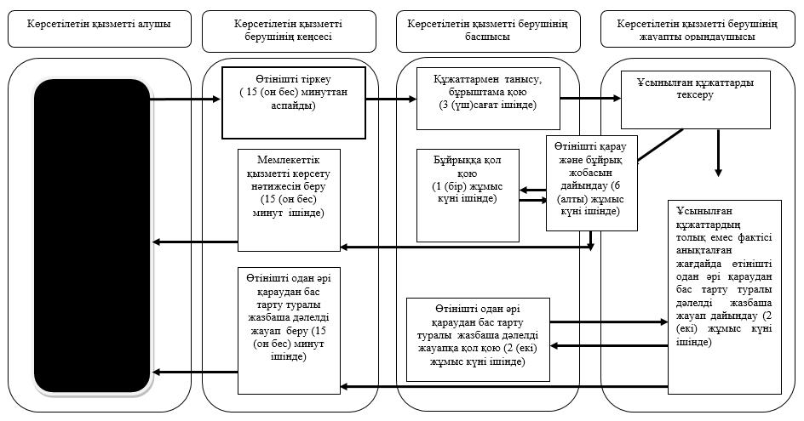

      Мемлекеттік қызметті Халыққа қызмет көрсету орталығы арқылы көрсету кезінде

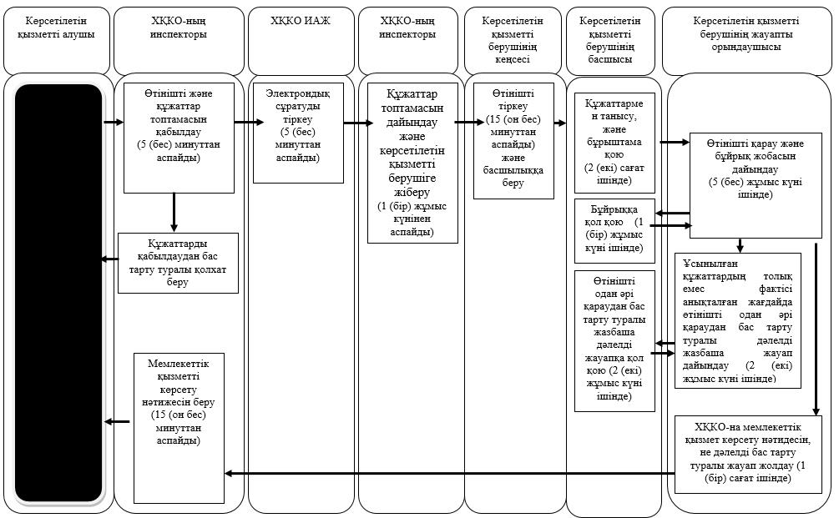

      Мемлекеттік қызметті портал арқылы көрсету кезінде

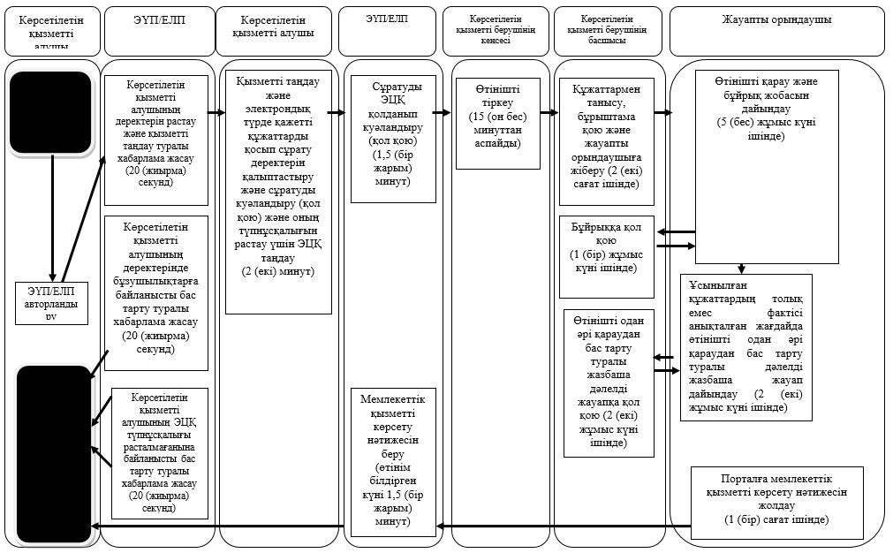

      Шартты белгілер:

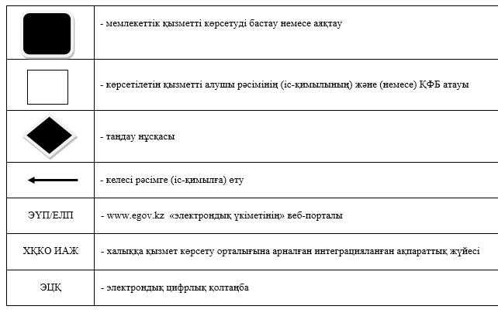

|  |  |
| --- | --- |
|  | Солтүстік Қазақстан облысы әкімдігінің 2015 жылғы 15 шілдедегі № 250 қаулысымен бекітілген |

**"Мемлекет жеке меншікке сататын нақты жер учаскелерінің кадастрлық (бағалау) құнын бекіту" мемлекеттік көрсетілетін қызмет регламенті**

**1. Жалпы ережелер**

      1. "Мемлекет жеке меншікке сататын нақты жер учаскелерінің кадастрлық (бағалау) құнын бекіту" мемлекеттік көрсетілетін қызметті (бұдан әрі – мемлекеттік көрсетілетін қызмет) осы Регламентке 1 қосымшада көрсетілген тізбеге сәйкес, "Жер қатынастары, геодезия және картография саласындағы мемлекеттік көрсетілетін қызметтердің стандарттарын бекіту туралы" Қазақстан Республикасы Ұлттық экономика министрі міндетін атқарушысының 2015 жылғы 27 наурыздағы № 272 бұйрығымен (Нормативтік құқықтық актілерді мемлекеттік тіркеу тізілімінде № 11050 тіркелген) бекітілген (бұдан әрі – Стандарт) "Мемлекет жеке меншікке сататын нақты жер учаскелерінің кадастрлық (бағалау) құнын бекіту" мемлекеттік көрсетілетін қызмет Стандартына сәйкес облыстың, аудандардың және облыстық маңызы бар қаланың жергілікті атқарушы органы (бұдан әрі – көрсетілетін қызметті беруші) көрсетеді.   
      Мемлекеттік қызмет жеке, заңды тұлғаларға тегін көрсетіледі (бұдан әрі – көрсетілетін қызметті алушы).   
      Құжаттарды қабылдау және мемлекеттік қызметті көрсету нәтижелерін беру:   
      1) көрсетілетін қызметті беруші - Қазақстан Республикасының еңбек заңнамасына сәйкес демалыс және мереке күндерінен басқа, дүйсенбіден бастап жұманы қоса алғанда, сағат 13.00-ден 14.30-ға дейін түскі үзіліспен, сағат 9.00-ден 18.00-ге дейін.   
      Өтініштер қабылдау және мемлекеттік көрсетілген қызмет нәтижелерін беру сағат 13.00-ден бастап 14.30-ға дейін түскі үзіліспен сағат 9.00-ден бастап 17.30-ға дейін.   
      Мемлекеттік қызмет алдын ала жазылусыз және жеделдетіп қызмет көрсетусіз, жер учаскесінің орналасқан орны бойынша кезек күту тәртібінде көрсетіледі;   
      2) Қазақстан Республикасы Инвестициялар және даму министрлігінің Байланыс, ақпараттандыру және ақпарат комитетінің "Халыққа қызмет көрсету орталығы" шаруашылық жүргізу құқығындағы республикалық мемлекеттік кәсіпорны (бұдан әрі - ХҚКО) - Қазақстан Республикасының еңбек заңнамасына сәйкес демалыс және мереке күндерінен басқа, дүйсенбіден бастап сенбіні қоса алғанда, үзіліссіз сағат 9.00-ден 20.00-ге дейін;   
      Мемлекеттік қызмет жеделдетіп қызмет көрсетусіз, "электрондық кезек" тәртібінде көрсетіледі, портал арқылы электрондық кезекті броньдауға болады;  
      2. Мемлекеттік қызметті көрсету нысаны: қағаз түрінде.  
      3. Мемлекеттік қызметті көрсету нәтижесі – жер учаскесінің кадастрлық (бағалау) құнының бекітілген актісі.  
      4. Мемлекеттік қызмет көрсету нәтижесін беру нысаны: қағаз түрінде.

**2. Мемлекеттік қызмет көрсету процесінде көрсетілетін қызметті берушінің құрылымдық бөлімшелерінің (қызметкерлерінің) іс-қимылы тәртібін сипаттау**

      5. Мемлекеттік қызмет көрсету бойынша рәсімді (іс-қимылды) бастауға негіздеме көрсетілетін қызметті алушының өтінімі және Стандартқа 1-қосымшаға сәйкес нысан бойынша өтінішті мына құжаттармен қоса қабылдау болып табылады:   
      Көрсетілетін қызметті берушіге немесе ХҚКО-ға:  
      1) Стандартқа 1-қосымшаға сәйкес нысан бойынша өтініш;  
      2) Стандартқа 2-қосымшаға сәйкес нысан бойынша мемлекеттік жер кадастрын жүргізетін мемлекеттік кәсіпорын есептеген жер учаскесінің бағалау құнын айқындау актісі.   
      6. Мемлекеттік қызметті көрсетілетін қызметті берушінің кеңсесі арқылы көрсету процесінің құрамына кіретін әрбір рәсімнің (іс-қимылдың) мазмұны, оның орындалу ұзақтығы:  
      1) көрсетілетін қызметті беруші кеңсесінің қызметкері көрсетілетін қызметті алушыдан өтінішті және құжаттар топтамасын қабылдайды, тіркейді және оның көшірмесіне қабылдау күнін және уақытын көрсете отырып тіркеу туралы белгі жасайды немесе электрондық өтінішті тіркеуді жүзеге асырады, не берілетін құжаттар тізілімінде құжаттарды қабылдау туралы белгі жасайды, құжаттарды басшыға жолдайды;   
      2) көрсетілетін қызметті берушінің басшысы құжаттармен танысады, өтінішке бұрыштама қояды және жауапты орындаушыға жібереді 3 (үш) сағат ішінде;   
      3) көрсетілетін қызметті берушінің жауапты орындаушысы 2 (екі) жұмыс күні ішінде құжаттар топтамасының толықтығын және жер учаскесінің кадастрлық (бағалау) құнын анықтау актісінің дұрыстығын тексереді және құжаттарды басшыға жібереді;   
      4) көрсетілетін қызметті берушінің басшысы 3 (үш) сағат ішінде жер учаскесінің кадастрлық (бағалау) құнын анықтау актісіне қол қояды және көрсетілетін қызметті беруші кеңсесінің қызметкеріне жібереді;  
      5) көрсетілетін қызметті беруші кеңсесінің қызметкері көрсетілетін қызметті алушыға 15 (он) бес минут ішінде мемлекеттік қызметті көрсету нәтижесін береді.  
      7. Келесі рәсімді (іс-қимылды) орындауды бастауға негіз болатын мемлекеттік қызметті көрсету бойынша рәсімнің (іс-қимылдың) нәтижесі:   
      1) қабылдау, тіркеу, құжаттарды қабылдау туралы белгі жасау, құжаттарды көрсетілетін қызметті берушінің басшысына жолдау (көрсетілетін қызметті беруші кеңсесінің қызметкері);  
      2) басшыны құжаттармен таныстыру, бұрыштама қою, жауапты орындаушыға өтініш пен құжаттар топтамасын жолдау (көрсетілетін қызметті берушінің басшы);  
      3) ұсынылған құжаттар топтамасының толықтығын және дұрыстығын тексеру, құжаттарды басшыға жолдау (көрсетілетін қызметті берушінің жауапты орындаушысы);  
      4) жер учаскесінің кадастрлық (бағалау) құнын анықтау актісіне қол қою және көрсетілетін қызметті беруші кеңсесінің қызметкеріне жіберу (көрсетілетін қызметті берушінің басшы);  
      5) мемлекеттік қызметті көрсету нәтижесін көрсетілетін қызметті алушыға беру, не ХҚКО-ға жіберу (көрсетілетін қызметті берушінің жауапты орындаушысы).

**3. Мемлекеттік қызмет көрсету процесінің көрсетілетін қызметті берушінің құрылымдық бөлімшелерінің (қызметкерлерінің) өзара іс-қимылы тәртібін сипаттау**

      8. Мемлекеттік қызмет көрсету процесіне қатысатын көрсетілетін қызметті берушінің құрылымдық бөлімшелерінің (қызметкерлерінің) тізбесі:  
      1) көрсетілетін қызметті беруші кеңсесінің қызметкері;  
      2) көрсетілетін қызметті берушінің басшысы;  
      3) көрсетілетін қызметті берушінің жауапты орындаушысы.  
      9. Әрбір рәсімнің (іс-қимылдың) ұзақтығы көрсетіле отырып, құрылымдық бөлімшелердің (қызметкерлердің) арасындағы рәсімдер (іс-қимылдар) реттілігін сипаттау осы Регламентке 2 қосымшаға сәйкес мемлекеттік қызметті көрсетудің бизнес-процестерінің анықтамалығында көрсетілген.

**4. Мемлекеттік қызмет көрсету процесінде халыққа қызмет көрсету орталығымен және (немесе) өзге де көрсетілетін қызметті берушілермен өзара іс-қимылы тәртібін, сондай-ақ ақпараттық жүйелерді пайдалану тәртібін сипаттау**

      10. ХҚКО-ға өтініш білдіру кезінде мемлекеттік қызмет көрсету бойынша іс-қимылды бастауға негіздеме ХҚКО-ның инспекторынің көрсетілетін қызметті алушыдан құжаттар топтамасын қабылдау болып табылады.   
      11. Мемлекеттік қызмет көрсету процесінің құрамына кіретін әрбір іс-қимылдың мазмұны, оның орындалу ұзақтығы:  
      1) ХҚКО-ның инспекторы өтініштің дұрыс толтырылуын және көрсетілетін қызметті алушының ұсынған құжаттар топтамасының толықтығын тексереді (5 (бес) минуттан аспайды).   
      Көрсетілетін қызметті алушы құжаттар топтамасын толық тапсырмаған жағдайда ХҚКО-ның инспекторы өтінішті қабылдаудан бас тартады және Стандартқа 2-қосымшаға сәйкес нысан бойынша құжаттарды қабылдаудан бас тарту туралы қолхат береді.  
      Құжаттар топтамасын толық тапсырған кезде ХҚКО-ның инспекторы оларды "Халыққа қызмет көрсету орталықтарына арналған интеграцияланған ақпараттық жүйе" ақпараттық жүйесінде тіркейді (бұдан әрі – ХҚКО ИАЖ) және көрсетілетін қызметті алушыға тиісті құжаттарды қабылдағаны туралы талонды береді.  
      2) егер Қазақстан Республикасының заңдарында өзгеше көзделмесе, ХҚКО-ның инспекторы ақпараттық жүйелерде қамтылған, заңмен қорғалатын құпияны құрайтын мәліметтерді пайдалануға көрсетілетін қызметті алушының жазбаша келісімін алады (5 (бес) минуттан аспайды);  
      3) ХҚКО-ның инспекторы көрсетілетін қызметті алушының жеке басын сәйкестендіреді, көрсетілетін қызметті алушы жайында тиісті ақпаратты және берілген құжаттардың тізімін ХҚКО ИАЖ енгізеді, көрсетілетін қызметті алушыға тиісті құжаттарды қабылдағаны туралы талон береді (5 (бес) минуттан аспайды);  
      4) ХҚКО-ның инспекторы құжаттарды дайындайды және оларды көрсетілетін қызметті берушіге курьерлік немесе осыған уәкілетті өзге де байланыс арқылы жібереді, (1 (бір) жұмыс күнінен аспайды);  
      5) көрсетілетін қызметті беруші кеңсесінің қызметкері ХҚКО-ның инспекторынен өтінішті және құжаттар топтамасын қабылдайды, оларды тіркейді және құжаттардың қабылдаудың тапсырылатын құжаттар тізбесінде белгілейді және көрсетілетін қызметті берушінің басшысына жібереді (15 (он бес) минуттан аспайды);   
      6) көрсетілетін қызметті берушінің басшысы құжаттармен танысады, өтінішке бұрыштама қояды және көрсетілетін қызметті берушінің жауапты орындаушысына жібереді (2 (екі) сағат ішінде);  
      7) көрсетілетін қызметті берушінің жауапты орындаушысы құжаттар топтамасының толықтығын және жер учаскесінің кадастрлық (бағалау) құнын анықтау актісінің дұрыстығын тексереді және көрсетілетін қызметті беруші кеңсесінің қызметкеріне жібереді (1 (бір) жұмыс күні ішінде);   
      8) көрсетілетін қызметті берушінің басшысы жер учаскесінің кадастрлық (бағалау) құнын анықтау актісіне қол қояды (3 (үш) сағат ішінде);  
      9) көрсетілетін қызметті беруші кеңсесінің қызметкері мемлекеттік қызметті көрсету нәтижесін ХҚКО-ға жібереді (1 (бір) сағат ішінде).   
      10) ХҚКО-ның инспекторы тиісті құжаттарды қабылдау туралы қолхатта көрсетілген мерзімде көрсетілетін қызметті алушыға мемлекеттік қызметті көрсету нәтижесін береді (15 (он бес) минуттан аспайды).   
      Көрсетілетін қызметті алушы белгіленген мерзімде қызмет нәтижесін алуға хабарласпаған жағдайда, ХҚКО оның 1 (бір) ай бойы сақталуын қамтамасыз етеді, содан соң оны көрсетілетін қызметті берушіге жібереді.   
      Мемлекеттік көрсетілетін қызметтің алынбай қалған дайын нәтижесін көрсетілетін қызметті беруші үш жұмыс күні ішінде өтініште көрсетілген мекен-жай бойынша көрсетілетін қызметті алушыға пошта байланысы арқылы жолдайды.   
      ХҚКО арқылы мемлекеттік қызметті көрсетуде іске қосылатын ақпараттық жүйелердің функционалдық өзара іс-қимылын сипаттау осы Регламентке 2 қосымшаға сәйкес мемлекеттік қызмет көрсету бизнес-процестерінің анықтамалығында көрсетілген.

|  |  |
| --- | --- |
|  | "Мемлекет жеке меншікке сататын нақты жер учаскелерінің кадастрлық (бағалау) құнын бекіту" мемлекеттік көрсетілетін қызмет регламентіне 1 қосымша |

**"Мемлекет жеке меншікке сататын нақты жер учаскелерінің кадастрлық (бағалау) құнын бекіту" мемлекеттік қызметін көрсететін Солтүстік Қазақстан облысы жергілікті атқарушы органдарының тізбесі**

|  |  |  |  |  |  |
| --- | --- | --- | --- | --- | --- |
| № р/с | Облыстың, аудандардың және облыстық маңызы бар қаланың жергілікті атқарушы органның атауы | Заңды мекен-жайы | Байланыс телефон | Электрондық мекен-жайы | |
| 1 | 2 | 3 | 4 | 5 | |
| 1 | "Солтүстік Қазақстан облысы әкімінің аппараты" мемлекеттік мекемесі | Солтүстік Қазақстан облысы, Петропавл қаласы, Қазақстан Конституциясы көшесі, 58 | 8715-2-46-42-70 | akimat@sko.kz | |
| 2 | "Солтүстік Қазақстан облысы Айыртау ауданы әкімінің аппараты" мемлекеттік мекемесі | Солтүстік Қазақстан облысы, Айыртау ауданы, Саумалкөл ауылы, Шоқан Уәлиханов көшесі, 44 | 8715-33-2-26-46 | airtay-akimat@sko.kz | |
| 3 | "Солтүстік Қазақстан облысы Ақжар ауданы әкімінің аппараты" мемлекеттік мекемесі | Солтүстік Қазақстан облысы, Ақжар ауданы Талшық ауылы   Целинная көшесі, 15 | 8715-46-2-14-41, 2-11-24 | Akzhar-akimat@sko.kz | |
| 4 | "Солтүстік Қазақстан облысы Аққайың ауданы әкімінің аппараты" мемлекеттік мекемесі | Солтүстік Қазақстан облысы, Аққайың ауданы, Смирнов ауылы, Народная көшесі, 50 | 8715-32-2-11-59 | akkain-akimat@sko.kz | |
| 5 | "Солтүстік Қазақстан облысы Есіл ауданы әкімінің аппараты" мемлекеттік мекемесі | Солтүстік Қазақстан облысы, Есіл ауданы, Явленка ауылы Ленин көшесі, 10 | 8715-43- 2-15-01, 2-12-33 | esil-akimat@sko.kz | |
| 6 | "Солтүстік Қазақстан облысы Жамбыл ауданы әкімінің аппараты" мемлекеттік мекемесі | Солтүстік Қазақстан облысы, Жамбыл ауданы Пресновка ауылы, Дружба көшесі, 10 | 8715-44- 2-12-32, 2-12-33 | zhambil-akimat@sko.kz | |
| 7 | "Солтүстік Қазақстан облысы Мағжан Жұмабаев ауданы әкімінің аппараты" мемлекеттік мекемесі | Солтүстік Қазақстан облысы Мағжан Жұмабаев ауданы,  Булаево қаласы, Юбилейная көшесі, 56 | 8715-31-2-12-90,  2-15-57 | mzhumabaeva-akimat@sko.kz | |
| 8 | "Солтүстік Қазақстан облысы Қызылжар ауданы әкімінің аппараты" мемлекеттік мекемесі | Солтүстік Қазақстан облысы, Қызылжар ауданы, Бескөл ауылы, Гагарин көшесі, 11 | 8715-38-2-12-01 | kyzylzhar-akimat@sko.kz | |
| 9 | "Солтүстік Қазақстан облысы Мамлют ауданы әкімінің аппараты" мемлекеттік мекемесі | Солтүстік Қазақстан облысы, Мамлют ауданы, Мамлютка қаласы, Сәбит Мұканов көшесі, 12 | 8715-41-2-15-90,  2-17-88 | | maml-akimat@sko.kz |
| 10 | "Солтүстік Қазақстан облысы Ғабит Мүсірепов атындағы аудан әкімінің аппараты" мемлекеттік мекемесі | Солтүстік Қазақстан облысы, Ғабит Мүсірепов атындағы аудан, Новоишимка ауылы Абылайхан көшесі, 28. | 8715-35- 2-13-07,  2-11-48 | | gmusrepova-akimat@sko.kz |
| 11 | "Солтүстік Қазақстан облысы Тайынша ауданы әкімінің аппараты" мемлекеттік мекемесі | Солтүстік Қазақстан облысы, Тайынша ауданы, Тайынша қаласы, Қазақстан Конституциясы көшесі, 197 | 8715-36-2-23-42 | | tainsha-akimat@sko.kz |
| 12 | "Солтүстік Қазақстан облысы Тимирязев ауданы әкімінің аппараты" мемлекеттік мекемесі | Солтүстік Қазақстан облысы, Тимирязев ауданы Тимирязево ауылы, Шоқан Уәлиханов көшесі, 1 | 8715-37-2-12-33,  2-12-40 | | Timiryazevo-akimat@sko.kz |
| 13 | "Солтүстік Қазақстан облысы Уәлиханов ауданы әкімінің аппараты" мемлекеттік мекемесі | Солтүстік Қазақстан облысы, Уәлиханов ауданы, Кішкенекөл ауылы, Шоқан Уәлиханов көшесі, 85 | 8715-42-2-16-95 | | ualihan-akimat@sko.kz |
| 14 | "Солтүстік Қазақстан облысы Шал ақын ауданы әкімінің аппараты" мемлекеттік мекемесі | Солтүстік Қазақстан облысы, Шал ақын ауданы, Сергеевка қаласы, Жеңіс көшесі, 35 | 8715-34-2-12-43,  2-14-80 | | shalakyn-akimat@sko.kz |
| 15 | "Солтүстік Қазақстан облысы Петропавл қаласы әкімінің аппараты" мемлекеттік мекемесі | Солтүстік Қазақстан облысы, Петропавл қаласы, Қазақстан Конституциясы көшесі, 23 | 8715-2-46-25-10 | | Petropavl@sko.kz |

|  |  |
| --- | --- |
|  | "Мемлекет жеке меншікке сататын нақты жер учаскелерінің кадастрлық (бағалау) құнын бекіту" мемлекеттік көрсетілетін қызмет регламентіне 2 қосымша |

**Мемлекеттік қызмет көрсету бизнес-процестерінің анықтамалығы "Мемлекет жеке меншікке сататын нақты жер учаскелерінің кадастрлық (бағалау) құнын бекіту"**

**Мемлекеттік қызметті көрсетілетін қызметті берушінің кеңсесі арқылы көрсету кезінде**

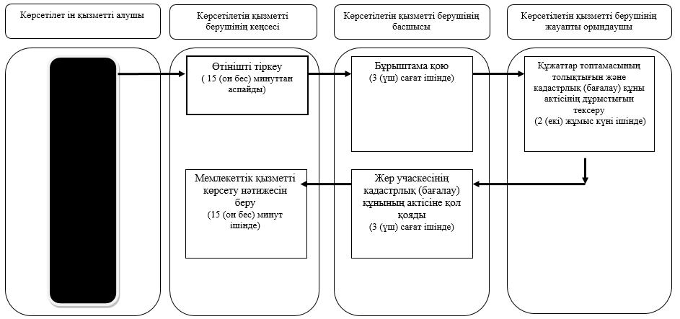

      Мемлекеттік қызметті Халыққа қызмет көрсету орталығы арқылы көрсету кезінде

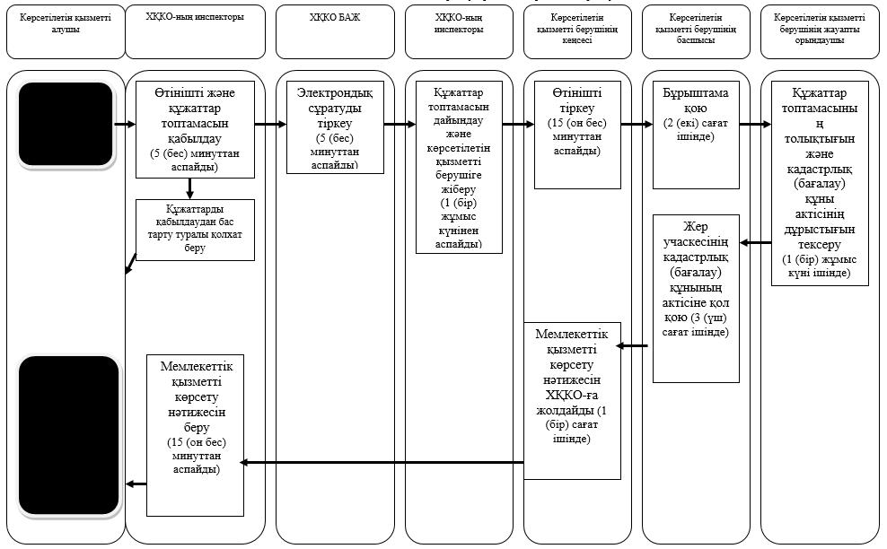

      Шартты белгілер:

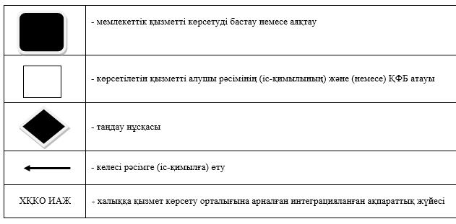

|  |  |
| --- | --- |
|  | Солтүстік Қазақстан облысы әкімдігінің 2015 жылғы 15 шілдедегі № 250 қаулысымен бекітілген |

**"Іздестіру жұмыстарын жүргізу үшін жер учаскесін пайдалануға рұқсат беру" мемлекеттік көрсетілетін қызмет регламенті**

**1. Жалпы ережелер**

      1. "Іздестіру жұмыстарын жүргізу үшін жер учаскелерін пайдалануға рұқсат беру" мемлекеттік көрсетілетін қызметті (бұдан әрі – мемлекеттік көрсетілетін қызмет) осы Регламентке 1-қосымшада көрсетілген тізбеге сәйкес, "Жер қатынастары, геодезия және картография саласындағы мемлекеттік көрсетілетін қызметтердің стандарттарын бекіту туралы" Қазақстан Республикасы Ұлттық экономика министрі міндетін атқарушысының 2015 жылғы 27 наурыздағы № 272 бұйрығымен (Нормативтік құқықтық актілерді мемлекеттік тіркеу тізілімінде № 11050 тіркелген) бекітілген (бұдан әрі – Стандарт) "Іздестіру жұмыстарын жүргізу үшін жер учаскелерін пайдалануға рұқсат беру" мемлекеттік көрсетілетін қызмет Стандартына сәйкес облыстың, аудандардың, облыстық маңызы бар қалалардың жергілікті атқарушы органы (бұдан әрі - көрсетілетін қызметті беруші) көрсетеді.  
      Мемлекеттік қызмет жеке, заңды тұлғаларға тегін көрсетіледі (бұдан әрі – мемлекеттік көрсетілетін қызметті алушы).   
      Өтініштерді қабылдау және мемлекеттік қызметті көрсету нәтижелерін беру:   
      1) көрсетілетін қызметті беруші - Қазақстан Республикасының еңбек заңнамасына сәйкес демалыс және мереке күндерінен басқа, дүйсенбіден бастап жұманы қоса алғанда, сағат 13.00-ден 14.30-ға дейін түскі үзіліспен, сағат 9.00-ден 18.00-ге дейін.   
      Өтініштер қабылдау және мемлекеттік көрсетілген қызмет нәтижелерін беру сағат 13.00-ден бастап 14.30-ға дейін түскі үзіліспен сағат 9.00-ден бастап 17.30-ға дейін.   
      Мемлекеттік қызмет алдын ала жазылусыз және жеделдетіп қызмет көрсетусіз, жер учаскесінің орналасқан орны бойынша кезек күту тәртібінде көрсетіледі;   
      2) Қазақстан Республикасы Инвестициялар және даму министрлігінің Байланыс, ақпараттандыру және ақпарат комитетінің "Халыққа қызмет көрсету орталығы" шаруашылық жүргізу құқығындағы республикалық мемлекеттік кәсіпорны (бұдан әрі - ХҚКО) - Қазақстан Республикасының еңбек заңнамасына сәйкес демалыс және мереке күндерінен басқа, дүйсенбіден бастап сенбіні қоса алғанда, үзіліссіз сағат 9.00-ден 20.00-ге дейін;   
      Мемлекеттік қызмет жеделдетіп қызмет көрсетусіз, "электрондық кезек" тәртібінде көрсетіледі, портал арқылы электрондық кезекті броньдауға болады;  
      3) www.egov.kz "электрондық үкімет" веб-порталы (бұдан әрі - портал) арқылы - жөндеу жұмыстарын жүргізуге байланысты техникалық үзілістерді қоспағанда тәулік бойы жүзеге асырылады (көрсетілген қызметті алушы жұмыс уақыты аяқталғаннан кейін, демалыс және мереке күндері өтініш жасаған жағдайда Қазақстан Республикасының еңбек заңнамасына сәйкес өтініштерді қабылдау және мемлекеттік көрсетілген қызмет нәтижелерін беру келесі жұмыс күні жүзеге асырылады).   
      2. Мемлекеттік қызметті көрсету нысаны: электрондық (ішінара автоматтандырылған) және (немесе) қағаз түрінде.  
      3. Мемлекеттік қызметті көрсету нәтижесі – іздестіру жұмыстарын жүргізу үшін жер учаскелерін пайдалануға рұқсат беру туралы қаулы (бұдан әрі - рұқсат), не мемлекеттік қызметті көрсетуден бас тарту туралы дәлелді жауап.   
      4. Мемлекеттік қызмет көрсету нәтижесін беру нысаны: электрондық. Іздестіру жұмыстарын жүргізу үшін жер учаскесін пайдалануға рұқсат беру туралы қаулыны қағаз жеткізгіште алуға жүгінген жағдайда, мемлекеттік көрсетілетін қызмет нәтижесі электрондық форматта ресімделеді және қағаз жеткізгіште басып шығарылады.

**2. Мемлекеттік қызмет көрсету процесінде көрсетілетін қызметті берушінің құрылымдық бөлімшелерінің (қызметкерлерінің) іс-қимылы тәртібін сипаттау**

      5. Мемлекеттік қызмет көрсету бойынша рәсімді (іс-қимылды) бастауға негіздеме көрсетілетін қызметті алушының өтінімі және Стандартқа 1-қосымшаға сәйкес нысан бойынша өтінішті мына құжаттармен қоса қабылдау болып табылады:   
      Көрсетілетін қызметті берушіге, ХҚКО-ға:   
      1) Стандартқа 1-қосымшаға сәйкес нысан бойынша өтініш;  
      2) жеке басын куәландыратын құжат (жеке басын сәйкестендіру үшін түпнұсқа талап етіледі);   
      3) іздестіру жұмыстарын жүргізу ауданының жоспары (схемасы);  
      4) іздестіру жұмыстарын орындауға тапсырманың көшірмесі.  
      порталда:   
      1) Стандартқа 1-қосымшаға сәйкес электрондық құжат нысанындағы өтініш;  
      2) іздестіру жұмыстарын жүргізу ауданы жоспарының (схемасы) электрондық көшірмесі;   
      3) іздестіру жұмыстарын орындауға тапсырманың электрондық көшірмесі.  
      6. Мемлекеттік қызметті көрсету процесінің құрамына кіретін әрбір рәсімнің (іс-қимылдың) мазмұны, оның орындалу ұзақтығы:  
      1) көрсетілетін қызметті беруші кеңсесінің қызметкері көрсетілетін қызметті алушыдан өтінішті және құжаттар топтамасын қабылдайды, тіркейді және оның көшірмесіне қабылдау күнін және уақытын көрсете отырып тіркеу туралы белгі жасайды немесе электрондық өтінішті тіркейді және көрсетілетін қызметті берушінің басшысына жолдайды 15 (он бес) минуттан аспайды;   
      2) көрсетілетін қызметті берушінің басшысы құжаттармен танысады, орындаушы – облыстың, ауданның (облыстық маңызы бар қаланың) жер қатынастары жөніндегі уәкілетті органын айқындайды (бұдан әрі – уәкілетті орган), 1 (бір) жұмыс күні ішінде бұрыштамаға қол қояды және өтінішті орындаушыға жолдайды;  
      3) уәкілетті органның басшысы құжаттармен танысады, 1 (бір) жұмыс күні ішінде жауапты орындаушыны айқындайды және оған өтінішті жолдайды;  
      4) жауапты орындаушы ұсынылған құжаттарды тексереді, рұқсат беру туралы қаулы жобасын әзірлейді, келіседі және енгізеді, не дәлелді бас тарту туралы жауап 6 (алты) жұмыс күні ішінде.   
      Ұсынылған құжаттардың толық еместігі анықталған жағдайда құжаттарды қабылдау кезінен 2 (екі) жұмыс күні ішінде өтінішті одан әрі қараудан дәлелді жазбаша бас тарту туралы жауап дайындайды.   
      5) көрсетілетін қызметті берушінің басшысы рұқсат беру туралы қаулыға, не бас тарту туралы дәлелді жауапқа қол қояды 1 (бір) жұмыс күні ішінде;   
      6) көрсетілетін қызметті беруші кеңсесінің қызметкері 15 (он бес) минут ішінде мемлекеттік қызметті көрсету нәтижесін береді, не портал арқылы электрондық құжат нысанында көрсетілетін қызметті алушыға жібереді.   
      7. Келесі рәсімді (іс-қимылды) орындауды бастауға негіздеме болатын мемлекеттік қызметті көрсету бойынша рәсімнің (іс-қимылдың) нәтижесі:   
      1) қабылдау, тіркеу, тиісті құжаттарды қабылдау туралы туралы белгі жасау (кеңсе қызметкері);   
      2) бұрыштама қою, уәкілетті органға өтініш пен құжаттар топтамасын жолдау (басшы);   
      3) көрсетілетін қызметті алушының өтінішімен танысу, жауапты орындаушыны айқындау (уәкілетті органның басшысы);  
      4) рұқсат беру туралы қаулы жобасын әзірлеу, келісу, не дәлелді бас тарту туралы жауап (жауапты орындаушы);  
      5) рұқсат беру туралы қаулыға, не дәлелді бас тарту туралы жауапқа қол қою (көрсетілетін қызметті берушінің басшысы);  
      6) көрсетілетін қызметті алушыға беру, не ХҚКО-ға немесе мемлекеттік қызметті көрсету нәтижесін портал арқылы электрондық құжат нысанында көрсетілетін қызметті алушыға жіберу (кеңсе қызметкері).

**3. Мемлекеттік қызмет көрсету процесінде көрсетілетін қызметті берушінің құрылымдық бөлімшелерінің (қызметкерлерінің) өзара іс-қимылы тәртібін сипаттау**

      8. Мемлекеттік қызмет көрсету процесіне қатысатын көрсетілетін қызметті берушінің құрылымдық бөлімшелерінің (қызметкерлерінің) тізбесі:  
      1) көрсетілетін қызметті беруші кеңсесінің қызметкері;  
      2) көрсетілетін қызметті берушінің басшысы;  
      3) уәкілетті органның басшысы;  
      4) уәкілетті органның жауапты орындаушысы.   
      9. Әрбір рәсімнің (іс-қимылдың) ұзақтығы көрсетіле отырып, құрылымдық бөлімшелердің (қызметкерлердің) арасындағы рәсімдер (іс-қимылдар) реттілігін сипаттау осы Регламентке 2 қосымшаға сәйкес мемлекеттік қызметті көрсетудің бизнес-процестерінің анықтамалығында көрсетілген.

**4. Мемлекеттік қызмет көрсету процесінде халыққа қызмет көрсету орталығымен және (немесе) өзге де көрсетілетін қызметті берушілермен өзара іс-қимылы тәртібін, сондай-ақ ақпараттық жүйелерді пайдалану тәртібін сипаттау**

      10. ХҚКО-ға өтініш білдіру кезінде мемлекеттік қызмет көрсету бойынша іс-қимылды бастауға негіздеме ХҚКО-ның инспекторының көрсетілетін қызметті алушыдан құжаттар топтамасын қабылдау болып табылады.   
      11. Мемлекеттік қызмет көрсету процесінің құрамына кіретін әрбір іс-қимылдың мазмұны, оның орындалу ұзақтығы:  
      1) ХҚКО-ның инспекторы өтініштің дұрыс толтырылуын және көрсетілетін қызметті алушының ұсынған құжаттар топтамасының осы Регламенттің 5-тармағына сәйкес толықтығын тексереді (5 (бес) минуттан аспайды).   
      Көрсетілетін қызметті алушы құжаттар топтамасын толық тапсырмаған жағдайда ХҚКО-ның инспекторы өтінішті қабылдаудан бас тартады және Стандартқа 2-қосымшаға сәйкес нысан бойынша құжаттарды қабылдаудан бас тарту туралы қолхат береді.  
      Құжаттар топтамасын толық тапсырған кезде ХҚКО-ның инспекторы оларды "Халыққа қызмет көрсету орталықтарына арналған интеграцияланған ақпараттық жүйе" ақпараттық жүйесінде тіркейді (бұдан әрі – ХҚКО ИАЖ) және көрсетілетін қызметті алушыға тиісті құжаттарды қабылдағаны туралы талонды береді.  
      2) егер Қазақстан Республикасының заңдарында өзгеше көзделмесе, ХҚКО-ның инспекторы ақпараттық жүйелерде қамтылған, заңмен қорғалатын құпияны құрайтын мәліметтерді пайдалануға көрсетілетін қызметті алушының жазбаша келісімін алады (5 (бес) минуттан аспайды);  
      3) ХҚКО-ның инспекторы көрсетілетін қызметті алушының жеке басын сәйкестендіреді, көрсетілетін қызметті алушы жайында тиісті ақпаратты және берілген құжаттардың тізімін ХҚКО ИАЖ енгізеді, көрсетілетін қызметті алушыға тиісті құжаттарды қабылдағаны туралы қолхат береді (5 (бес) минуттан аспайды);  
      4) ХҚКО-ның инспекторы құжаттарды дайындайды және оларды көрсетілетін қызметті берушіге курьерлік немесе осыған уәкілетті өзге де байланыс арқылы жібереді, (1 (бір) жұмыс күнінен аспайды);  
      5) көрсетілетін қызметті беруші кеңсесінің қызметкері ХҚКО-ның инспекторынен өтінішті және құжаттар топтамасын қабылдайды, оларды тіркейді және құжаттардың қабылдаудың тапсырылатын құжаттар тізбесінде белгілейді және көрсетілетін қызметті берушінің басшысына жолдайды (15 (он бес) минуттан аспайды);  
      6) көрсетілетін қызметті берушінің басшысы көрсетілетін қызметті алушының құжаттарымен танысады, орындаушы-уәкілетті органды айқындайды, өтінішке бұрыштама қояды және өтінішті орындаушыға жібереді (1 (бір) жұмыс күні ішінде);   
      7) уәкілетті органның басшысы құжаттармен танысады және жауапты орындаушыны айқындайды (1 (бір) жұмыс күні ішінде);   
      8) жауапты орындаушы ұсынылған құжаттарды тексереді, рұқсат беру туралы қаулы жобасын әзірлейді, келіседі және енгізеді, не дәлелді бас тарту туралы жауап дайындайды (5 (бес) жұмыс күні ішінде);   
      9) көрсетілетін қызметті беруші рұқсат беру туралы қаулыға, не бас тарту туралы дәлелді жауапқа қол қояды және кеңсе қызметкеріне жібереді (1 (бір) жұмыс күні ішінде).   
      10) көрсетілетін қызметті беруші кеңсесінің қызметкері мемлекеттік қызметті көрсету нәтижесін ХҚКО-ға жібереді (1 (бір) сағат ішінде).   
      11) ХҚКО-ның инспекторы тиісті құжаттарды қабылдау туралы қолхатта көрсетілген мерзімде көрсетілетін қызметті алушыға мемлекеттік қызметтің көрсету нәтижесін береді (15 (он бес) минуттан аспайды).   
      Көрсетілетін қызметті алушы белгіленген мерзімде қызмет нәтижесін алуға хабарласпаған жағдайда, ХҚКО оның 1 (бір) ай бойы сақталуын қамтамасыз етеді, содан соң оны көрсетілетін қызметті берушіге жібереді.   
      Мемлекеттік көрсетілетін қызметтің алынбай қалған нәтижесін көрсетілетін қызметті беруші 3 (үш) жұмыс күні ішінде өтініште көрсетілген мекен-жай бойынша көрсетілетін қызметті алушыға пошта байланысы арқылы жолдайды.   
      ХҚКО арқылы мемлекеттік қызметті көрсетуде іске қосылатын ақпараттық жүйелердің функционалдық өзара іс-қимылын сипаттау осы Регламентке 2 қосымшаға сәйкес мемлекеттік қызмет көрсету бизнес-процестерінің анықтамалығында көрсетілген.   
      12. Портал арқылы мемлекеттік қызметті көрсету кезінде көрсетілетін қызметті беруші мен көрсетілетін қызметті алушының іс-қимылдарының тәртібі:  
      1) көрсетілетін қызметті алушы жеке сәйкестендіру нөмірі арқылы порталда тіркелуді (авторландыруды) жүзеге асырады;  
      Көрсетілетін қызметті алушының деректерін растау және қызметті таңдау туралы хабарлама жасалады, не көрсетілетін қызметті алушының деректерінде бұзушылықтар бар болған жағдайда мемлекеттік қызметті көрсетуден бас тарту туралы хабарлама жасалады.   
      2) көрсетілетін қызметті алушы электрондық мемлекеттік қызметті таңдау, электрондық сұраныстың жолақтарын толтыру, осы Регламенттің 5-тармағында көрсетілген құжаттарды қоса беру және көрсетілетін қызметті алушының электрондық цифрлық қолтаңбасын (бұдан әрі - ЭЦҚ) сұранысты куәландыру (қол қою) және оның түпнұсқалығын растау үшін таңдау.   
      Көрсетілетін қызметті алушының ЭЦҚ түпнұсқалығы расталмаған жағдайда бас тарту туралы хабарлама жасалады.   
      3) электрондық сұранысты электрондық мемлекеттік қызметті көрсету үшін ЭЦҚ арқылы куәландыру (қол қою);   
      4) көрсетілетін қызметті беруші кеңсесінің қызметкері электрондық сұранысты тіркейді (15 (он бес) минуттан аспайды);   
      Көрсетілетін қызметті алушы электрондық сұрату мәртебесі және көрсетілетін қызметті алушының "жеке кабинетінің" мемлекеттік қызметті алу тарихында мемлекеттік қызметті көрсету мерзімі туралы хабарламаны алады;  
      5) көрсетілетін қызметті берушінің басшысы көрсетілетін қызметті алушының өтінішімен танысады, орындаушыны – уәкілетті органын айқындайды, өтінішке бұрыштамаға қояды және құжаттарды орындаушыға жолдайды (1 (бір) жұмыс күні ішінде);  
      6) уәкілетті органның басшысы жауапты орындаушыны айқындайды және оған құжаттарды жолдайды (1 (бір) жұмыс күні ішінде);  
      7) уәкілетті органның жауапты орындаушы ұсынылған құжаттарды тексереді, рұқсат беру туралы қаулы жобасын әзірлейді, келіседі және енгізеді, не дәлелді бас тарту туралы жауап дайындайды (6 (алты) жұмыс күні ішінде);   
      8) көрсетілетін қызметті берушінің басшысы рұқсат беру туралы қаулыға, не дәлелді бас тарту туралы жауапқа қол қояды және кеңсе қызметкеріне жібереді (1 (бір) жұмыс күні ішінде).   
      9) көрсетілетін қызметті берушінің кеңсе қызметкері ЭЦҚ қол қойылған электрондық құжат нысанындағы мемлекеттік қызмет көрсету нәтижесін көрсетілетін қызметті алушының "жеке кабинетіне" жібереді (қабылданғаннан кейін 3 (үш) жұмыс күнінен кешіктірмей);  
      Портал арқылы мемлекеттік қызметті көрсетуде іске қосылатын ақпараттық жүйелердің функционалдық өзара іс-қимылын сипаттау осы Регламентке 2 қосымшасына сәйкес мемлекеттік қызмет көрсету бизнес-процестерінің анықтамалығында көрсетілген.

|  |  |
| --- | --- |
|  | "Іздестіру жұмыстарын жүргізу үшін жер учаскесін пайдалануға рұқсат беру" мемлекеттік көрсетілетін қызмет регламентіне 1 қосымша |

**"Іздестіру жұмыстарын жүргізу үшін жер учаскесін пайдалануға рұқсат беру" мемлекеттік қызметін көрсететін Солтүстік Қазақстан облысының жергілікті атқарушы органдарының тізбесі**

|  |  |  |  |  |  |
| --- | --- | --- | --- | --- | --- |
| № р/с | Облыстың, аудандардың және облыстық маңызы бар қаланың жергілікті атқарушы органның атауы | Заңды мекен-жайы | Байланыс телефон | Электрондық мекен-жайы | |
| 1 | 2 | 3 | 4 | 5 | |
| 1 | "Солтүстік Қазақстан облысы әкімінің аппараты" мемлекеттік мекемесі | Солтүстік Қазақстан облысы, Петропавл қаласы, Қазақстан Конституциясы көшесі, 58 | 8715-2-46-42-70 | akimat@sko.kz | |
| 2 | "Солтүстік Қазақстан облысы Айыртау ауданы әкімінің аппараты" мемлекеттік мекемесі | Солтүстік Қазақстан облысы, Айыртау ауданы, Саумалкөл ауылы, Шоқан Уәлиханов көшесі, 44 | 8715-33-2-26-46 | airtay-akimat@sko.kz | |
| 3 | "Солтүстік Қазақстан облысы Ақжар ауданы әкімінің аппараты" мемлекеттік мекемесі | Солтүстік Қазақстан облысы, Ақжар ауданы Талшық ауылы Целинная көшесі, 15 | 8715-46-2-14-41, 2-11-24 | Akzhar-akimat@sko.kz | |
| 4 | "Солтүстік Қазақстан облысы Аққайың ауданы әкімінің аппараты" мемлекеттік мекемесі | Солтүстік Қазақстан облысы, Аққайың ауданы, Смирнов ауылы, Народная көшесі, 50 | 8715-32-2-11-59 | akkain-akimat@sko.kz | |
| 5 | "Солтүстік Қазақстан облысы Есіл ауданы әкімінің аппараты" мемлекеттік мекемесі | Солтүстік Қазақстан облысы, Есіл ауданы, Явленка ауылы Ленин көшесі, 10 | 8715-43- 2-15-01, 2-12-33 | esil-akimat@sko.kz | |
| 6 | "Солтүстік Қазақстан облысы Жамбыл ауданы әкімінің аппараты" мемлекеттік мекемесі | Солтүстік Қазақстан облысы, Жамбыл ауданы Пресновка ауылы, Дружба көшесі, 10 | 8715-44- 2-12-32, 2-12-33 | zhambil-akimat@sko.kz | |
| 7 | "Солтүстік Қазақстан облысы Мағжан Жұмабаев ауданы әкімінің аппараты" мемлекеттік мекемесі | Солтүстік Қазақстан облысы Мағжан Жұмабаев ауданы, Булаево қаласы, Юбилейная көшесі, 56 | 8715-31-2-12-90,  2-15-57 | mzhumabaeva-akimat@sko.kz | |
| 8 | "Солтүстік Қазақстан облысы Қызылжар ауданы әкімінің аппараты" мемлекеттік мекемесі | Солтүстік Қазақстан облысы, Қызылжар ауданы, Бескөл ауылы, Гагарин көшесі, 11 | 8715-38-2-12-01 | kyzylzhar-akimat@sko.kz | |
| 9 | "Солтүстік Қазақстан облысы Мамлют ауданы әкімінің аппараты" мемлекеттік мекемесі | Солтүстік Қазақстан облысы, Мамлют ауданы, Мамлютка қаласы, Сәбит Мұканов көшесі, 12 | 8715-41-2-15-90,  2-17-88 | | maml-akimat@sko.kz |
| 10 | "Солтүстік Қазақстан облысы Ғабит Мүсірепов атындағы аудан әкімінің аппараты" мемлекеттік мекемесі | Солтүстік Қазақстан облысы, Ғабит Мүсірепов атындағы аудан,  Новоишимка ауылы  Абылайхан көшесі, 28. | 8715-35- 2-13-07,  2-11-48 | | gmusrepova-akimat@sko.kz |
| 11 | "Солтүстік Қазақстан облысы Тайынша ауданы әкімінің аппараты" мемлекеттік мекемесі | Солтүстік Қазақстан облысы, Тайынша ауданы, Тайынша қаласы, Қазақстан Конституциясы көшесі, 197 | 8715-36-2-23-42 | | tainsha-akimat@sko.kz |
| 12 | "Солтүстік Қазақстан облысы Тимирязев ауданы әкімінің аппараты" мемлекеттік мекемесі | Солтүстік Қазақстан облысы, Тимирязев ауданы Тимирязево ауылы, Шоқан Уәлиханов көшесі, 1 | 8715-37-2-12-33,  2-12-40 | | Timiryazevo-akimat@sko.kz |
| 13 | "Солтүстік Қазақстан облысы Уәлиханов ауданы әкімінің аппараты" мемлекеттік мекемесі | Солтүстік Қазақстан облысы, Уәлиханов ауданы, Кішкенекөл ауылы, Шоқан Уәлиханов көшесі, 85 | 8715-42-2-16-95 | | ualihan-akimat@sko.kz |
| 14 | "Солтүстік Қазақстан облысы Шал ақын ауданы әкімінің аппараты" мемлекеттік мекемесі | Солтүстік Қазақстан облысы, Шал ақын ауданы, Сергеевка қаласы, Жеңіс көшесі, 35 | 8715-34-2-12-43,  2-14-80 | | shalakyn-akimat@sko.kz |
| 15 | "Солтүстік Қазақстан облысы Петропавл қаласы әкімінің аппараты" мемлекеттік мекемесі | Солтүстік Қазақстан облысы, Петропавл қаласы, Қазақстан Конституциясы көшесі, 23 | 8715-2-46-25-10 | | Petropavl@sko.kz |

|  |  |
| --- | --- |
|  | "Іздестіру жұмыстарын жүргізу үшін жер учаскелерін пайдалануға рұқсат беру" мемлекеттік көрсетілетін қызмет регламентіне 2 қосымша |

**Мемлекеттік қызмет көрсету бизнес-процестерінің анықтамалығы "Іздестіру жұмыстарын жүргізу үшін жер учаскелерін пайдалануға рұқсат беру"**

**Мемлекеттік қызметті көрсетілетін қызметті берушінің кеңсесі арқылы көрсету кезінде**

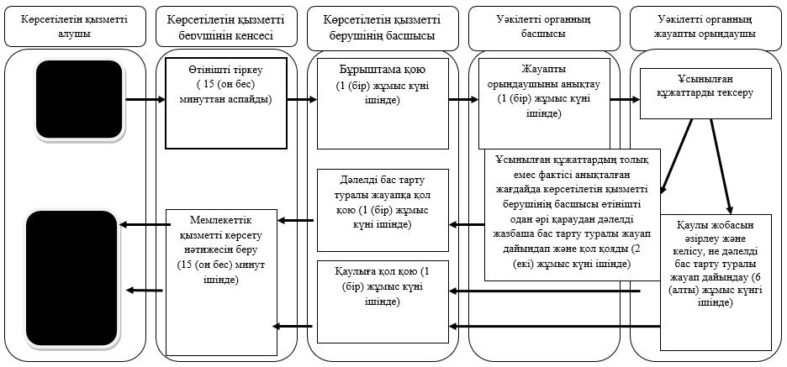

      Мемлекеттік қызметті Халыққа қызмет көрсету орталығы арқылы көрсету кезінде

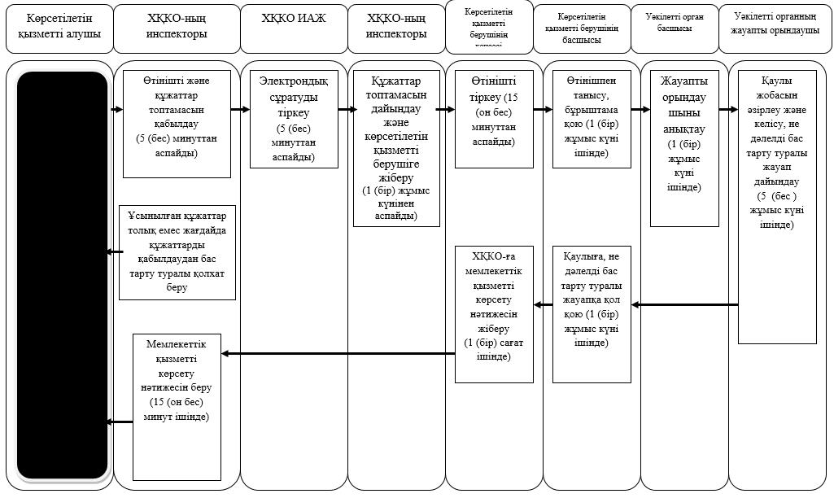

      Мемлекеттік қызметті портал арқылы көрсету кезінде

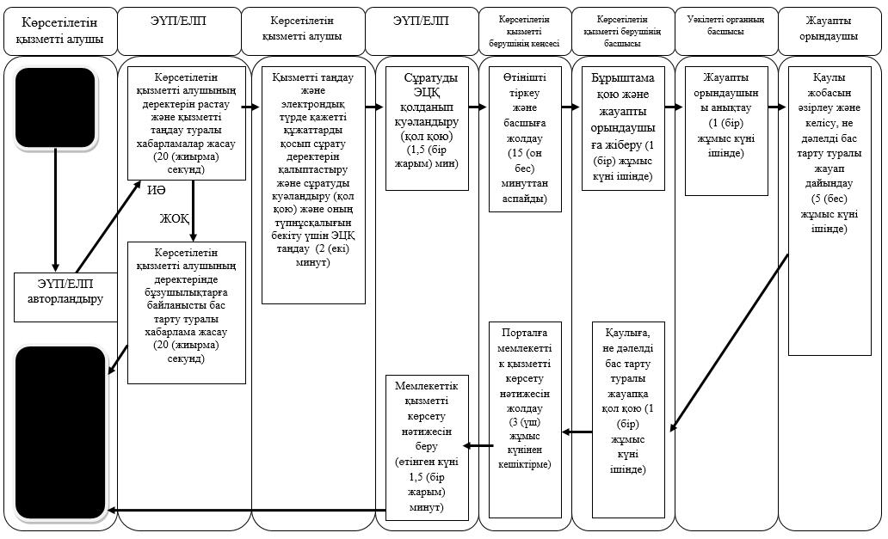

      Шартты белгілер:

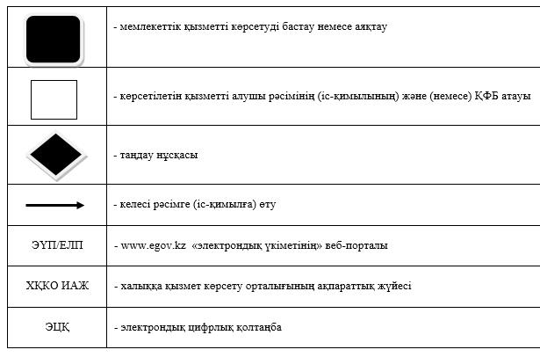

|  |  |
| --- | --- |
|  | Солтүстік Қазақстан облысы әкімдігінің 2015 жылғы 15 шілдедегі № 250 қаулысымен бекітілген |

**"Жер учаскесінің нысаналы мақсатын өзгертуге шешім беру" мемлекеттік көрсетілетін қызмет регламенті**

**1. Жалпы ережелер**

      1. "Жер учаскесінің нысаналы мақсатын өзгертуге шешім беру" мемлекеттік көрсетілетін қызметті (бұдан әрі – мемлекеттік көрсетілетін қызмет) осы Регламентке 1 қосымшада көрсетілген тізбеге сәйкес, "Жер қатынастары, геодезия және картография саласындағы мемлекеттік көрсетілетін қызметтердің стандарттарын бекіту туралы" Қазақстан Республикасы Ұлттық экономика министрі міндетін атқарушысының 2015 жылғы 27 наурыздағы № 272 бұйрығымен (Нормативтік құқықтық актілерді мемлекеттік тіркеу тізілімінде № 11050 тіркелген) бекітілген (бұдан әрі – Стандарт) "Жер учаскесінің нысаналы мақсатын өзгертуге шешім беру" мемлекеттік көрсетілетін қызмет Стандартына сәйкес Солтүстік Қазақстан облысының, аудандардың және облыстық маңызы бар қаланың жергілікті атқарушы органы, аудандық маңызы бар қалалардың, ауылдардың, ауылдық округтердің әкімдері (бұдан әрі – көрсетілетін қызметті беруші) көрсетеді.   
      Мемлекеттік қызмет жеке, заңды тұлғаларға көрсетіледі (бұдан әрі – көрсетілетін қызметті алушы).   
      Құжаттарды қабылдау және мемлекеттік қызметті көрсету нәтижелерін беру:   
      1) көрсетілетін қызметті беруші - Қазақстан Республикасының еңбек заңнамасына сәйкес демалыс және мереке күндерінен басқа, дүйсенбіден бастап жұманы қоса алғанда, сағат 13.00-ден 14.30-ға дейін түскі үзіліспен, сағат 9.00-ден 18.00-ге дейін.   
      Өтініштер қабылдау және мемлекеттік көрсетілген қызмет нәтижелерін беру сағат 13.00-ден бастап 14.30-ға дейін түскі үзіліспен сағат 9.00-ден бастап 17.30-ға дейін.   
      Мемлекеттік қызмет алдын ала жазылусыз және жеделдетіп қызмет көрсетусіз, жер учаскесінің орналасқан орны бойынша кезек күту тәртібінде көрсетіледі;  
      2) Қазақстан Республикасы Инвестициялар және даму министрлігінің Байланыс, ақпараттандыру және ақпарат комитетінің "Халыққа қызмет көрсету орталығы" шаруашылық жүргізу құқығындағы республикалық мемлекеттік кәсіпорны (бұдан әрі - ХҚКО) Қазақстан Республикасының еңбек заңнамасына сәйкес демалыс және мереке күндерінен басқа, дүйсенбіден бастап сенбіні қоса алғанда, үзіліссіз сағат 9.00-ден 20.00-ге дейін.   
      Мемлекеттік қызмет жеделдетіп қызмет көрсетусіз, "электрондық кезек" тәртібінде көрсетіледі, портал арқылы электрондық кезекті броньдауға болады;  
      3) www.egov.kz "электрондық үкімет" веб-порталы (бұдан әрі – портал) арқылы - жөндеу жұмыстарын жүргізуге байланысты техникалық үзілістерді қоспағанда тәулік бойы жүзеге асырылады (көрсетілген қызметті алушы жұмыс уақыты аяқталғаннан кейін, демалыс және мереке күндері өтініш жасаған жағдайда Қазақстан Республикасының еңбек заңнамасына сәйкес өтініштерді қабылдау және мемлекеттік көрсетілген қызмет нәтижелерін беру келесі жұмыс күні жүзеге асырылады).   
       2. Мемлекеттік қызметті көрсету нысаны: электрондық (ішінара автоматтандырылған) және (немесе) қағаз түрінде.  
      3. Мемлекеттік қызметті көрсету нәтижесі - Стандартына 10-тармақпен көзделген жағдайлар мен негіздер бойынша жер учаскесінің нысаналы мақсатын өзгерту туралы қаулы, не мемлекеттік қызметті көрсетуден дәлелді бас тарту.   
      4. Мемлекеттік қызмет көрсету нәтижесін беру нысаны: электрондық.

**2. Мемлекеттік қызмет көрсету процесінде көрсетілетін қызметті берушінің құрылымдық бөлімшелерінің (қызметкерлерінің) іс-қимылы тәртібін сипаттау**

      5. Мемлекеттік қызмет көрсету бойынша рәсімді (іс-қимылды) бастауға негіздеме көрсетілетін қызметті берушімен Стандартқа 1-қосымшаға сәйкес нысан бойынша өтінішті мына құжаттармен қоса қабылдау болып табылады:   
      Көрсетілетін қызметті берушіге, ХҚКО-ға:   
      1) Стандартқа 1-қосымшаға сәйкес нысан бойынша өтініш;  
      2) жеке басын куәландыратын құжат (жеке басын сәйкестендіру үшін талап етіледі);  
      3) жер учаскесін сатып алу қажет болған жағдайда, жер учаскесінің кадастрлық (бағалау) құнының актісі;  
      порталда:  
      1) Стандартқа 1-қосымшаға сәйкес нысан бойынша электрондық өтініш;  
      2) жер учаскесін сатып алу қажет болған жағдайда, жер учаскесінің кадастрлық (бағалау) құнының актісі - құжаттың электрондық көшірмесі;  
      6. Мемлекеттік көрсетілетін қызметті берушінің кеңсесі арқылы мемлекеттік қызмет көрсету процесінің құрамына кіретін әрбір рәсімнің (іс-қимылдың) мазмұны, оның орындалу ұзақтығы:   
      1) көрсетілетін қызметті беруші кеңсесінің қызметкері көрсетілетін қызметті алушыдан өтінішті және құжаттар топтамасын қабылдайды, тіркейді және оның көшірмесіне қабылдау күнін және уақытын көрсете отырып тіркеу туралы белгі жасайды немесе электрондық өтінішті тіркеуді жүзеге асырады, не берілетін құжаттар тізілімінде құжаттарды қабылдау туралы белгі жасайды және көрсетілетін қызметті берушінің басшысына жібереді (15 (он бес) минуттан аспайды);  
      2) көрсетілетін қызметті берушінің басшысы өтінішпен танысады, орындаушы – облыстың, ауданның (облыстық маңызы бар қаланың) жер қатынастары жөніндегі уәкілетті органын (бұдан әрі – уәкілетті орган), не сәулет және қала құрылысы саласындағы функцияларды жүзеге асыратын құрылымдық бөлімшесін (бұдан әрі – құрылымдық бөлімше) айқындайды, өтінішке бұрыштама қояды 3 (үш) жұмыс күні ішінде және жауапты орындаушыға жолдайды;   
      3) уәкілетті органның, не құрылымдық бөлімшенің басшысы 2 (екі) жұмыс күні ішінде жауапты орындаушыны айқындайды және оған көрсетілетін қызметті алушының өтінімін жолдайды;   
      4) уәкілетті органның, не құрылымдық бөлімшенің жауапты орындаушы ұсынылған құжаттарды тексереді, жер комиссиясының отырысына құжаттар топтамасын дайындайды және комиссияның қорытындысы негізінде, ал бекітілген жер-кадастр жоспары негізінде құрылыс мақсаттары үшін елді мекен шегінде орналасқан жер учаскесінің нысаналы мақсатын өзгерту жағдайында тиісті қаулы жобасын дайындайды және жер комиссиясының шешімін шығару және жер-кадастрлық жоспарын бекіту кезінен 20 (жиырма) күнтізбелік күн ішінде көрсетілетін қызметті берушіге жібереді.   
      Ұсынылған құжаттардың толық еместігі анықталған жағдайда құжаттарды қабылдау кезінен 2 (екі) жұмыс күні ішінде өтінішті одан әрі қатыстырудан дәлелді жазбаша бас тарту туралы жауап береді.   
      5) көрсетілетін қызметті берушінің басшысы 3 (үш) жұмыс күні ішінде нысаналы мақсатын өзгерту туралы қаулыға, не нысаналы мақсатын өзгертуден бас тарту туралы жауапқа қол қояды;  
      6) көрсетілетін қызметті беруші кеңсесінің қызметкері көрсетілетін қызметті алушыға 1 (бір) минут ішінде мемлекеттік қызметті көрсету нәтижесін береді немесе портал арқылы электрондық құжат нысанында көрсетілетін қызметті алушыға жолдайды.   
      7. Келесі рәсімді (іс-қимылды) орындауды бастауға негіздеме болатын мемлекеттік қызметті көрсету бойынша рәсімнің (іс-қимылдың) нәтижесі:   
      1) қабылдау, тіркеу, құжаттарды қабылдау туралы туралы белгі жасау (көрсетілетін қызметті беруші кеңсесінің қызметкері);  
      2) құжаттармен танысу, бұрыштама қою, уәкілетті органға, не құрылымдық бөлімшеге өтініш пен құжаттар топтамасын жолдау (көрсетілетін қызметті берушінің басшысы);   
      3) жауапты орындаушыны белгілеу және оған көрсетілетін қызметті алушының өтінімін жолдау (уәкілетті органның, не құрылымдық бөлімшенің басшысы);  
      4) ұсынылған құжаттарды қарау, тиісті қаулы жобасын дайындау (уәкілетті органның не құрылымдық бөлімшенің жауапты орындаушы);  
      5) жер учаскесінің нысаналы мақсатын өзгерту туралы, не нысаналы мақсатын өзгертуден бас тарту туралы қаулыға қол қою (көрсетілетін қызметті берушінің басшысы);  
      6) мемлекеттік қызметті көрсету нәтижесін көрсетілетін қызметті алушыға беру, не ХҚКО-ға немесе көрсетілетін қызметті алушыға портал арқылы электрондық құжат нысанында жіберу (көрсетілетін қызметті берушінің қызметкері);

**3. Мемлекеттік қызмет көрсету процесінде көрсетілетін қызметті берушінің құрылымдық бөлімшелерінің (қызметкерлерінің) өзара іс-қимылы тәртібін сипаттау**

      8. Мемлекеттік қызмет көрсету процесіне қатысатын көрсетілетін қызметті берушінің құрылымдық бөлімшелерінің (қызметкерлерінің) тізбесі:  
      1) көрсетілетін қызметті берушінің кеңсе қызметкері;  
      2) көрсетілетін қызметті берушінің басшысы;  
      3) уәкілетті органның, не құрылымдық бөлімшенің басшысы;  
      4) куәкілетті органның не құрылымдық бөлімшенің жауапты орындаушы;   
      9. Әрбір рәсімнің (іс-қимылдың) ұзақтығы көрсетіле отырып, құрылымдық бөлімшелердің (қызметкерлердің) арасындағы рәсімдер (іс-қимылдар) реттілігін сипаттау осы Регламентке 2 А қосымшаға сәйкес мемлекеттік қызметті көрсетудің бизнес-процестерінің анықтамалығында көрсетілген.

**4. Мемлекеттік қызмет көрсету процесінде халыққа қызмет көрсету орталығымен және (немесе) өзге де көрсетілетін қызметті берушілермен өзара іс-қимылы тәртібін, сондай-ақ ақпараттық жүйелерді пайдалану тәртібін сипаттау**

      10. ХҚКО-ға өтініш білдіру кезінде мемлекеттік қызмет көрсету бойынша іс-қимылды бастауға негіздеме ХҚКО-ның қызметкерінің көрсетілетін қызметті алушыдан құжаттар топтамасын қабылдау болып табылады.   
      11. Мемлекеттік қызмет көрсету процестерінің құрамына кіретін әрбір іс-қимылдың мазмұны, оның орындалу ұзақтығы:  
      1) ХҚКО-ның қызметкері өтініштің дұрыс толтырылуын және көрсетілетін қызметті алушының ұсынған құжаттар топтамасының толықтығын тексереді (5 (бес) минуттан аспайды).   
      Көрсетілетін қызметті алушы құжаттар топтамасын толық тапсырмаған жағдайда ХҚКО-ның қызметкері өтінішті қабылдаудан бас тартады және Стандартқа 2-қосымшаға сәйкес нысан бойынша құжаттарды қабылдаудан бас тарту туралы қолхат береді.  
      Құжаттар топтамасын толық тапсырған кезде ХҚКО-ның қызметкері оларды "Халыққа қызмет көрсету орталықтарына арналған интеграцияланған ақпараттық жүйе" ақпараттық жүйесінде тіркейді (бұдан әрі – ХҚКО ИАЖ) және көрсетілетін қызметті алушыға тиісті құжаттарды қабылдағаны туралы қолхат береді.  
      2) егер Қазақстан Республикасының заңдарында өзгеше көзделмесе, ХҚКО-ның инспекторы ақпараттық жүйелерде қамтылған, заңмен қорғалатын құпияны құрайтын мәліметтерді пайдалануға көрсетілетін қызметті алушының жазбаша келісімін алады (5 (бес) минуттан аспайды);  
      3) ХҚКО-ның инспекторы көрсетілетін қызметті алушының жеке басын сәйкестендіреді, көрсетілетін қызметті алушы жайында тиісті ақпаратты және берілген құжаттардың тізімін ХҚКО ИАЖ енгізеді, көрсетілетін қызметті алушыға тиісті құжаттарды қабылдағаны туралы талон береді (5 (бес) минуттан аспайды);  
      4) ХҚКО-ның инспекторы құжаттарды дайындайды және оларды көрсетілетін қызметті берушіге курьерлік немесе осыған уәкілетті өзге де байланыс арқылы жібереді, (1 (бір) жұмыс күнінен аспайды);  
      5) көрсетілетін қызметті беруші кеңсесінің қызметкері ХҚКО-ның инспекторынан өтінішті және құжаттар топтамасын қабылдайды, оларды тіркейді және құжаттардың қабылдаудың тапсырылатын құжаттар тізбесінде белгілейді (15 (он бес) минуттан аспайды);  
      6) көрсетілетін қызметті берушінің басшысы өтінішпен танысады, уәкілетті органды, не құрылымдық бөлімшені айқындайды, өтінішке бұрыштама қояды 3 (үш) жұмыс күні ішінде және жауапты орындаушыға жолдайды;   
      7) уәкілетті органның, не құрылымдық бөлімшенің басшысы 2 (екі) жұмыс күні ішінде жауапты орындаушыны айқындайды және оған көрсетілетін қызметті алушының өтінімін жолдайды;   
      8) уәкілетті органның, не құрылымдық бөлімшенің жауапты орындаушы ұсынылған құжаттарды тексереді, жер комиссиясының отырысына құжаттар топтамасын дайындайды және комиссияның қорытындысы негізінде, ал бекітілген жер-кадастр жоспары негізінде құрылыс мақсаттары үшін елді мекен шегінде орналасқан жер учаскесінің нысаналы мақсатын өзгерту жағдайында тиісті қаулы жобасын дайындайды және жер комиссиясының шешімін шығару және жер-кадастрлық жоспарын бекіту кезінен 20 (жиырма) күнтізбелік күн ішінде көрсетілетін қызметті берушіге жібереді.   
      Ұсынылған құжаттардың толық еместігі анықталған жағдайда құжаттарды қабылдау кезінен 2 (екі) жұмыс күні ішінде өтінішті одан әрі қатыстырудан дәлелді жазбаша бас тарту туралы жауап береді.   
      9) көрсетілетін қызметті берушінің басшысы 3 (үш) жұмыс күні ішінде нысаналы мақсатын өзгерту туралы қаулыға, не нысаналы мақсатын өзгертуден бас тарту туралы жауапқа қол қояды;  
      6) көрсетілетін қызметті беруші кеңсесінің қызметкері көрсетілетін қызметті алушыға 1 (бір) минут ішінде мемлекеттік қызметті көрсету нәтижесін береді немесе портал арқылы электрондық құжат нысанында көрсетілетін қызметті алушыға жолдайды.   
      10) көрсетілетін қызметті беруші кеңсесінің қызметкері мемлекеттік қызметті көрсету нәтижесін ХҚКО-ға жібереді (1 (бір) сағат ішінде).   
      11) ХҚКО-ның инспекторы тиісті құжаттарды қабылдау туралы қолхатта көрсетілген мерзімде көрсетілетін қызметті алушыға мемлекеттік қызметтің көрсету нәтижесін береді (15 (он бес) минуттан аспайды).   
      Көрсетілетін қызметті алушы белгіленген мерзімде қызмет нәтижесін алуға хабарласпаған жағдайда, ХҚКО оның 1 (бір) ай бойы сақталуын қамтамасыз етеді, содан соң оны көрсетілетін қызметті берушіге жібереді.   
      Мемлекеттік көрсетілетін қызметтің алынбай қалған нәтижесін көрсетілетін қызметті беруші 3 (үш) жұмыс күні ішінде өтініште көрсетілген мекен-жай бойынша көрсетілетін қызметті алушыға пошта байланысы арқылы жолдайды.   
      ХҚКО арқылы мемлекеттік қызметті көрсетуде іске қосылатын ақпараттық жүйелердің функционалдық өзара іс-қимылын сипаттау осы Регламентке 2 қосымшаға сәйкес мемлекеттік қызмет көрсету бизнес-процестерінің анықтамалығында көрсетілген.   
      12. Портал арқылы мемлекеттік қызметті көрсету кезінде көрсетілетін қызметті беруші мен көрсетілетін қызметті алушының іс-қимылдарының тәртібі:  
      1) көрсетілетін қызметті алушы жеке сәйкестендіруші нөмірі арқылы порталда тіркелуді (авторландыруды) жүзеге асырады;  
      Көрсетілетін қызметті алушының деректерін растау және қызметті таңдау туралы хабарлама жасалады, не көрсетілетін қызметті алушының деректерінде бұзушылықтар бар болған жағдайда мемлекеттік қызметті көрсетуден бас тарту туралы хабарлама жасалды.   
      2) көрсетілетін қызметті алушы электрондық мемлекеттік қызметті таңдау, электрондық сұраныстың жолақтарын толтыру, осы Регламенттің 5-тармағында көрсетілген құжаттарды қоса беру және көрсетілетін қызметті алушының электрондық цифрлық қолтаңбасын (бұдан әрі - ЭЦҚ) сұранысты куәландыру (қол қою) және оның түпнұсқалығын растау үшін таңдау.   
      Көрсетілетін қызметті алушының ЭЦҚ түпнұсқалығы расталмаған жағдайда бас тарту туралы хабарлама жасалады.   
      3) электрондық сұранысты электрондық мемлекеттік қызметті көрсету үшін көрсетілетін қызметті алушының ЭЦҚ арқылы куәландыру (қол қою);   
      4) көрсетілетін қызметті беруші кеңсесінің қызметкері электрондық сұранысты тіркеуді жүзеге асырады (15 (он бес) минуттан аспайды);   
      Көрсетілетін қызметті алушы электрондық сұрату мәртебесі және көрсетілетін қызметті алушының жеке кабинетінің мемлекеттік қызметті алу тарихында мемлекеттік қызметті көрсету мерзімі туралы хабарламаны алады;  
      5) көрсетілетін қызметті берушінің басшысы өтінішпен танысады, уәкілетті органды, не құрылымдық бөлімшені айқындайды, өтінішке бұрыштама қояды 3 (үш) жұмыс күні ішінде және жауапты орындаушыға жолдайды;   
      6) уәкілетті органның, не құрылымдық бөлімшенің басшысы 2 (екі) жұмыс күні ішінде жауапты орындаушыны айқындайды және оған көрсетілетін қызметті алушының өтінімін жолдайды;   
      7) уәкілетті органның, не құрылымдық бөлімшенің жауапты орындаушы ұсынылған құжаттарды тексереді, жер комиссиясының отырысына құжаттар топтамасын дайындайды және комиссияның қорытындысы негізінде, ал бекітілген жер-кадастр жоспары негізінде құрылыс мақсаттары үшін елді мекен шегінде орналасқан жер учаскесінің нысаналы мақсатын өзгерту жағдайында тиісті қаулы жобасын дайындайды және жер комиссиясының шешімін шығару және жер-кадастрлық жоспарын бекіту кезінен 20 (жиырма) күнтізбелік күн ішінде көрсетілетін қызметті берушіге жібереді.   
      Ұсынылған құжаттардың толық еместігі анықталған жағдайда құжаттарды қабылдау кезінен 2 (екі) жұмыс күні ішінде өтінішті одан әрі қатыстырудан дәлелді жазбаша бас тарту туралы жауап береді.   
      8) көрсетілетін қызметті берушінің басшысы 3 (үш) жұмыс күні ішінде нысаналы мақсатын өзгерту туралы қаулыға, не нысаналы мақсатын өзгертуден бас тарту туралы жауапқа қол қояды;  
      9) көрсетілетін қызметті беруші кеңсесінің қызметкері ЭЦҚ қол қойылған электрондық құжат нысанында мемлекеттік қызметті көрсету нәтижесін көрсетілетін қызметті алушының "жеке кабинетіне" жолдайды (қабылданғаннан кейін 3 (үш) жұмыс күнінен кешіктермей).  
      Портал арқылы мемлекеттік қызметті көрсетуде іске қосылатын ақпараттық жүйелердің функционалдық өзара іс-қимылын сипаттау осы Регламентке 2-қосымшаға сәйкес мемлекеттік қызмет көрсету бизнес-процестерінің анықтамалығында көрсетілген.

|  |  |
| --- | --- |
|  | "Жер учаскесінің нысаналы мақсатын өзгертуге шешім беру" мемлекеттік көрсетілетін қызмет регламентіне 1 қосымша |

**"Жер учаскесінің нысаналы мақсатын өзгертуге шешім беру" мемлекеттік қызметін көрсететін Солтүстік Қазақстан облысының жергілікті атқарушы органдарының тізбесі**

|  |  |  |  |  |
| --- | --- | --- | --- | --- |
| № р/с | Облыстың, аудандардың, облыстық маңызы бар қаланың жергілікті атқарушы органдары, аудандық маңызы бар қалалардың, кенттердің, селолардың, селолық округтердің атауы | Заңды мекен-жайы | Байланыс телефон | Электрондық пошта мекен-жайы |
| 1 | 2 | 3 | 4 | 5 |
| 1 | "Солтүстік Қазақстан облысы әкімінің аппараты" мемлекеттік мекемесі | Солтүстік Қазақстан облысы, Петропавл қаласы, Қазақстан Конституциясы көшесі, 58 | 8715-2-46-42-70 | akimat@sko.kz |
| Айыртау ауданы | | | | |
| 2 | "Солтүстік Қазақстан облысы Айыртау ауданы әкімінің аппараты" мемлекеттік мекемесі | Солтүстік Қазақстан облысы, Айыртау ауданы, Саумалкөл ауылы, Шоқан Уәлиханов көшесі, 44 | 8715-33-2-26-46 | airtay-akimat@sko.kz |
|  | "Солтүстік Қазақстан облысы Айыртау ауданы Володар ауылдық округі әкімінің аппараты" мемлекеттік мекемесі | Солтүстік Қазақстан облысы, Айыртау ауданы, Саумалкөл ауылы, М. Янко көшесі, 19 | 8715-33-2-18-57 | volodar.so@mail.ru |
|  | "Солтүстік Қазақстан облысы Айыртау ауданы Арықбалық ауылдық округі әкімінің аппараты" мемлекеттік мекемесі | Солтүстік Қазақстан облысы, Айыртау ауданы, Арыкбалык ауылы, Центральная көшесі, 17 | 8715-33-4-11-41 | santonovskiy@mail.ru |
|  | "Солтүстік Қазақстан облысы Айыртау ауданы Антонов ауылдық округі әкімінің аппараты" мемлекеттік мекемесі | Солтүстік Қазақстан облысы, Айыртау ауданы, Антоновка ауылы, Ленин көшесі, 39 | 8715-33-2-61-17 | santonovskiy@mail.ru |
|  | "Солтүстік Қазақстан облысы Айыртау ауданы Украин ауылдық округі әкімінің аппараты" мемлекеттік мекемесі | Солтүстік Қазақстан облысы, Айыртау ауданы, Кирилловка ауылы, Ленин көшесі, 38 | 8715-33-2-41-82 |  |
|  | "Солтүстік Қазақстан облысы Айыртау ауданы Сырымбет ауылдық округі әкімінің аппараты" мемлекеттік мекемесі | Солтүстік Қазақстан облысы, Айыртау ауданы, Сырымбет ауылы, Школьная көшесі, 2 | 8715-33-5-47-86 | okrug.syrymbet@mail.ru |
|  | "Солтүстік Қазақстан облысы Айыртау ауданы Казанка ауылдық округі әкімінің аппараты" мемлекеттік мекемесі | Солтүстік Қазақстан облысы, Айыртау ауданы, Казанка ауылы | 8715-33-2-31-48 | kazanskiy-so@mail.ru |
|  | "Солтүстік Қазақстан облысы Айыртау ауданы Нижнебурлук ауылдық округі әкімінің аппараты" мемлекеттік мекемесі | Солтүстік Қазақстан облысы, Айыртау ауданы, Нижний –Бурлук ауылы, Центральная көшесі 34 | 8715-33-4-84-44 | nizhniyburluk.so@mail.ru |
|  | "Солтүстік Қазақстан облысы Айыртау ауданы Гусаковка ауылдық округі әкімінің аппараты" мемлекеттік мекемесі | Солтүстік Қазақстан облысы, Айыртау ауданы, Гусаковка ауылы, Школьная көшесі, 40 | 8715-33-4-82-17 | gokrug@mail.ru |
|  | "Солтүстік Қазақстан облысы Айыртау ауданы Имантау ауылдық округі әкімінің аппараты" мемлекеттік мекемесі | Солтүстік Қазақстан облысы, Айыртау ауданы, Имантау ауылы, Ленин көшесі, 51 | 8715-33-4-55-43 | akimatimantau@mail.ru |
|  | "Солтүстік Қазақстан облысы Айыртау ауданы Лобанов ауылдық округі әкімінің аппараты" мемлекеттік мекемесі | Солтүстік Қазақстан облысы, Айыртау ауданы, Лобанов ауылы, Ленин көшесі, 29 | 8715-33-4-62-44 | akimat_lobanovo@mail.ru |
|  | "Солтүстік Қазақстан облысы Айыртау ауданы Константиновка ауылдық округі әкімінің аппараты" мемлекеттік мекемесі | Солтүстік Қазақстан облысы, Айыртау ауданы, Константиновка ауылы, Куйбышев көшесі, 70 | 8715-33-4-82-17 | Konstantinovskiyso  @mail.ru |
|  | "Солтүстік Қазақстан облысы Айыртау ауданы Қамсақты ауылдық округі әкімінің аппараты" мемлекеттік мекемесі | Солтүстік Қазақстан облысы, Айыртау ауданы, Карасевка ауылы, Мир көшесі | 8715-33-2-53-22 | kamsakti@mail.ru |
|  | "Солтүстік Қазақстан облысы Айыртау ауданы Қаратал ауылдық округі әкімінің аппараты" мемлекеттік мекемесі | Солтүстік Қазақстан облысы, Айыртау ауданы, Каратал ауылы, Орталык көшесі, 2 | 8715-33-5-16-28 | airtay-akimat@sko.kz |
|  | "Солтүстік Қазақстан облысы Айыртау ауданы Елецк ауылдық округі әкімінің аппараты" мемлекеттік мекемесі | Солтүстік Қазақстан облысы, ауданы, Елецк ауылы, Зеленая көшесі, 34 | 8715-33-2-96-34 | airtay-akimat@sko.kz |
| Ақжар ауданы | | | | |
| 3 | "Солтүстік Қазақстан облысы Ақжар ауданы әкімінің аппараты" мемлекеттік месі | Солтүстік Қазақстан облысы, Ақжар ауданы Талшық ауылы, Целинная көшесі, 15 | 8715-46-2-14-41, 2-11-24 | Akzhar-akimat@sko.kz |
|  | "Солтүстік Қазақстан облысы Ақжар ауданы Айсарин ауылдық округі әкімінің аппараты" мемлекеттік мекемесі | Солтүстік Қазақстан облысы, Ақжар ауданы, Айсары ауылы, Ленин көшесі, 5 | 8715-46-5-13-46 | akzhar-aisarinsk@sko.kz |
|  | "Солтүстік Қазақстан облысы Ақжар ауданы Ақжарқын ауылдық округі әкімінің аппараты" мемлекеттік мекемесі | Солтүстік Қазақстан облысы Ақжар ауданы, Акжаркын ауылы, Ленин көшесі, 5-үй | 8715-46-5-22-94 | akzhar-sovhozny@sko.kz |
|  | "Солтүстік Қазақстан облысы Ақжар ауданы Алқатерек ауылдық округі әкімінің аппараты" мемлекеттік мекемесі | Солтүстік Қазақстан облысы, Ақжар ауданы, Алқатерек ауылы, Ғабдуллин көшесі, 1-үй | 8715-46-3-32-22 | akzhar-alkatereksk@sko.kz |
|  | "Солтүстік Қазақстан облысы Ақжар ауданы Ұялы ауылдық округі әкімінің аппараты" мемлекеттік мекемесі | Солтүстік Қазақстан облысы, Ақжар ауданы, Ұялы ауылы, Маркин көшесі | 8715-46-4-02-10 | akzhar-uyaly@sko.kz |
|  | "Солтүстік Қазақстан облысы Ақжар ауданы Восход ауылдық округі әкімінің аппараты" мемлекеттік мекемесі | Солтүстік Қазақстан облысы, Ақжар ауданы, Восход ауылы, Қонаев көшесі, 5-үй | 8715-46-5-19-93 | akzhar-voshodsk@sko.kz |
|  | "Солтүстік Қазақстан облысы Ақжар ауданы Кеңащы ауылдық округі әкімінің аппараты" мемлекеттік мекемесі | Солтүстік Қазақстан облысы, Ақжар ауданы, Кеңащы ауылы, Гагарин көшесі | 8715-46-2-17-97 | akzhar-kenashinsk@sko.kz |
|  | "Солтүстік Қазақстан облысы Ақжар ауданы Кіші-қарой ауылдық округі әкімінің аппараты" мемлекеттік мекемесі | Солтүстік Қазақстан облысы, Ақжар ауданы, Кіші-қарой ауылы, Ақан Сері көшесі, 13-үй, | 8715-46-3-55-99 | akzhar-kishikaroisk @sko.kz |
|  | "Солтүстік Қазақстан облысы Ақжар ауданы Қулыкөл ауылдық округі әкімінің аппараты" мемлекеттік мекемесі | Солтүстік Қазақстан облысы, Ақжар ауданы, Қулыкөл ауылы, Школьная көшесі, 3-үй, | 8715-46-5-16-60 | akzhar-kulykolsk@sko.kz |
|  | "Солтүстік Қазақстан облысы Ақжар ауданы Ленинград ауылдық округі әкімінің аппараты" мемлекеттік мекемесі | Солтүстік Қазақстан облысы, Ақжар ауданы, Ленинград ауылы | 8715-46-3-14-73 | akzhar-leningradsk@sko.kz |
|  | "Солтүстік Қазақстан облысы Ақжар ауданы Май ауылдық округі әкімінің аппараты" мемлекеттік мекемесі | Солтүстік Қазақстан облысы, Ақжар ауданы, Май ауылы | 8715-46-5-19-04 | akzhar-maisk@sko.kz |
|  | "Солтүстік Қазақстан облысы Ақжар ауданы Новосел ауылдық округі әкімінің аппараты" мемлекеттік мекемесі | Солтүстік Қазақстан облысы, Ақжар ауданы, Новосел ауылы, Гвардейская | 8715-59-2-01-25 | akzhar-novoselsk@sko.kz |
|  | "Солтүстік Қазақстан облысы Ақжар ауданы Талшық ауылдық округі әкімінің аппараты" мемлекеттік мекемесі | Солтүстік Қазақстан облысы, Ақжар ауданы, Талшық ауылы, Целинная көшесі, 20-үй | 8715-46-7-90-77 | akzhar-talshiks@sko.kz |
| Аққайың ауданы | | | | |
| 4 | "Солтүстік Қазақстан облысы Аққайың ауданы әкімінің аппараты" мемлекеттік мекемесі | Солтүстік Қазақстан облысы, Аққайың ауданы, Талшық ауылы, Целинная өшесі, 15 | 8715-32-2-11-59 | akkain-akimat@sko.kz |
|  | "Солтүстік Қазақстан облысы Аққайың ауданы Смирнов ауылдық округі әкімінің аппараты" мемлекеттік мекемесі | Солтүстік Қазақстан облысы, Аққайың ауданы, Смирнов ауылы, 9 мамыр көшесі, 67 | 8715-32-2-13-90 | akimat.smirnovo@mail.ru |
|  | "Солтүстік Қазақстан облысы Аққайың ауданы Аралағаш ауылдық округі әкімінің аппараты" мемлекеттік мекемесі | Солтүстік Қазақстан облысы, Аққайың ауданы, Аралағаш ауылы, Центральная көшесі, 26 | 8715-32-5-26-35, 5-26-08 | arso.akkain99@mail.ru |
|  | "Солтүстік Қазақстан облысы Аққайың ауданы Астрахан ауылдық округі әкімінің аппараты" мемлекеттік мекемесі | Солтүстік Қазақстан облысы, Аққайың ауданы, Астраханка ауылы, Горький көшесі | 8715-32-2-93-33 | astrahan_sel@sko.kz |
|  | "Солтүстік Қазақстан облысы Аққайың ауданы Власов ауылдық округі әкімінің аппараты" мемлекеттік мекемесі | Солтүстік Қазақстан облысы, Аққайың ауданы, Власовка ауылы | 8715-32-2-75-39 | vlasovka_15@mail.ru |
|  | "Солтүстік Қазақстан облысы Аққайың ауданы Григорьев ауылдық округі әкімінің аппараты" мемлекеттік мекемесі | Солтүстік Қазақстан облысы, Аққайың ауданы, Трудовое ауылы, Пионерская көшесі | 8715-32-5-28-70 | emiliya_tkachenko@mail.ru |
|  | "Солтүстік Қазақстан облысы Аққайың ауданы Иванов ауылдық округі әкімінің аппараты" мемлекеттік мекемесі | Солтүстік Қазақстан облысы, Аққайың ауданы, Ивановка ауылы | 8715-32-5-23-66 | okrugivanovka@mail.ru |
|  | "Солтүстік Қазақстан облысы Аққайың ауданы Қыялы ауылдық округі әкімінің аппараты" мемлекеттік мекемесі | Солтүстік Қазақстан облысы, Аққайың ауданы, Қиялы ауылы, Горький көшесі | 8715-32-2-5512, 2-55-80 | guakimat_2010@mail.ru |
|  | "Солтүстік Қазақстан облысы Аққайың ауданы Лесной ауылдық округі әкімінің аппараты" мемлекеттік мекемесі | Солтүстік Қазақстан облысы, Аққайың ауданы, Ленин ауылы | 8715-32-2-96-84 | lesnoe.ok@mail.ru |
|  | "Солтүстік Қазақстан облысы Аққайың ауданы Полтав ауылдық округі әкімінің аппараты" мемлекеттік мекемесі | Солтүстік Қазақстан облысы, Аққайың ауданы, Полтавка ауылы, Советская көшесі | 8715-32-2-63-16, 2-63-80 | guldenaro@mail.ru |
|  | "Солтүстік Қазақстан облысы Аққайың ауданы Токушин ауылдық округі әкімінің аппараты" мемлекеттік мекемесі | Солтүстік Қазақстан облысы, Аққайың ауданы, Токушин ауылы, Мир көшесі, 14 | 8715-32-2-68-08, 2-66-13 | akktso@mail.ru |
|  | "Солтүстік Қазақстан облысы Аққайың ауданы Шағалалы ауылдық округі әкімінің аппараты" мемлекеттік мекемесі | Солтүстік Қазақстан облысы, Аққайың ауданы, Шағалалы ауылы | 8715-32-2-35-23 | akk_chso@mail.ru |
|  | "Солтүстік Қазақстан облысы Аққайың ауданы Черкасск ауылдық округі әкімінің аппараты" мемлекеттік мекемесі | Солтүстік Қазақстан облысы, Аққайың ауданы, Черкасск ауылы, Ильичевская көшесі | 8715-32-2-35-23 | akimat-cher@rambler.ru |
| Есіл ауданы | | | | |
| 5 | "Солтүстік Қазақстан облысы Есіл ауданы әкімінің аппараты" мемлекеттік мекемесі | Солтүстік Қазақстан облысы, Есіл ауданы, Явленка ауылы, Ленин көшесі, 10 | 8715-43- 2-15-01, 2-12-33 | esil-akimat@sko.kz |
|  | "Солтүстік Қазақстан облысы Есіл ауданы Алматы ауылдық округі әкімінің аппараты" мемлекеттік мекемесі | Солтүстік Қазақстан облысы, Есіл ауданы, Өрнек ауылы, Школьная көшесі, 13 | 8715-43-5-20-23 | almatinski-esil@sko.kz |
|  | "Солтүстік Қазақстан облысы Есіл ауданы Амангелді ауылдық округі әкімінің аппараты" мемлекеттік мекемесі | Солтүстік Қазақстан облысы, Есіл ауданы, Амангелді ауылы, Н.Махин көшесі, 49 | 8715-43-2-54-44 | amangeldy-esl.sko.kz |
|  | "Солтүстік Қазақстан облысы Есіл ауданы Бесқұдық ауылдық округі әкімінің аппараты" мемлекеттік мекемесі | Солүстік Қазақстан облысы, Есіл ауданы, Бесқұдық ауылы, Жуков көшесі, 9 | 8715-43- 5-42-48 | akimatbeskuduk@mail.ru |
|  | "Солтүстік Қазақстан облысы Есіл ауданы Бұлақ ауылдық округі әкімінің аппараты" мемлекеттік мекемесі | Солтүстік Қазақстан облысы, Есіл ауданы, Бұлақ ауылы, Мұқанов көшесі, 3 | 8715-43- 3-12-75 | bulak-esl.sko.kz |
|  | "Солтүстік Қазақстан облысы Есіл ауданы Волошин ауылдық округі әкімінің аппараты" мемлекеттік мекемесі | Солтүстік Қазақстан облысы, Есіл ауданы Волошинка ауылы, Пушкин көшесі, 6 | 8715-43- 5-40-18 | voloshinski-esil@sko.kz |
|  | "Солтүстік Қазақстан облысы Есіл ауданы Заречный ауылдық округі әкімінің аппараты" мемлекеттік мекемесі | Солтүстік Қазақстан облысы, Есіл ауданы, Чириковка ауылы, Мұхтар Әуезов көшесі, 19 | 8715-43- 2-51-30 | zarechny-esil@sko.kz |
|  | "Солтүстік Қазақстан облысы Есіл ауданы Заградов ауылдық округі әкімінің аппараты" мемлекеттік мекемесі | Солтүстік Қазақстан облысы, Есіл ауданы, Заградовка ауылы, Мир көшесі, 18а. | 8715-43-3-57-19 | zagradovski-esil@sko.kz |
|  | "Солтүстік Қазақстан облысы Есіл ауданы Ильинка ауылдық округі әкімінің аппараты" мемлекеттік мекемесі | Солтүстік Қазақстан облысы, Есіл ауданы, Ильинка ауылы, Ленин көшесі, 47 | 8715-43-2-71-75 | ilinski-esil@sko.kz |
|  | "Солтүстік Қазақстан облысы Есіл ауданы Корнеевка ауылдық округі әкімінің аппараты" мемлекеттік мекемесі | Солтүстік Қазақстан облысы, Есіл ауданы, Корнеевка ауылы, Первомай көшесі, 7 | 8715-43-3-16-07 | korneevski-esil@sko.kz |
|  | "Солтүстік Қазақстан облысы Есіл ауданы Николаевка ауылдық округі әкімінің аппараты" мемлекеттік мекемесі | Солтүстік Қазақстан облысы, Есіл ауданы, Николаевка ауылы, Школьная көшесі, 17 | 8715-43-2-65-13 | 8715-43-2-65-13 nikolaevski-esil@sko.kz |
|  | "Солтүстік Қазақстан облысы Есіл ауданы Петров ауылдық округі әкімінің аппараты" мемлекеттік мекемесі | Солтүстік Қазақстан облысы, Есіл ауданы, Петровка ауылы, Жарков көшесі, 102 | 8715-43-2-47-32 | petrovski-esil@sko.kz |
|  | "Солтүстік Қазақстан облысы Есіл ауданы Покровка ауылдық округі әкімінің аппараты" мемлекеттік мекемесі | Солтүстік Қазақстан облысы, Есіл ауданы, Покровка ауылы, Первомай көшесі, 2 | 8715-43-2-37-79 | pokrovski-esil@sko.kz |
|  | "Солтүстік Қазақстан облысы Есіл ауданы Спасов ауылдық округі әкімінің аппараты" мемлекеттік мекемесі | Солтүстік Қазақстан облысы, Есіл ауданы, Спасовка ауылы, Иманов көшесі, 7 | 8715-43- 5-35-96 | spasovka-esl.sko.kz |
|  | "Солтүстік Қазақстан облысы Есіл ауданы Торанғұл ауылдық округі әкімінің аппараты" мемлекеттік мекемесі | Солтүстік Қазақстан облысы, Есіл ауданы, Торанғұл ауылы, Центральная көшесі, 3 | 8715-43- 5-11-44 | tarangulski-esil@sko.kz |
|  | "Солтүстік Қазақстан облысы Есіл ауданы Яснов ауылдық округі әкімінің аппараты" мемлекеттік мекемесі | Солтүстік Қазақстан облысы, Есіл ауданы, Ясновка ауылы, Молодежная, 52 | 8715-43-5-11-19 | yavlenski-esil@sko.kz |
|  | "Солтүстік Қазақстан облысы Есіл ауданы Явленка ауылдық округі әкімінің аппараты" мемлекеттік мекемесі | Солтүстік Қазақстан облысы, Есіл ауданы . Явленка ауылы, Ленин көшесі, 26 | 8715-43-2-15-55 | yasnovski-esil@sko.kz |
| Жамбыл ауданы | | | | |
| 6 | "Солтүстік Қазақстан облысы Жамбыл ауданы әкімінің аппараты" мемлекеттік мекемесі | Солтүстік Қазақстан облысы, Жамбыл ауданы, Пресновка ауылы, Дружба көшесі, 10 | 8715-44- 2-12-32, 2-12-33 | zhambil-akimat@sko.kz |
|  | "Солтүстік Қазақстан облысы Жамбыл ауданы Архангел ауылдық округі әкімінің аппараты" мемлекеттік мекемесі | Солтүстік Қазақстан облысы, Жамбыл ауданы, Архангелка ауылы | 8715-44-5-35-35 | zham-arhangelsk@sko.kz |
|  | "Солтүстік Қазақстан облысы Жамбыл ауданы Благовещенск ауылдық округі әкімінің аппараты" мемлекеттік мекемесі | Солтүстік Қазақстан облысы, Жамбыл ауданы, Благовещенка ауылы | 8715-44-3-12-33 | 8715-44-3-12-33 zham-blagovesh@sko.kz |
|  | "Солтүстік Қазақстан облысы Жамбыл ауданы Жамбыл ауылдық округі әкімінің аппараты" мемлекеттік екемесі | Солтүстік Қазақстан облысы, Жамбыл ауданы, Жамбыл ауылы | 8715-44-5-17-08 | zham-zhambyl@sko.kz |
|  | "Солтүстік Қазақстан облысы Жамбыл ауданы Казанка ауылдық округі әкімінің аппараты" мемлекеттік мекемесі | Солтүстік Қазақстан облысы, Жамбыл ауданы, Казанка ауылы | 8715-44-216-36 | zham-kazansk@sko.kz |
|  | "Солтүстік Қазақстан облысы Жамбыл ауданы Қайранкөл ауылдық округі әкімінің аппараты" мемлекеттік мекемесі | Солтүстік Қазақстан облысы, Жамбыл ауданы, Қайранкөл ауылы | 8715-44-3-41-10 | zham-kairankol@sko.kz |
|  | "Солтүстік Қазақстан облысы Жамбыл ауданы Кладбин ауылдық округі әкімінің аппараты" мемлекеттік мекемесі | Солтүстік Қазақстан облысы, Жамбыл ауданы, Кладбина ауылы | 8715-44-2-55-38 | zham-kladbinsk@sko.kz |
|  | "Солтүстік Қазақстан облысы Жамбыл ауданы Майбалық ауылдық округі әкімінің аппараты" мемлекеттік мекемесі | Солтүстік Қазақстан облысы, Жамбыл ауданы, Святодуховка ауылы | 8-715-44-5-24-74 | zham-maibalyk@sko.kz |
|  | "Солтүстік Қазақстан облысы Жамбыл ауданы Мирное ауылдық округі әкімінің аппараты" мемлекеттік мекемесі | Солтүстік Қазақстан облысы, Жамбыл ауданы, Мирное ауылы | 8715-44-2-27-76 | zham-mirnyi@sko.kz |
|  | "Солтүстік Қазақстан облысы Жамбыл ауданы Озерное ауылдық округі әкімінің аппараты" мемлекеттік мекемесі | Солтүстік Қазақстан облысы, Жамбыл ауданы, Озерное ауылы | 8715-44-5-41-33 | zham-ozernyi@sko.kz |
|  | "Солтүстік Қазақстан облысы Жамбыл ауданы Пресногредуть ауылдық округі әкімінің аппараты" мемлекеттік мекемесі | Солтүстік Қазақстан облысы, Жамбыл ауданы, Пресноредуть ауылы | 8715-44-5-33-48 | zham-presnored@sko.kz |
|  | "Солтүстік Қазақстан облысы Жамбыл ауданы Первомай ауылдық округі әкімінің аппараты" мемлекеттік мекемесі | Солтүстік Қазақстан облысы, Жамбыл ауданы, Буденное ауылы | 8715-44-5-34-61 | zham-pervomai@sko.kz |
|  | "Солтүстік Қазақстан облысы Жамбыл ауданы Преснов ауылдық округі әкімінің аппараты" мемлекеттік мекемесі | Солтүстік Қазақстан облысы, Жамбыл ауданы, Пресновка ауылы, Дружба көшесі, 19 | 8715-44-2-27-11 | zham-presnovsky@sko.kz |
|  | "Солтүстік Қазақстан облысы Жамбыл ауданы Троицк ауылдық округі әкімінің аппараты" мемлекеттік мекемесі | Солтүстік Қазақстан облысыв, Жамбыл ауданы, Троицк ауылы | 8715-44-5-37-30 | zham-troitsk@sko.kz |
| Мағжан Жұмабаев ауданы | | | | |
| 7 | "Солтүстік Қазақстан облысы Мағжан Жұмабаев ауданы әкімінің аппараты" мемлекеттік мекемесі | Солтүстік Қазақстан облысы, Мағжан Жұмабаев ауданы, Булаево қаласы, Юбилейная көшесі, 56 | 8715-31-2-12-90, 2-15-57 | mzhumabaeva-akimat@sko.kz |
|  | "Солтүстік Қазақстан облысы Мағжан Жұмабаев ауданы Булаево қаласы әкімінің аппараты" мемлекеттік мекемесі | Солтүстік Қазақстан облысы, Мағжан Жұмабаев ауданы, Булаево қаласы, Юбилейная көшесі, 56 | 8715-31-2-14-46, 2-14-07 | mzh-bulaevo@sko.kz |
|  | "Солтүстік Қазақстан облысы Мағжан Жұмабаев ауданы Авангард ауылдық округі әкімінің аппараты" мемлекеттік мекемесі | Солтүстік Қазақстан облысы, Мағжан Жұмабаев ауданы, Полтавка ауылы | 8715-31-2-71-33 | mzh-avangard@sko.kz |
|  | "Солтүстік Қазақстан облысы Мағжан Жұмабаев ауданы Александров ауылдық округі әкімінің аппараты" мемлекеттік мекемесі | Солтүстік Қазақстан облысы, Мағжан Жұмабаев атындағы аудан, Александровка ауылы | 8715-31-5-25-35 | mzh_aleksandrov@sko.kz |
|  | "Солтүстік Қазақстан облысы Мағжан Жұмабаев ауданы Бастомар ауылдық округі әкімінің аппараты" мемлекеттік мекемесі | Солтүстік Қазақстан облысы, Мағжан Жұмабаев атындағы аудан, Бастомар ауылы | 8715-31-3-57-33 | mzh-bastomar@sko.kz |
|  | "Солтүстік Қазақстан облысы Мағжан Жұмабаев ауданы Возвышенка ауылдық округі әкімінің аппараты" мемлекеттік мекемесі | Солтүстік Қазақстан облысы, Мағжан Жұмабаев ауданы, Возвышенка ауылы | 8715-31-3-14-77, 3-12-62, 3-12-62 | mzh-vozvyshen@sko.kz |
|  | "Солтүстік Қазақстан облысы Мағжан Жұмабаев ауданы Золотонива ауылдық округі әкімінің аппараты" мемлекеттік мекемесі | Солтүстік Қазақстан облысы, Мағжан Жұмабаев ауданы, Золотая Нива ауылы | 8715-31-3-34-33, 3-34-05 | mzh-zniva@sko.kz |
|  | "Солтүстік Қазақстан облысы Мағжан Жұмабаев ауданы Қарағанды ауылдық округі әкімінің аппараты" мемлекеттік мекемесі | Солтүстік Қазақстан облысы, Мағжан Жұмабаев ауданы, Қарағанды ауылы | 8715-31-3-55-75 | mzh-kаraganda@sko.kz |
|  | "Солтүстік Қазақстан облысы Мағжан Жұмабаев ауданы Қарақоға ауылдық округі әкімінің аппараты" мемлекеттік мекемесі | Солтүстік Қазақстан облысы, Мағжан Жұмабаев ауданы, Қарақоға ауылы | 8715-31-2-44-49 | mzh-karaguga@sko.kz |
|  | "Солтүстік Қазақстан облысы Мағжан Жұмабаев ауданы Конюхов ауылдық округі әкімінің аппараты" мемлекеттік мекемесі | Солтүстік Қазақстан облысы, Мағжан Жұмабаев ауданы, Конюхово ауылы | 8715-31- 5-34-32 | mzh-konuhovo@sko.kz |
|  | "Солтүстік Қазақстан облысы Мағжан Жұмабаев ауданы Лебяжин ауылдық округі әкімінің аппараты" мемлекеттік мекемесі | Солтүстік Қазақстан облысы, Мағжан Жұмабаев ауданы, Лебяжье ауылы | 8715-31-5-23-39 | mzh-lebyazhe@sko.kz |
|  | "Солтүстік Қазақстан облысы Мағжан Жұмабаев ауданы Молодежный ауылдық округі әкімінің аппараты" мемлекеттік мекемесі | Солтүстік Қазақстан облысы, Мағжан Жұмабаев ауданы, Молодежное ауылы | 8715-31-2-35-29 | mzh-molodezhny@sko.kz |
|  | "Солтүстік Қазақстан облысы Мағжан Жұмабаев ауданы Молодогвардейск ауылдық округі әкімінің аппараты" мемлекеттік мекемесі | Солтүстік Қазақстан облысы, Мағжан Жұмабаев ауданы, Молодогвардейск ауылы | 8715-31-3-36-31 | mzh-mgvardiya@sko.kz |
|  | "Солтүстік Қазақстан облысы Мағжан Жұмабаев ауданы Надежин ауылдық округі әкімінің аппараты" мемлекеттік мекемесі | Солтүстік Қазақстан облысы, Мағжан Жұмабаев ауданы, Надежка ауылы | 8715-31-5-40-36 | mzh-nadezhka@sko.kz |
|  | "Солтүстік Қазақстан облысы Мағжан Жұмабаев ауданы Октябрь ауылдық округі әкімінің аппараты" мемлекеттік мекемесі | Солтүстік Қазақстан облысы, Мағжан Жұмабаев ауданы, Октябрьское ауылы | 8715-31-2-63-36 | mzh-oktyabr@sko.kz |
|  | "Солтүстік Қазақстан облысы Мағжан Жұмабаев ауданы Писарев ауылдық округі әкімінің аппараты" мемлекеттік мекемесі | Солтүстік Қазақстан облысы, Мағжан Жұмабаев ауданы, Писаревка ауылы | 8715-31-2-61-35 | mzh-pisarevka@sko.kz |
|  | "Солтүстік Қазақстан облысы Мағжан Жұмабаев ауданы Полудин ауылдық округі әкімінің аппараты" мемлекеттік мекемесі | Солтүстік Қазақстан облысы, Мағжан Жұмабаев ауданы, Полудино ауылы | 8715-31-7-90-13, 2-65-73 | mzh-poludin@sko.kz |
|  | "Солтүстік Қазақстан облысы Мағжан Жұмабаев ауданы Совет ауылдық округі әкімінің аппараты" мемлекеттік мекемесі | Солтүстік Қазақстан облысы, Мағжан Жұмабаев ауданы, Совет ауылы | 8715-31-3-69-70 | mzh-sovet@sko.kz |
|  | "Солтүстік Қазақстан облысы Мағжан Жұмабаев ауданы Таманов ауылдық округі әкімінің аппараты" мемлекеттік мекемесі | Солтүстік Қазақстан облысы, Мағжан Жұмабаев ауданы, Таман ауылы | 8715-31-5-29-31, 5-28-90 | mzh-taman@sko.kz |
|  | "Солтүстік Қазақстан облысы Мағжан Жұмабаев ауданы Ұзаныкөл ауылдық округі әкімінің аппараты" мемлекеттік мекемесі | Солтүстік Қазақстан облысы, Мағжан Жұмабаев ауданы, Ұзынкөл ауылы | 8715-31-5-26-16 | mzh-uzunkul@sko.kz |
|  | "Солтүстік Қазақстан облысы Мағжан Жұмабаев ауданы Успенский ауылдық округі әкімінің аппараты" мемлекеттік мекемесі | Солтүстік Қазақстан облысы, Мағжан Жұмабаев ауданы, Успенка ауылы | 8715-31-2-51-21 | mzh-uspen@sko.kz |
|  | "Солтүстік Қазақстан облысы Мағжан Жұмабаев ауданы Фурманов ауылдық округі әкімінің аппараты" мемлекеттік мекемесі | Солтүстік Қазақстан облысы, Мағжан Жұмабаев ауданы, Бәйтерек ауылы | 8715-31-2-75-33 | mzh-furmanovo@sko.kz |
|  | "Солтүстік Қазақстан облысы Мағжан Жұмабаев ауданы Чистов ауылдық округі әкімінің аппараты" мемлекеттік мекемесі | Солтүстік Қазақстан облысы, Мағжан Жұмабаев ауданы, Чистов ауылы | 8715-31-2-45-35 | mzh-chistov@sko.kz |
| Қызылжар ауданы | | | | |
| 8 | "Солтүстік Қазақстан облысы Қызылжар ауданы әкімінің аппараты" мемлекеттік мекемесі | Солтүстік Қазақстан облысы, Қызылжар ауданы, Бескөл ауылы, Гагарин көшесі, 11 | 8715-38-2-12-01 | kyzylzhar-akimat@sko.kz |
|  | "Солтүстік Қазақстан облысы Қызылжар ауданы Архангел ауылдық округі әкімінің аппараты" мемлекеттік мекемесі | Солтүстік Қазақстан облысы, Қызылжар ауданы, Архангельский ауылы | 8715-38-2-37-49 | ARXSO1@rambler.ru |
|  | "Солтүстік Қазақстан облысы Қызылжар ауданы Асанов ауылдық округі әкімінің аппараты" мемлекеттік мекемесі | Солтүстік Қазақстан облысы, Қызылжар ауданы, Асанов ауылы | 8715-38-2-48-66 | akimat_asanovo2011@mail.ru |
|  | "Солтүстік Қазақстан облысы Қызылжар ауданы Березов ауылдық округі әкімінің аппараты" мемлекеттік мекемесі | Солтүстік Қазақстан облысы, Қызылжар ауданы, Большая Малышка ауылы | 8715-38-3-57-84 | kzl-berezovsk@sko.kz |
|  | "Солтүстік Қазақстан облысы Қызылжар ауданы Бескөл ауылдық округі әкімінің аппараты" мемлекеттік мекемесі | Солтүстік Қазақстан облысы, Қызылжар ауданы, Бескөл ауылы, Гагарин көшесі, 11-үй | 8715-38-2-21-68 | beskol_sko_aulnij_okrug@mail.ru |
|  | "Солтүстік Қазақстан облысы Қызылжар ауданы Бугров ауылдық округі әкімінің аппараты" мемлекеттік мекемесі | Солтүстік Қазақстан облысы, Қызылжар ауданы, Бугровое ауылы | 8715-38-5-28-04 | ledi_daria_91@mail.ru |
|  | "Солтүстік Қазақстан облысы Қызылжар ауданы Вагулин ауылдық округі әкімінің аппараты" мемлекеттік мекемесі | Солтүстік Қазақстан облысы, Қызылжар ауданы, Вагулино ауылы | 8715-38-5-30-88 | apparat_akima_v@mail.ru |
|  | "Солтүстік Қазақстан облысы Қызылжар ауданы Виноградов ауылдық округі әкімінің аппараты" мемлекеттік мекемесі | Солтүстік Қазақстан облысы, Қызылжар ауданы, Виноградовка ауылы | 8715-38-5-33-99 | vinogradovka_aa@mail.ru |
|  | "Солтүстік Қазақстан облысы Қызылжар ауданы Куйбышев ауылдық округі әкімінің аппараты" мемлекеттік мекемесі | Солтүстік Қазақстан облысы, Қызылжар ауданы, Боголюбово ауылы | 8715-38-2-36-87 | skokrsb@rambler.ru |
|  | "Солтүстік Қазақстан облысы Қызылжар ауданы Қызылжар ауылдық округі әкімінің аппараты" мемлекеттік мекемесі | Солтүстік Қазақстан облысы, Қызылжар ауданы, Бәйтерек ауылы, | 8715-38-5-11-93 | kyzylzharckiico@mail.ru |
|  | Квартальная көшесі, 1-үй | "Солтүстік Қазақстан облысы Қызылжар ауданы Лесной ауылдық округі әкімінің аппараты" мемлекеттік мекемесі | 8715-38-3-60-46 | akimat2030@mail.ru |
|  | Солтүстік Қазақстан облысы, Қызылжар ауданы, Пресновка ауылы | "Солтүстік Қазақстан облысы Қызылжар ауданы Налобин ауылдық округі әкімінің аппараты" мемлекеттік мекемесі | 8715-38-3-37-54 | akim-nalobino@mail.ru |
|  | Солтүстік Қазақстан облысы, Қызылжар ауданы, Налобино ауылы | "Солтүстік Қазақстан облысы Қызылжар ауданы Новоникольск ауылдық округі әкімінің аппараты" мемлекеттік мекемесі | 8715-38-2-51-16 | akimatbkb@mail.ru |
|  | Солтүстік Қазақстан облысы, Қызылжар ауданы, Новникольское ауылы | "Солтүстік Қазақстан облысы Қызылжар ауданы Петерфельд ауылдық округі әкімінің аппараты" мемлекеттік мекемесі | 8715-38-2-30-67 | peterfeldakimat @rambler.ru |
|  | Солтүстік Қазақстан облысы, Қызылжар ауданы, Петерфельд ауылы | "Солтүстік Қазақстан облысы Қызылжар ауданы Прибрежный ауылдық округі әкімінің аппараты" мемлекеттік мекемесі | 8715-38-2-54-49 | kulkina.k@mail.ru |
|  | Солтүстік Қазақстан облысы, Қызылжар ауданы, Прибрежное ауылы | "Солтүстік Қазақстан облысы Қызылжар ауданы Рассвет ауылдық округі әкімінің аппараты" мемлекеттік мекемесі | 8715-38-5-23-45 | rassvetakimat1@rambler.ru |
|  | Солтүстік Қазақстан облысы, Қызылжар ауданы, Рассвет ауылы | "Солтүстік Қазақстан облысы Қызылжар ауданы Рощин ауылдық округі әкімінің аппараты" мемлекеттік мекемесі | 8715-38-2-75-39 | roshin-so@mail.ru |
|  | Солтүстік Қазақстан облысы, Қызылжар ауданы, Пеньково ауылы | "Солтүстік Қазақстан облысы Қызылжар ауданы Светлопол ауылдық округі әкімінің аппараты" мемлекеттік мекемесі | 8715-38-2-67-11 | tumi8864@mail.ru |
|  | Солтүстік Қазақстан облысы, Қызылжар ауданы, Знаменское ауылы | "Солтүстік Қазақстан облысы Қызылжар ауданы Соколов ауылдық округі әкімінің аппараты" мемлекеттік мекемесі | 8715-38-3-18-74 | seitovasker2012@mail.ru |
|  | Солтүстік Қазақстан облысы, Қызылжар ауданы, Соколовка ауылы | "Солтүстік Қазақстан облысы Қызылжар ауданы Якорь ауылдық округі әкімінің аппараты" мемлекеттік мекемесі | 8715-38-3-45-82 | kanuar-80@mail.ru |
| Мамлют ауданы | | | | |
| 9 | "Солтүстік Қазақстан облысы Мамлютка ауданы әкімінің аппараты" мемлекеттік мекемесі | Солтүстік Қазақстан облысы, Мамлют ауданы, Мамлютка қаласы, Сәбит Мұқанов көшесі, 12 | 8715-41-2-15-90, 2-17-88 | maml-akimat@sko.kz |
|  | "Солтүстік Қазақстан облысы Мамлют ауданы Мамлютка қаласы әкімінің аппараты" мемлекеттік мекемесі | Солтүстік Қазақстан облысы, Мамлют ауданы, Мамлютка қаласы, Жұмабаев көшесі, 10/1-үй | 8715-41-2-11-03 | maml-mamlut@sko.kz |
|  | "Солтүстік Қазақстан облысы Мамлют ауданы Андреевка ауылдық округі әкімінің аппараты" мемлекеттік мекемесі | Солтүстік Қазақстан облысы, Мамлют ауданы, Андреевка ауылы | 8715-41-2-31-14 | maml-andreevka@sko.kz |
|  | "Солтүстік Қазақстан облысы Мамлют ауданы Белов ауылдық округі әкімінің аппараты" мемлекеттік мекемесі | Солтүстік Қазақстан облысы, Мамлют ауданы, Белое ауылы | 8715-41-5-16-07 | maml-beloe@sko.kz |
|  | "Солтүстік Қазақстан облысы Мамлют ауданы Воскресенов ауылдық округі әкімінің аппараты" мемлекеттік мекемесі | Солтүстік Қазақстан облысы, Мамлют ауданы, Воскресеновка ауылы | 8715-41-2-34-24 | maml-voskr@sko.kz |
|  | "Солтүстік Қазақстан облысы Мамлют ауданы Дубровин ауылдық округі әкімінің аппараты" мемлекеттік мекемесі | Солтүстік Қазақстан облысы, Мамлют ауданы, Дубровное ауылы | 8715-41-2-56-37 | maml-dubrovnoe@sko.kz |
|  | "Солтүстік Қазақстан облысы Мамлют ауданы Қызыләскер ауылдық округі әкімінің аппараты" мемлекеттік мекемесі | Солтүстік Қазақстан облысы, Мамлют ауданы, Кызыләскер ауылы | 8715-41-5-17-79 | maml-kyzyl@sko.kz |
|  | "Солтүстік Қазақстан облысы Мамлют ауданы Краснознаменское ауылдық округі әкімінің аппараты" мемлекеттік мекемесі | Солтүстік Қазақстан облысы, Мамлют ауданы, Краснознаменное ауылы | 8715-41-2-91-88 | maml-krasnoznam@sko.kz |
|  | "Солтүстік Қазақстан облысы Мамлют ауданы Леденев ауылдық округі әкімінің аппараты" мемлекеттік мекемесі | Солтүстік Қазақстан облысы, Мамлют ауданы, Леденев ауылы | 8715-41-2-94-41 | maml-ledenevo@sko.kz |
|  | "Солтүстік Қазақстан облысы Мамлют ауданы Ленин ауылдық округі әкімінің аппараты" мемлекеттік мекемесі | Солтүстік Қазақстан облысы, Мамлют ауданы, Ленин ауылы | 8715-41-5-16-78 | maml-lenino@sko.kz |
|  | "Солтүстік Қазақстан облысы Мамлют ауданы Новомихайлов ауылдық округі әкімінің аппараты" мемлекеттік мекемесі | Солтүстік Қазақстан облысы, Мамлют ауданы, Новомихайловка ауылы | 8715-41-5-22-62 | maml-novomih@sko.kz |
|  | "Солтүстік Қазақстан облысы Мамлют ауданы Пригородный ауылдық округі әкімінің аппараты" мемлекеттік мекемесі | Солтүстік Қазақстан облысы, Мамлют ауданы, Покровка ауылы | 8715-41-2-41-49 | maml-prigorod@sko.kz |
|  | "Солтүстік Қазақстан облысы Мамлют ауданы Станов ауылдық округі әкімінің аппараты" мемлекеттік мекемесі | Солтүстік Қазақстан облысы, Мамлют ауданы, Афонькино ауылы | 8715-41-5-28-31 | maml-afonkino@sko.kz |
| Ғабит Мүсірепов атындағы аудан | | | | |
| 10 | "Солүстік Қазақстан облысы Ғабит Мүсірепов атындағы аудан әкімінің аппараты" мемлекеттік мекемесі | Солтүстік Қазақстан облысы, Ғабит Мүсірепов атындағы аудан, Новоишим ауылы, Абылайхан көшесі, 28 | 8715-35- 2-13-07, 2-11-48 | gmusrepova-akimat@sko.kz |
|  | "Солтүстік Қазақстан облысы Ғабит Мүсірепов атындағы аудан Шөптікөл ауылдық округі әкімінің аппараты" мемлекеттік мекемесі | Солтүстік Қазақстан облысы, Ғабит Мүсірепов атындағы аудан, Шөптікөл ауылы, Молодежная көшесі, 9 | 8715-35-5-34-68 | shoptykol_akimat@mail.ru |
|  | "Солтүстік Қазақстан облысы Ғабит Мүсірепов атындағы аудан Андреев ауылдық округі әкімінің аппараты" мемлекеттік мекемесі | Солтүстік Қазақстан облысы, Ғабит Мүсірепов атындағы аудан, Андреевка ауылы, ул. Советская, 53 | 8715-35-3-41-80 | Andreev-gm@sko.kz |
|  | "Солтүстік Қазақстан облысы Ғабит Мүсірепов атындағы аудан Червонное ауылдық округі әкімінің аппараты" мемлекеттік мекемесі | Солтүстік Қазақстан облысы, Ғабит Мүсірепов атындағы аудан, Червонное ауылы, Новоселов көшесі, 39 | 8715-35-2-75-85 | chervonny-sko@yandex.ru |
|  | "Солтүстік Қазақстан облысы Ғабит Мүсірепов атындағы аудан Шұқыркөл ауылдық округі әкімінің аппараты" мемлекеттік мекемесі | Солтүстік Қазақстан облысы, Ғабит Мүсірепов атындағы аудан, .Шұқыркөл ауылы , ул. Айкын Нұркатов көшесі, 26 | 8715-35-3-45-69 | shukyrkol-gm@sko.kz |
|  | "Солтүстік Қазақстан облысы Ғабит Мүсірепов атындағы аудан Қырымбет ауылдық округі әкімінің аппараты" мемлекеттік мекемесі | Солтүстік Қазақстан облысы, Ғабит Мүсірепов атындағы аудан, Қырымбет көшесі , ул. Абылай-Хан көшесі, 7 | 8715-35-5-28-73 | akimkrim@mail.ru |
|  | "Солтүстік Қазақстан облысы Ғабит Мүсірепов атындағы аудан Нежин ауылдық округі әкімінің аппараты" мемлекеттік мекемесі | Солтүстік Қазақстан облысы, Ғабит Мүсірепов атындағы аудан, Нежинка ауылы, Садовая көшесі, 12 | 8715-35-2-84-55 | guakimnezhinka@mail.ru |
|  | "Солтүстік Қазақстан облысы Ғабит Мүсірепов атындағы аудан Салқынкөл ауылдық округі әкімінің аппараты" мемлекеттік мекемесі | Солтүстік Қазақстан облысы, Ғабит Мүсірепов атындағы аудан, Салқынкөл ауылы, Ленин көшесі, 19 | 8715-35-5-28-44 | salkinkol.akimat@yandex.ru; |
|  | "Солтүстік Қазақстан облысы Ғабит Мүсірепов атындағы аудан Бірлік ауылдық округі әкімінің аппараты" мемлекеттік мекемесі | Солтүстік Қазақстан облысы, Ғабит Мүсірепов атындағы аудан, Бірлік ауылы, Киров көшесі, 5 | 8715-35-2-91-24 | birlikakimat@mail.ru; |
|  | "Солтүстік Қазақстан облысы Ғабит Мүсірепов атындағы аудан Дружба ауылдық округі әкімінің аппараты" мемлекеттік мекемесі | Солтүстік Қазақстан облысы, Ғабит Мүсірепов атындағы аудан, Дружба ауылы, Совет көшесі, 46 | 8715-35-2-86-60 | druzhbin-gm@sko.kz |
|  | "Солтүстік Қазақстан облысы Ғабит Мүсірепов атындағы аудан Ломоносов ауылдық округі әкімінің аппараты" мемлекеттік мекемесі | Солтүстік Қазақстан облысы, Ғабит Мүсірепов атындағы аудан, Ломоносовка ауылы, Ломоносов көшесі, 21 | 8715-35-5-21-21 | stoiko.elena@mail.ru |
|  | "Солтүстік Қазақстан облысы Ғабит Мүсірепов атындағы аудан Возвышенка ауылдық округі әкімінің аппараты" мемлекеттік мекемесі | Солтүстік Қазақстан облысы, Ғабит Мүсірепов атындағы аудан, Возвышенка ауылы, Мир көшесі, 1 | 8715-35-5-24-69 | vozvgm38@mail.ru |
|  | "Солтүстік Қазақстан облысы Ғабит Мүсірепов атындағы аудан Рузаев ауылдық округі әкімінің аппараты" мемлекеттік мекемесі | Солтүстік Қазақстан облысы, Ғабит Мүсірепов атындағы аудан, Рузаевка ауылы, Рузаев көшесі, 123 | 8715-35-3-12-35 | ruzaevkakz@mail.ru |
|  | "Солтүстік Қазақстан облысы Ғабит Мүсірепов атындағы аудан Тахтаброд ауылдық округі әкімінің аппараты" мемлекеттік мекемесі | Солтүстік Қазақстан облысы, Ғабит Мүсірепов атындағы аудан, Тахтаброд ауылы, Совет ауылы, 62 | 8715-35-4-31-23 | akimat_tahtabrod@mail.ru |
|  | "Солтүстік Қазақстан облысы Ғабит Мүсірепов атындағы аудан Новосел ауылдық округі әкімінің аппараты" мемлекеттік мекемесі | Солтүстік Қазақстан облысы, Ғабит Мүсірепов атындағы аудан, Новоселов ауылы, Целинная көшесі, 24 | 8715-35-2-89-69 | novoselovka_akim@mail.ru |
|  | "Солтүстік Қазақстан облысы Ғабит Мүсірепов атындағы аудан Чистопол ауылдық округі әкімінің аппараты" мемлекеттік мекемесі | Солтүстік Қазақстан облысы, Ғабит Мүсірепов атындағы аудан, Чистополье ауылы Ленин көшесі, 77 | 8715-35-4-18-51 | akimat_chist@mail.ru |
|  | "Солтүстік Қазақстан облысы Ғабит Мүсірепов атындағы аудан Көкалажар ауылдық округі әкімінің аппараты" мемлекеттік мекемесі | Солтүстік Қазақстан облысы, Ғабит Мүсірепов атындағы аудан, Көкалажар, Юбилейная көшесі, 23 | 8715-35-5-32-40 | kokalazhar@mail.ru |
|  | "Солтүстік Қазақстан облысы Ғабит Мүсірепов атындағы аудан Новоишим ауылдық округі әкімінің аппараты" мемлекеттік мекемесі | Солтүстік Қазақстан облысы, Ғабит Мүсірепов атындағы аудан, Новоишимка ауылы, Ленин көшесі, 2 | 8715-35-2-10-43 | novoishimsk70@mail.ru; |
| Тайынша ауданы | | | | |
| 11 | "Солтүстік Қазақстан облысы Тайынша ауданы әкімінің аппараты" мемлекеттік мекемесі | Солтүстік Қазақстан облысы, Тайынша ауданы, Тайынша қаласы, Қазақстан Конституциясы көшесі, 197 | 8715-36-2-23-42 | tainsha-akimat@sko.kz |
|  | "Солтүстік Қазақстан облысы Тайынша ауданы Абай ауылдық округі әкімінің аппараты" мемлекеттік мекемесі | Солтүстік Қазақстан облысы, Тайынша ауданы, Қарағаш ауылы, Жаңатілек көшесі | 8715-36-2-28-05 | akim_tainsha@sko.kz |
|  | "Солтүстік Қазақстан облысы Тайынша ауданы Алабота ауылдық округі әкімінің аппараты" мемлекеттік мекемесі | Солтүстік Қазақстан облысы, Тайынша ауданы, Алабота ауылы | 8715-31-7-67-85 | www.abayso.gov.kz |
|  | "Солтүстік Қазақстан облысы Тайынша ауданы Амандық ауылдық округі әкімінің аппараты" мемлекеттік мекемесі | Солтүстік Қазақстан облысы, Тайынша ауданы, Амандық ауылы, Жамбыл көшесі, 12 | 8715-31-7-51-97 | tainsha-akimat@sko.kz |
|  | "Солтүстік Қазақстан облысы Тайынша ауданы Большеизюм ауылдық округі әкімінің аппараты" мемлекеттік мекемесі | Солтүстік Қазақстан облысы, Тайынша ауданы, Большой Изюм ауылы, Целинная көшесі, 74 | 8715-31-4-26-71 | www.amandikso.gov.kz |
|  | "Солтүстік Қазақстан облысы Тайынша ауданы Донецк ауылдық округі әкімінің аппараты" мемлекеттік мекемесі | Солтүстік Қазақстан облысы, Тайынша ауданы, Донецк ауылы, Комаров көшесі, 16 | 8715-31-3-25-25 | www.bizumso.gov.kz. |
|  | "Солтүстік Қазақстан облысы Тайынша ауданы Драгомиров ауылдық округі әкімінің аппараты" мемлекеттік мекемесі | Солтүстік Қазақстан облысы, Тайынша ауданы, Драгомировка ауылы, Мир көшесі, 11 | 8715-31-7-42-35 | doneckiyso@sko.kz |
|  | "Солтүстік Қазақстан облысы Тайынша ауданы Зеленогай ауылдық округі әкімінің аппараты" мемлекеттік мекемесі | Солтүстік Қазақстан облысы, Тайынша ауданы, Зеленый Гай ауылы, Вовров көшесі, 17 | 8715-31-5-53-33 | www.dragomirso.gov.kz |
|  | "Солтүстік Қазақстан облысы Тайынша ауданы Киров ауылдық округі әкімінің аппараты" мемлекеттік мекемесі | Солтүстік Қазақстан облысы, Тайынша ауданы, Киров ауылы, Мир көшесі, 8 | 8715-31-7-73-73 | zelenyigaiakimat@sko.kz |
|  | "Солтүстік Қазақстан облысы Тайынша ауданы Келлеров ауылдық округі әкімінің аппараты" мемлекеттік мекемесі | Солтүстік Қазақстан облысы, Тайынша ауданы, Келлеровка ауылы, Строительная көшесі, 17 | 8715-31-3-23-13 | www.kirovso.gov.kz |
|  | "Солтүстік Қазақстан облысы Тайынша ауданы Краснополян ауылдық округі әкімінің аппараты" мемлекеттік мекемесі | Солтүстік Қазақстан облысы, Тайынша ауданы, Красная Поляна ауылы, Кооперативная көшесі, 27 | 8715-31-5-11-55 | kellerovka-tsh.sko.kz |
|  | "Солтүстік Қазақстан облысы Тайынша ауданы Летов ауылдық округі әкімінің аппараты" мемлекеттік мекемесі | Солтүстік Қазақстан облысы, Тайынша ауданы, Летовочное ауылы, Гагарин көшесі | 8715-31-5-42-12 | www.krasnopolso.gov.kz |
|  | "Солтүстік Қазақстан облысы Тайынша ауданы Миронов ауылдық округі әкімінің аппараты" мемлекеттік мекемесі | Солтүстік Қазақстан облысы, Тайынша ауданы, Мироновка ауылы, Школьная көшесі, 3 | 8715-31-5-23-10 | letovochnoe-tsh.sko.gov.kz |
|  | "Солтүстік Қазақстан облысы Тайынша ауданы Рощин ауылдық округі әкімінің аппараты" мемлекеттік мекемесі | Солтүстік Қазақстан облысы, Тайынша ауданы, Рощинка ауылы, Центральная көшесі, 8 | 8715-31-3-75-47 | www.mironso.gov.kz |
|  | "Солтүстік Қазақстан облысы Тайынша ауданы Теңдік ауылдық округі әкімінің аппараты" мемлекеттік мекемесі | Солтүстік Қазақстан облысы, Тайынша ауданы, Теңдік ауылы, Абай көшесі | 8715-31-7-90-81 | www.roshaso.gov.kz |
|  | "Солтүстік Қазақстан облысы Тайынша ауданы Тихоокеан ауылдық округі әкімінің аппараты" мемлекеттік мекемесі | Солтүстік Қазақстан облысы, Тайынша ауданы, Тихоокеан ауылы, Садовая көшесі | 8715-31-4-20-01 | www.tendikso.gov.kz |
|  | "Солтүстік Қазақстан облысы Тайынша ауданы Чермошнян ауылдық округі әкімінің аппараты" мемлекеттік мекемесі | Солтүстік Қазақстан облысы, Тайынша ауданы, Чермошнян ауылы, Целинная көшесі, 2 | 8715-31-7-71-88 | www.tihookeanso.gov.kz |
|  | "Солтүстік Қазақстан облысы Тайынша ауданы Чкалов ауылдық округі әкімінің аппараты" мемлекеттік мекемесі | Солтүстік Қазақстан облысы, Тайынша ауданы, Чкалово ауылы, Гагарин көшесі, 26 | 8715-31-3-82-40 | pobeda@sko.kz |
|  | "Солтүстік Қазақстан облысы Тайынша ауданы Яснополяна ауылдық округі әкімінің аппараты" мемлекеттік мекемесі | Солтүстік Қазақстан облысы, Тайынша ауданы, Ясная Поляна ауылы, Куйбышев көшесі, 60 | 8715-31-7-00-75 | www.chkalovso.gov.kz |
| Тимирязев ауданы | | | | |
| 12 | "Солтүстік Қазақстан облысы Тимирязев ауданы әкімінің аппараты" мемлекеттік мекемесі | Солтүстік Қазақстан облысы, Тимирязев ауданы, Тимирязево ауылы, Шоқан Уәлиханов көшесі, 1 | 8715-37-2-12-33, 2-12-40 | Timiryazevo-akimat@sko.kz |
|  | "Солтүстік Қазақстан облысы Тимирязев ауданы Ақжан ауылдық округі әкімінің аппараты" мемлекеттік мекемесі | Солтүстік Қазақстан облысы, Тимирязев ауданы, Ақжан ауылы, Мир көшесі, 5 | 8715-37-5-15-86, 5-15-86 | akganso@bk.ru |
|  | "Солтүстік Қазақстан облысы Тимирязев ауданы Ақсуат ауылдық округі әкімінің аппараты" мемлекеттік мекемесі | Солтүстік Қазақстан облысы, Тимирязев ауданы, Ақсуат ауылы, Мұканов көшесі, 14 | 8715-37-2-25-74, 2-25-35 | akimataksuat@mail.ru |
|  | "Солтүстік Қазақстан облысы Тимирязев ауданы Белоградов ауылдық округі әкімінің аппараты" мемлекеттік мекемесі | Солтүстік Қазақстан облысы, Тимирязев ауданы, Белоградовка ауылы, Школьная көшесі, 16 | 8715-37-5-20-06, | Lidija-Kurovskaja@rambler.ru |
|  | "Солтүстік Қазақстан облысы Тимирязев ауданы Дзержинский ауылдық округі әкімінің аппараты" мемлекеттік мекемесі | Солтүстік Қазақстан облысы, Тимирязев ауданы, Дзержинское ауылы, Мәншүк Мәметов көшесі, 1 | 8715-37-5-15-51, 5-15-51 | KStabaev@sko.kz  selkiyokrug13@mail.ru |
|  | "Солтүстік Қазақстан облысы Тимирязев ауданы Дмитриев ауылдық округі әкімінің аппараты" мемлекеттік мекемесі | Солтүстік Қазақстан облысы, Тимирязев ауданы, Дмитриевка ауылы, Молодежная көшесі, 5 | 8715-37-2-32-47, 2-32-47 | dmitrievka01@mail.ru |
|  | "Солтүстік Қазақстан облысы Тимирязев ауданы Докучаев ауылдық округі әкімінің аппараты" мемлекеттік мекемесі | Солтүстік Қазақстан облысы, Тимирязев ауданы, Докучаево ауылы, Школьная көшесі, 21 | 8715-37-2-33-35, 2-33-35 | dokuchakimat@rambler.ru |
|  | "Солтүстік Қазақстан облысы Тимирязев ауданы Интернациональный ауылдық округі әкімінің аппараты" мемлекеттік мекемесі | Солтүстік Қазақстан облысы, Тимирязев ауданы, Дружба ауылы, Мир көшесі, 61 | 8715-37-5-12-82, 5-12-82 | interselokr@rambler.ru |
|  | "Солтүстік Қазақстан облысы Тимирязев ауданы Есіл ауылдық округі әкімінің аппараты" мемлекеттік мекемесі | Солтүстік Қазақстан облысы, Тимирязев ауданы, Есіл ауылы, Целинная көшесі, 10 | 8715-37-5-16-79, 5-16-79 | akimat_esil@mail.ru |
|  | "Солтүстік Қазақстан облысы Тимирязев ауданы Комсомол ауылдық округі әкімінің аппараты" мемлекеттік мекемесі | Солтүстік Қазақстан облысы, Тимирязев ауданы, Комсомольское ауылы, Ленин көшесі, 18 | 8715-37-5-20-97, 5-20-97 | komsakimat@mail.ru |
|  | "Солтүстік Қазақстан облысы Тимирязев ауданы Ленин ауылдық округі әкімінің аппараты" мемлекеттік мекемесі | Солтүстік Қазақстан облысы, Тимирязев ауданы, Ленинское ауылы, Лесная көшесі, 25 | 8715-37-5-19-71, 5-19-71 | leninokrug@mail.ru |
|  | "Солтүстік Қазақстан облысы Тимирязев ауданы Мичурин ауылдық округі әкімінің аппараты" мемлекеттік мекемесі | Солтүстік Қазақстан облысы, Тимирязев ауданы, Мичурино ауылы, Жамбыл көшесі, 15 | 8715-37-2-45-21, 2-45-21 | michakimat.kz@bk.ru |
|  | "Солтүстік Қазақстан облысы Тимирязев ауданы Москворецк ауылдық округі әкімінің аппараты" мемлекеттік мекемесі | Солтүстік Қазақстан облысы, Тимирязев ауданы, Москворецк ауылы, Садовая көшесі, 3 | 8715-37-5-17-79, 5-17-79 | akimatmosk@mail.ru |
|  | "Солтүстік Қазақстан облысы Тимирязев ауданы Құртай ауылдық округі әкімінің аппараты" мемлекеттік мекемесі | Солтүстік Қазақстан облысы, Тимирязев ауданы, Степное ауылы, Труд көшесі, 26 | 8715-37-5-23-32, 5-23-32 | kakimat@bk.ru |
|  | "Солтүстік Қазақстан облысы Тимирязев ауданы Тимирязев ауылдық округі әкімінің аппараты" мемлекеттік мекемесі | Солтүстік Қазақстан облысы, Тимирязев ауданы, Тимирязево ауылы, Бөкетов көшесі, 25 | 8715-37-2-15-43, 2-15-43 | tim_s.o@mail.ru |
|  | "Солтүстік Қазақстан облысы Тимирязев ауданы Целинный ауылдық округі әкімінің аппараты" мемлекеттік мекемесі | Солтүстік Қазақстан облысы, Тимирязев ауданы, Целинное ауылы Школьная көшесі, 8 | 8715-37-5-21-58, 5-21-58 | akimat.volkova@yandex.kz |
|  | "Солтүстік Қазақстан облысы Тимирязев ауданы Хмельницкий ауылдық округі әкімінің аппараты" мемлекеттік мекемесі | Солтүстік Қазақстан облысы, Тимирязев ауданы, Хмельницкое ауылы, Мичурин көшесі, 15 | 8715-37-2-41-00, 2-41-00 | akimat_hmel.sko@mail.ru |
| Уалиханов ауданы | | | | |
| 13 | "Солтүстік Қазақстан облысы Уәлиханов ауданы әкімінің аппараты" мемлекеттік мекемесі | Солтүстік Қазақстан облысы, Уәлиханов ауданы, Кішкенекөл ауылы, Ш.Уәлиханов көшесі, 85 | 8715-42-2-16-95 | ualihan-akimat@sko.kz |
|  | "Солтүстік Қазақстан облысы Уәлиханов ауданы Кішкенекөл ауылдық округі әкімінің аппараты" мемлекеттік мекемесі | Солтүстік Қазақстан облысы, Уәлиханов ауданы, Кішкенекөл ауылы | 8715-42-2-15-87, 2-12-96 | ualihan-kishkensel@sko.kz |
|  | "Солтүстік Қазақстан облысы Уәлиханов ауданы Ақбұлақ ауылдық округі әкімінің аппараты" мемлекеттік мекемесі | Солтүстік Қазақстан облысы, Уәлиханов ауданы, Ақбұлақ ауылы | 8715-42-5-32-85, 5-34-14 | ualihan-akbulaul@sko.kz |
|  | "Солтүстік Қазақстан облысы Уәлиханов ауданы Ақтүйесай ауылдық округі әкімінің аппараты" мемлекеттік мекемесі | Солтүстік Қазақстан облысы, Уәлиханов ауданы, Ақтүйесай ауылы | 8715-42-2-64-21, 2-63-30 | aktusel@sko.kz |
|  | "Солтүстік Қазақстан облысы Уәлиханов ауданы Амангелді ауылдық округі әкімінің аппараты" мемлекеттік мекемесі | Солтүстік Қазақстан облысы, Уәлиханов ауданы, Амангелді ауылы | 8715-42-5-18-81, 51-2-04 | ulihan-amanaul@sko.kz |
|  | "Солтүстік Қазақстан облысы Уәлиханов ауданы Бидайық ауылдық округі әкімінің аппараты" мемлекеттік мекемесі | Солтүстік Қазақстан облысы, Уәлиханов ауданы, Бидайық ауылы | 8175-42-2-61-34, 2-66-48 | ualihan-bidaikaul@sko.kz |
|  | "Солтүстік Қазақстан облысы Уәлиханов ауданы Қарасу ауылдық округі әкімінің аппараты" мемлекеттік мекемесі | Солтүстік Қазақстан облысы, Уәлиханов ауданы, Қарасу ауылы | 8715-42-5-22-41, 5-25-50 | ulihan-karasusaul@sko.kz |
|  | "Солтүстік Қазақстан облысы Уәлиханов ауданы Көктерек ауылдық округі әкімінің аппараты" мемлекеттік мекемесі | Солтүстік Қазақстан облысы, Уәлиханов ауданы, Көктерек ауылы | 8715-42-5-13-56, 5-15-30 | ualihan-kokterekaul@sko.kz |
|  | "Солтүстік Қазақстан облысы Уәлиханов ауданы Қулыкөл ауылдық округі әкімінің аппараты" мемлекеттік мекемесі | Солтүстік Қазақстан облысы, Уәлиханов ауданы, Қулыкөл ауылы | 8715-42-5-22-95, 5-23-48 | ualihan-kulykolaul@sko.kz |
|  | "Солтүстік Қазақстан облысы Уәлиханов ауданы Телжан ауылдық округі әкімінің аппараты" мемлекеттік мекемесі | Солтүстік Қазақстан облысы, Уәлиханов ауданы, Телжан ауылы | 8715-42-5-19-22, 5-33-42 | ualihan-telzhansek@sko.kz |
|  | "Солтүстік Қазақстан облысы Уәлиханов ауданы Қайрат ауылдық округі әкімінің аппараты" мемлекеттік мекемесі | Солтүстік Қазақстан облысы, Уәлиханов ауданы, Қайрат ауылы | 8715-42-5-21-82, 5-24-15 | kairatso2013@yandex.kz |
|  | "Солтүстік Қазақстан облысы Уәлиханов ауданы Қаратерек ауылдық округі әкімінің аппараты" мемлекеттік мекемесі | Солтүстік Қазақстан облысы, Уәлиханов ауданы, Қаратерек ауылы | 8715-42-5-18-89,5-13-43 | oskar0976@mail.ru |
| Шал ақын ауданы | | | | |
| 14 | "Солтүстік Қазақстан облысы Шал ақын ауданы әкімінің аппараты" мемлекеттік мекемесі | Солтүстік Қазақстан облысы, Шал ақын ауданы, Сергеевка қаласы, Жеңіс көшесі, 35 | 8715-34-2-12-43, 2-14-80 | shalakyn-akimat@sko.kz |
|  | "Солтүстік Қазақстан облысы Сергеевка қаласы әкімінің аппараты" мемлекеттік мекемесі" | Солтүстік Қазақстан облысы, Шал ақын ауданы, Сергеевка қаласы, Завод көшесі, 6-үй | 8715-34-2-19-21 | Shalakyn-sergeev@sko.kz |
|  | "Солтүстік Қазақстан облысы Шал ақын ауданы Афанасьев ауылдық округі әкімінің аппараты" мемлекеттік мекемесі | Солтүстік Қазақстан облысы, Шал ақын ауданы, Афонасьевка ауылы | 8715-34-5-29-40 | Shalakyn-afanasev@sko.kz |
|  | "Солтүстік Қазақстан облысы Шал ақын ауданы Аютас ауылдық округі әкімінің аппараты" мемлекеттік мекемесі | Солтүстік Қазақстан облысы, Шал ақын ауданы, Ыбыраев ауылы | 8715-34-5-22-18 | Shalakyn-ayitass@sko.kz |
|  | "Солтүстік Қазақстан облысы Шал ақын ауданы Городецк ауылдық округі әкімінің аппараты" мемлекеттік мекемесі | Солтүстік Қазақстан облысы, Шал ақын ауданы, Городецк ауылы | 8715-34-5-27-15 | Shalakyngorodecky@mail.ru |
|  | "Солтүстік Қазақстан облысы Шал ақын ауданы Жаңажол ауылдық округі әкімінің аппараты" мемлекеттік мекемесі | Солтүстік Қазақстан облысы, Шал ақын ауданы, Жаңажол ауылы | 8715-34-5-25-15 | Shalakyn-zhanazhol@sko.kz |
|  | "Солтүстік Қазақстан облысы Шал ақын ауданы Кривощеков ауылдық округі әкімінің аппараты" мемлекеттік мекемесі | Солтүстік Қазақстан облысы, Шал ақын ауданы, Кривошеево ауылы | 8715-34-2-43-69 | Shalakyn-krivoshek@sko.kz |
|  | "Солтүстік Қазақстан облысы Шал ақын ауданы Новопокров ауылдық округі әкімінің аппараты" мемлекеттік мекемесі | Солтүстік Қазақстан облысы, Шал ақын ауданы, Новопокровка ауылы | 8715-34-2-47-82 | Shalakyn-novopokrov@sko.kz |
|  | "Солтүстік Қазақстан облысы Шал ақын ауданы Приишим ауылдық округі әкімінің аппараты" мемлекеттік мекемесі | Солтүстік Қазақстан облысы, Шал ақын ауданы, Повозочное ауылы | 8715-34-2-91-32 | Shalakyn-priishim@sko.kz |
|  | "Солтүстік Қазақстан облысы Шал ақын ауданы Семипол ауылдық округі әкімінің аппараты" мемлекеттік мекемесі | Солтүстік Қазақстан облысы, Шал ақын ауданы, Семиполка ауылы | 8715-34-2-32-68 | semipolka_akimat@bk.ru |
|  | "Солтүстік Қазақстан облысы Шал ақын ауданы Сухорабов ауылдық округі әкімінің аппараты" мемлекеттік мекемесі | Солтүстік Қазақстан облысы, Шал ақын ауданы, Сухорабовка ауылы | 8715-34-2-53-33 | Shalakyn-suhorabov@sko.kz |
|  | "Солтүстік Қазақстан облысы Шал ақын ауданы Юбилейный ауылдық округі әкімінің аппараты" мемлекеттік мекемесі | Солтүстік Қазақстан облысы, Шал ақын ауданы, Крещенка ауылы | 8715-34-5-18-29 | yubileinyi-akimat@mail.ru |
| город Петропавловск | | | | |
| 15 | "Солтүстік Қазақстан облысы Петьропавл қаласы әкімінің аппараты" мемлекеттік мекемесі | Солтүстік Қазақстан облысы, Петропавл қаласы, Қазақстан Конституциясы көшесі, 23 | 8715-2-46-25-10 | Petropavl@sko.kz |

|  |  |
| --- | --- |
|  | "Жер учаскесінің нысаналы мақсатын өзгертуге шешім беру" мемлекеттік көрсетілетін қызмет регламентіне 2 қосымша |

**Мемлекеттік қызмет көрсету бизнес-процестерінің анықтамалығы "Жер учаскесінің нысаналы мақсатын өзгертуге шешім беру"**

**А. Мемлекеттік қызметті көрсетілетін қызметті берушінің кеңсесі арқылы көрсету кезінде**

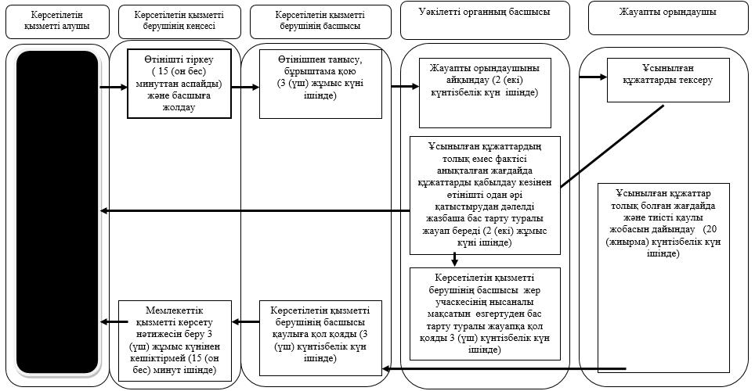

      Мемлекеттік қызметті Халыққа қызмет көрсету орталығы арқылы көрсету кезінде

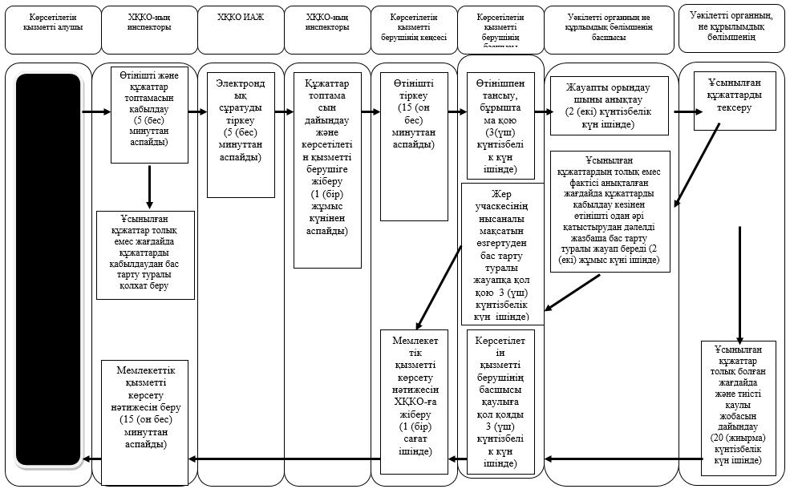

      Б.Мемлекеттік қызметті портал арқылы көрсету кезінде

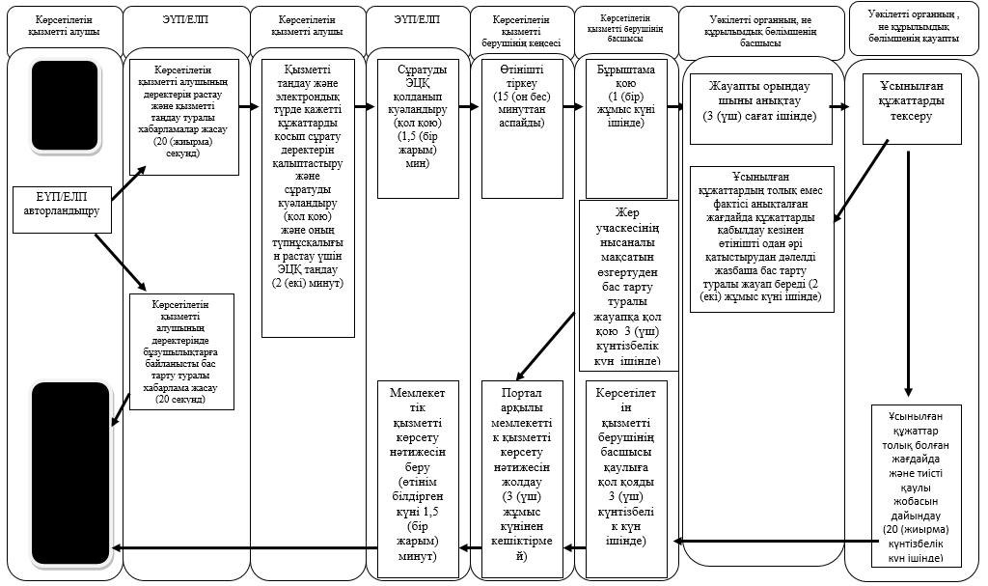

      Шартты белгілер:

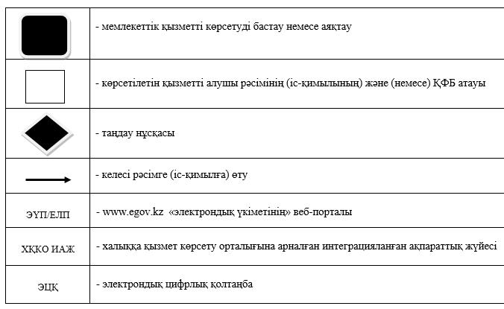

|  |  |
| --- | --- |
|  | Солтүстік Қазақстан облысы әкімдігінің 2015 жылғы 15 шілдедегі № 250 қаулысымен бекітілген |

**"Суармалы егістікті суарылмайтын алқап түрлеріне ауыстыруға шешім беру" мемлекеттік көрсетілетін қызмет регламенті**

**1. Жалпы ережелер**

      1. "Суарылатын егiстiктi алқаптардың суарылмайтын түрiне ауыстыруға рұқсат беру" мемлекеттік көрсетілетін қызметті (бұдан әрі - мемлекеттік көрсетілетін қызмет) осы Регламентке 1-қосымшаға сәйкес, "Жер қатынастары, геодезия және картография саласындағы мемлекеттік көрсетілетін қызметтердің стандарттарын бекіту туралы" Қазақстан Республикасы Ұлттық экономика министрі міндетін атқарушысының 2015 жылғы 27 наурыздағы № 272 бұйрығымен (Нормативтік құқықтық актілерді мемлекеттік тіркеу тізілімінде № 11050 тіркелген) бекітілген (бұдан әрі – Стандарт) "Суарылатын егiстiктi алқаптардың суарылмайтын түрiне ауыстыруға рұқсат беру" мемлекеттік көрсетілетін қызмет Стандартына сәйкес Солтүстік Қазақстан облысының жергілікті атқарушы органы (бұдан әрі – көрсетілетін қызметті беруші) көрсетеді.   
      Мемлекеттік көрсетілетін қызмет жеке, заңды тұлғаларға тегін көрсетіледі (бұдан әрі – көрсетілетін қызметті алушы).   
      Құжаттарды қабылдау және мемлекеттік қызмет көрсету нәтижелерін беру:  
      1) көрсетілетін қызметті берушінің кеңсесі - Қазақстан Республикасының еңбек заңнамасына сәйкес демалыс және мереке күндерінен басқа, дүйсенбіден бастап жұманы қоса алғанда, сағат 13.00-ден 14.30-ға дейін түскі үзіліспен, сағат 9.00-ден 18.00-ге дейін.   
      Өтініштер қабылдау және мемлекеттік көрсетілген қызмет нәтижелерін беру сағат 13.00-ден бастап 14.30-ға дейін түскі үзіліспен сағат 9.00-ден бастап 17.30-ға дейін.   
      Мемлекеттік қызмет алдын ала жазылусыз және жеделдетіп қызмет көрсетусіз, жер учаскесінің орналасқан орны бойынша кезек күту тәртібінде көрсетіледі;  
      2) www.egov.kz "электрондық үкімет" веб-порталы (бұдан әрі – портал) арқылы - жөндеу жұмыстарын жүргізуге байланысты техникалық үзілістерді қоспағанда тәулік бойы жүзеге асырылады (көрсетілген қызметті алушы жұмыс уақыты аяқталғаннан кейін, демалыс және мереке күндері өтініш жасаған жағдайда Қазақстан Республикасының еңбек заңнамасына сәйкес өтініштерді қабылдау және мемлекеттік көрсетілген қызмет нәтижелерін беру келесі жұмыс күні жүзеге асырылады).   
      2. Мемлекеттік қызметті көрсету нысаны: электрондық (ішінара автоматтандырылған) және (немесе) қағаз түрінде.  
      3. Мемлекеттiк қызметті көрсету нәтижесі - суарылатын егiстiктi алқаптардың суарылмайтын түрiне ауыстыруға рұқсат (бұдан әрі - рұқсат) беру туралы көрсетілетін қызметті берушінің қаулысы.   
      4. Мемлекеттік қызметті көрсету нәтижесін беру нысаны: электрондық түрде.

**2. Мемлекеттік қызмет көрсету процесінде көрсетілетін қызметті берушінің құрылымдық бөлімшелерінің (қызметкерлерінің) іс-қимылы тәртібін сипаттау**

      5. Мемлекеттік қызмет көрсету бойынша рәсімді (іс-қимылды) бастауға негіздеме көрсетілетін қызметті алушының өтінімі және Стандартқа 1-қосымшаға сәйкес нысан бойынша өтінішті мына құжаттармен қоса қабылдау болып табылады.   
      1) Стандартқа 1-қосымшаға сәйкес нысан бойынша өтініш;  
      2) жеке басын куәландыратын құжат (жеке басын сәйкестендіру үшін талап етіледі);  
      3) ауыл және су шаруашылығы, қоршаған ортаны қорғау жөніндегі келісуші орталық уәкілетті органдарының тұжырымдары және ұсыныстары бар түсiндiрме жазба;  
      4) суарылатын егістікті суарылмайтын алқап түріне ауыстыру көзделген жерлердің экспликациясы;   
      5) суарылмайтын жерлерге ауыстыру көзделген суармалы жерлердің орналасқан жерін, олардың алаңын, пайдалану түрін, ауыстыру себебін көрсете отырып, далалық қарап тексеру актiсi және келісетін мемлекеттік органдардың құрылымдық бөлімшелерінің өкілдері мен осы жерлердің барлық мүдделі уәкілетті жер пайдаланушылары (иелері) қол қойған, анықталған суарылатын жерлерді көрсете отырып, далалық қарап тексеру актісі;   
      6) суарылмайтын жерлерге ауыстыруға жататын суарылатын жерлердің сапалық сипаттамасы;   
      7) жалпы теңгерімділік құны мен тозу сомасын көрсете отырып, негізгі мелиоративтік қорларды одан әрі пайдалануға жарамсыздығы туралы актіні қоса бере отырып, суландыру желісінің техникалық жай-күйі туралы мәліметтер.   
      порталда:   
      1) Стандартқа 1-қосымшаға сәйкес нысан бойынша электрондық өтініш;  
      2) ауыл және су шаруашылығы, қоршаған ортаны қорғау жөніндегі келісуші орталық уәкілетті органдарының тұжырымдары және ұсыныстары бар түсiндiрме жазбаның электрондық көшірмесі;  
      3) суарылатын егістікті суарылмайтын алқап түріне ауыстыру көзделген жерлердің экспликациясының электрондық көшірмесі;   
      4) суарылмайтын жерлерге ауыстыру көзделген суармалы жерлердің орналасқан жерін, олардың алаңын, пайдалану түрін, ауыстыру себебін көрсете отырып, далалық қарап тексеру актiсiнің электрондық көшірмесі және келісетін мемлекеттік органдардың құрылымдық бөлімшелерінің өкілдері мен осы жерлердің барлық мүдделі уәкілетті жер пайдаланушылары (иелері) қол қойған, анықталған суарылатын жерлерді көрсете отырып, далалық қарап тексеру актісінің электрондық көшірмесі;  
      5) суарылмайтын жерлерге ауыстыруға жататын суарылатын жерлердің сапалық сипаттамасының электрондық көшірмесі;  
      6) жалпы теңгерімділік құны мен тозу сомасын көрсете отырып, негізгі мелиоративтік қорларды оның әрі пайдалануға жарамсыздығы туралы актіні қоса бере отырып, суландыру желісінің техникалық жай-күйі туралы мәліметтердің электрондық көшірмесі.  
      6. Мемлекеттік қызмет көрсету процесінің құрамына кіретін әрбір рәсімнің (іс-қимылдың) мазмұны, оның орындалу ұзақтығы:  
      1) көрсетілетін қызметті беруші кеңсесінің қызметкері көрсетілетін қызметті алушыдан өтінішті және құжаттар топтамасын қабылдайды, тіркейді және оның көшірмесіне қабылдау күнін және уақытын көрсете отырып тіркеу туралы белгі жасайды, не электрондық өтінішті тіркеуді жүзеге асырады және басшыға жолдайды 15 (он бес) минуттан аспайды;  
      2) жергілікті атқарушы органның басшысы құжаттармен танысады, орындаушы – ауданның (облыстық маңызы бар қаланың) жер қатынастары жөніндегі уәкілетті органын айқындайды (бұдан әрі - уәкілетті орган), 1 (бір) жұмыс күні ішінде өтінішке бұрыштама қояды және құжаттарды орындаушыға жолдайды;   
      3) уәкілетті органның басшысы 1 (бір) күн ішінде құжаттармен танысады, жауапты орындаушыны айқындайды және оған құжаттарды жолдайды;   
      4) уәкілетті органның жауапты орындаушысы құжаттар топтамасының толықтығын тексереді, материалдарды жинақтайды және ауыстыру материалдарын бекіту туралы бұйрық жобасын дайындайды, суарылатын егiстiктi алқаптардың суарылмайтын түрiне ауыстыруға рұқсат беру туралы қаулы жобасын әзірлейді және енгізеді және көрсетілетін қызметті берушінің басшысына жолдайды 20 (жиырма) күнтізбелік күн ішінде.   
      Ұсынылған құжаттардың толық еместігі анықталған жағдайда құжаттарды қабылдау кезінен 2 (екі) жұмыс күні ішінде өтінішті одан әрі қараудан дәлелді жазбаша бас тарту туралы жауап береді және көрсетілетін қызметті берушінің басшысына жолдайды;   
      5) көрсетілетін қызметті берушінің басшысы суарылатын егістікті алқаптардың суарылмайтын түріне ауыстыруға рұқсат беру туралы қаулыға қол қояды және не өтінішті одан әрі қараудан бас тарту туралы дәлелді жазбаша жауап 1 (бір) жұмыс күні ішінде.   
      6) көрсетілетін қызметті беруші кеңсесінің қызметкері 5 (бес) жұмыс күнінен кешіктірмей, көрсетілетін қызметті алушыға мемлекеттік қызметті көрсету нәтижесін береді немесе портал арқылы электрондық құжат нысанында 1 (бір) сағат ішінде көрсетілетін қызметті алушыға жібереді.  
      7. Келесі рәсімді (іс-қимылды) орындауды бастауға негіздеме болатын мемлекеттік қызметті көрсету бойынша рәсімнің (іс-қимылдың) нәтижесі:   
      1) қабылдау, тіркеу, құжаттарды қабылдау туралы жасау, не тиісті құжаттарды қабылдау туралы қолхат беру (көрсетілетін қызметті беруші кеңсесінің қызметкері);  
      2) ұсынылған құжаттармен танысу және бұрыштама қою, уәкілетті органға өтініш пен құжаттар топтамасын жолдау (көрсетілетін қызметті берушінің басшысы);  
      3) жауапты орындаушыны айқындау және оған өтінішті жіберу (уәкілетті органның басшысы);  
       4) ұсынылған құжаттарды тексеру, материалдарды жинақтау және уәкілетті органға жіберу, не өтінішті одан әрі қараудан бас тарту туралы дәлелді жазбаша жауап (уәкілетті органның жауапты орындаушысы);   
      5) ұсынылған құжаттарды қарастыру, ауыстыру материалдарын бекіту туралы бұйрық жобасын және суарылатын егістікті алқаптардың суарылмайтын түріне ауыстыруға рұқсат беру туралы қаулы жобасын дайындау (уәкілетті органның жауапты орындаушысы);  
      6) суарылатын егістікті алқаптардың суарылмайтын түріне ауыстыруға рұқсат беру туралы қаулы қабылдау (көрсетілетін қызметті берушінің басшысы);  
      7) көрсетілетін қызметті алушыға мемлекеттік қызметті көрсету нәтижесін беру немесе электрондық құжат нысанында портал арқылы жолдау (көрсетілетін қызметті беруші кеңсесінің қызметкері).

**3. Мемлекеттік қызмет көрсету процесінде көрсетілетін қызметті берушінің құрылымдық бөлімшелерінің (қызметкерлерінің) өзара іс-қимылы тәртібін сипаттау**

      8. Мемлекеттік қызмет көрсету процесіне қатысатын көрсетілетін қызметті берушінің және уәкілетті органның құрылымдық бөлімшелерінің (қызметкерлерінің) тізбесі:  
      1) көрсетілетін қызметті беруші кеңсесінің қызметкері;  
      2) көрсетілетін қызметті берушінің басшысы;  
      3) уәкілетті органның басшысы;  
      4) уәкілетті органның жауапты орындаушысы.  
      9. Әрбір рәсімнің (іс-қимылдың) ұзақтығы көрсетіле отырып, құрылымдық бөлімшелердің (қызметкерлердің) арасындағы рәсімдер (іс-қимылдар) реттілігін сипаттау осы Регламентке 2 қосымшаға сәйкес мемлекеттік қызметті көрсетудің бизнес-процестерінің анықтамалығында көрсетілген.

**4. Мемлекеттік қызмет көрсету процесінде халыққа қызмет көрсету орталығымен және (немесе) өзге де көрсетілетін қызметті берушілермен өзара іс-қимылы тәртібін, сондай-ақ ақпараттық жүйелерді пайдалану тәртібін сипаттау**

      10. Портал арқылы мемлекеттік қызметті көрсету кезінде көрсетілетін қызметті беруші мен көрсетілетін қызметті алушының іс-қимылдарының тәртібі:  
      1) көрсетілетін қызметті алушы жеке сәйкестендіруші нөмірі арқылы порталда тіркелуді (авторландыруды) жүзеге асырады;  
      Көрсетілетін қызметті алушының деректерін растау және қызметті таңдау туралы хабарлама жасалады, не көрсетілетін қызметті алушының деректерінде бұзушылықтар бар болған жағдайда мемлекеттік қызметті көрсетуден бас тарту туралы хабарлама жасалады.   
      2) көрсетілетін қызметті алушы электрондық мемлекеттік қызметті таңдау, электрондық сұраныстың жолақтарын толтыру, осы Регламенттің 5-тармағында көрсетілген құжаттарды қоса беру және көрсетілетін қызметті алушының электрондық цифрлық қолтаңбасын (бұдан әрі - ЭЦҚ) сұранысты куәландыру (қол қою) және оның түпнұсқалығын растау үшін таңдау.   
      Көрсетілетін қызметті алушының ЭЦҚ түпнұсқалығы расталмаған жағдайда бас тарту туралы хабарлама жасалады.   
      3) электрондық сұранысты электрондық мемлекеттік қызметті көрсету үшін ЭЦҚ арқылы куәландыру (қол қою);   
      4) жергілікті атқарушы орган кеңсесінің қызметкері электрондық сұранысты тіркеуді жүзеге асырады (15 (он бес) минуттан аспайды) және көрсетілетін қызмтті берушінің басшысына жібереді;   
      5) көрсетілетін қызметті берушінің басшысы құжаттармен танысады, орындаушы - уәкілетті органды анықтайды 1 (бір) күнтізбелік күн ішінде өтінішке бұрыштама қояды және құжаттарды орындаушыға жолдайды;   
      6) уәкілетті органның басшысы 1 (бір) жұмыс күні ішінде құжаттармен танысады, жауапты орындаушыны айқындайды және оған құжаттарды жолдайды;   
      7) уәкілетті органның жауапты орындаушысы құжаттар топтамасының толықтығын тексереді, материалдарды жинақтайды және ауыстыру материалдарын бекіту туралы бұйрық жобасын дайындайды, суарылатын егiстiктi алқаптардың суарылмайтын түрiне ауыстыруға рұқсат беру туралы қаулы жобасын әзірлейді және енгізеді және көрсетілетін қызметті берушінің басшысына жолдайды 20 (жиырма) күнтізбелік күн ішінде.   
      Ұсынылған құжаттардың толық еместігі анықталған жағдайда құжаттарды қабылдау кезінен 2 (екі) күнтізбелік күн ішінде өтінішті одан әрі қаарудан дәлелді жазбаша бас тарту туралы жауап береді және көрсетілетін қызметті берушінің басшысына жолдайды;   
      8) көрсетілетін қызметті берушінің басшысы суарылатын егістікті алқаптардың суарылмайтын түріне ауыстыруға рұқсат беру туралы қаулыға және не өтінішті одан әрі қараудан бас тарту туралы дәлелді жазбаша жауапқа қол қояды және көрсетілетін қызметті беруші кеңсесінің қызметкеріне жолдайды 1 (бір) жұмыс күні ішінде.   
      9) көрсетілетін қызметті берушінің кеңсе қызметкері ЭЦҚ қол қойылған электрондық құжат нысанындағы мемлекеттік қызмет көрсету нәтижесін көрсетілетін қызметті алушының "жеке кабинетіне" жібереді (1 (бір) сағат ішінде);  
      Портал арқылы мемлекеттік қызметті көрсетуде іске қосылатын ақпараттық жүйелердің функционалдық өзара іс-қимылын сипаттау осы Регламентке 2 қосымшаға сәйкес мемлекеттік қызмет көрсету бизнес-процестерінің анықтамалығында көрсетілген.

|  |  |
| --- | --- |
|  | "Суарылатын егiстiктi алқаптардың суарылмайтын түрiне ауыстыруға рұқсат беру" мемлекеттік көрсетілетін қызмет регламентіне 1 қосымша |

**"Суарылатын егiстiктi алқаптардың суарылмайтын түрiне ауыстыруға рұқсат беру" мемлекеттік қызметін көрсететін Солтүстік Қазақстан облысының жергілікті атқарушы органы**

|  |  |  |  |  |
| --- | --- | --- | --- | --- |
| № р/с | Облыстың, аудандардың және облыстық маңызы бар қаланың жергілікті атқарушы органның атауы | Заңды мекен жайы | Байланыс телефоны | Электрондық мекен-жайы |
| 1 | 2 | 3 | 4 | 5 |
| 1 | "Солтүстік Қазақстан облысы әкімінің аппараты" мемлекеттік мекемесі | Солтүстік Қазақстан облысы, Петропавл қаласы, Қазақстан Конституциясы көшесі, 58 | 8715-2-46-42-70 | akimat@sko.kz |

|  |  |
| --- | --- |
|  | Суарылатын егiстiктi алқаптардың суарылмайтын түрiне ауыстыруға рұқсат беру" мемлекеттік көрсетілетін қызмет регламентіне 2 қосымша |

**Мемлекеттік қызмет көрсету бизнес-процестерінің анықтамалығы ""Суарылатын егiстiктi алқаптардың суарылмайтын түрiне ауыстыруға рұқсат беру"**

**Мемлекеттік қызметті көрсетілетін қызметті берушінің кеңсесі арқылы көрсету кезінде**

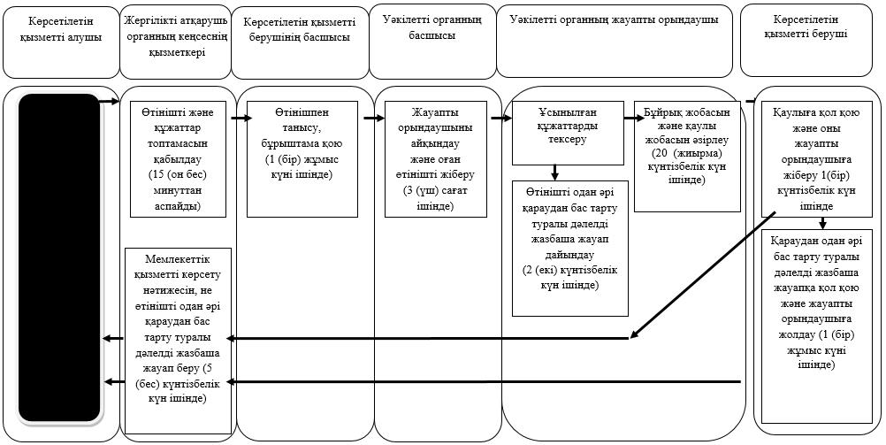

      Мемлекеттік қызметті портал арқылы көрсету кезінде

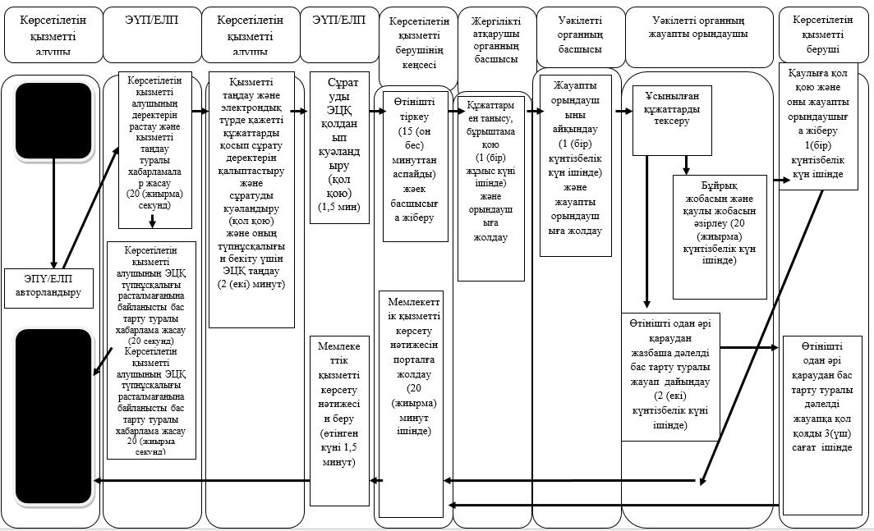

      Шартты белгілер:

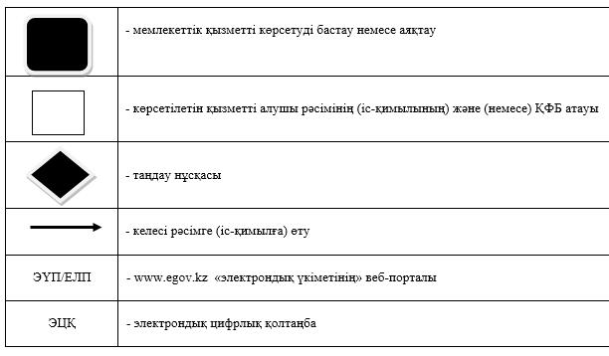

|  |  |
| --- | --- |
|  | Солтүстік Қазақстан облысы әкімдігінің 2015 жылғы 15 шілдедегі № 250 қаулысымен бекітілген |

**"Ауыл шаруашылығы алқаптарын бір түрден екінші түрге ауыстыру шешімін беру" мемлекеттік көрсетілетін қызмет регламенті**

**1. Жалпы ережелер**

      1. "Ауыл шаруашылығы алқаптарын бір түрден екінші түрге ауыстыруға рұқсат беру" мемлекеттік көрсетілетін қызметті осы Регламентке 1 қосымшада көрсетілген тізбеге сәйкес, "Жер қатынастары, геодезия және картография саласындағы мемлекеттік көрсетілетін қызметтердің стандарттарын бекіту туралы" Қазақстан Республикасы Ұлттық экономика министрі міндетін атқарушысының 2015 жылғы 27 наурыздағы № 271 бұйрығымен (Нормативтік құқықтық актілерді мемлекеттік тіркеу тізілімінде № 11052 тіркелген) бекітілген (бұдан әрі – Стандарт) "Ауыл шаруашылығы алқаптарын бір түрден екінші түрге ауыстыруға рұқсат беру" мемлекеттік көрсетілетін қызмет Стандартына сәйкес аудандардың және облыстық маңызы бар қаланың жергілікті атқарушы органы (бұдан әрі – көрсетілетін қызметті беруші) көрсетеді.   
      Мемлекеттік көрсетілетін қызмет жеке, заңды тұлғаларға тегін көрсетіледі (бұдан әрі – көрсетілетін қызметті алушы).   
      Құжаттарды қабылдау және мемлекеттік қызмет көрсету нәтижелерін беру көрсетілетін қызметті берушінің кеңсесі арқылы - Қазақстан Республикасының еңбек заңнамасына сәйкес демалыс және мереке күндерінен басқа, дүйсенбіден бастап жұманы қоса алғанда, сағат 13.00-ден 14.30-ға дейін түскі үзіліспен, сағат 9.00-ден 18.00-ге дейін жүзеге асырылады.   
      Өтініштер қабылдау және мемлекеттік көрсетілген қызмет нәтижелерін беру сағат 13.00-ден бастап 14.30-ға дейін түскі үзіліспен сағат 9.00-ден бастап 17.30-ға дейін.   
      Мемлекеттік қызмет алдын ала жазылусыз және жеделдетіп қызмет көрсетусіз, жер учаскесінің орналасқан орны бойынша кезек күту тәртібінде көрсетіледі.   
      2. Мемлекеттік қызметті көрсету нысаны: қағаз түрінде.  
      3. Мемлекеттік қызмет көрсету нәтижесі – көрсетілетін қызметті берушінің ауыл шаруашылығы алқаптарын бір түрден екінші түрге ауыстыру туралы рұқсат (бұдан әрі – шешім).   
      4. Мемлекеттік қызмет көрсету нәтижесін беру нысаны: қағаз түрінде.

**2. Мемлекеттік қызмет көрсету процесінде көрсетілетін қызметті берушінің құрылымдық бөлімшелерінің (қызметкерлерінің) іс-қимылы тәртібін сипаттау**

      5. Мемлекеттік қызмет көрсету бойынша рәсімді (іс-қимылды) бастауға негіздеме көрсетілетін қызметті алушының өтінімі және Стандартқа 1-қосымшаға сәйкес нысан бойынша өтінішті мына құжаттармен қоса қабылдау болып табылады.   
      1) Стандартқа 1-қосымшаға сәйкес нысан бойынша өтініш;  
      2) жеке басты куәландыратын құжат (жеке басын сәйкестендіру үшін талап етіледі);  
      3) неғұрлым бағасы төмен ауыл шаруашылығы алқаптарын бiр түрден екiншiсiне және неғұрлым бағасы жоғары алқаптарға ауыстыру кезінде - аудандар мен қалалардың ауыл және су шаруашылығы уәкілетті келісуші органдарының ұсыныстары және қорытындылары бар түсіндірме жазба;  
      суарылмайтын егiстiктi ауыл шаруашылығы алқаптарының басқа неғұрлым бағасы төменiне ауыстыру кезінде - облыстық ауыл және су шаруашылығы, қоршаған ортаны қорғау уәкілетті келісуші органдарының ұсыныстары және қорытындылары бар түсіндірме жазба;  
      4) ауыл шаруашылығы алқаптарын бір түрден екінші түрге ауыстыруға жоспарланған жерлердің экспликациясы;  
      5) бір түрден екінші түрге ауыстыруға жоспарланған ауыл шаруашылығы алқаптарының орналасқан жері, олардың алаңын, пайдаланылу түрі, ауыстыру себебі көрсетілген далалық зерттеу актiсi және түрлендіруге жататын анықталған жерлері көрсетілген, келісуші мемлекеттік органдар бөлімшелерінің және ауыл шаруашылығы жерлердің барлық мүдделі уәкілетті жер пайдаланушыларының (жер иелерінің) өкілдері қол қойған далалық зерттеу сызбасы;  
      6) жер учаскелерінің сапалық сипаттамасы;   
      7) жалпы баланстық құны мен тозу сомасы көрсетілген негізгі мелиоративтік қорлардың одан әрі пайдалануға жарамсыздығы туралы актіні қоса берумен суару желісінің техникалық жағдайы туралы мәліметтер.   
       6. Мемлекеттік қызмет көрсету процесінің құрамына кіретін әрбір рәсімнің (іс-қимылдың) мазмұны, оның орындалу ұзақтығы:  
      1) көрсетілетін қызметті беруші кеңсесінің қызметкері көрсетілетін қызметті алушыдан өтініш және құжаттар топтамасын қабылдайды, оларды тіркейді және күні мен уақыты, құжаттарды қабылдаушының тегі және аты-жөні, нәтижені алу мерзімі мен орны көрсетілген тиісті құжаттарды қабылдау туралы талонды береді және басшыға жібереді 20 (жиырма) минуттан аспайды;   
      2) көрсетілетін қызметті берушінің басшысы құжаттармен танысады, орындаушы – ауданның (облыстық маңызы бар қаланың) жер қатынастары жөніндегі уәкілетті органын белгілейді (бұдан әрі – уәкілетті орган), 1 (бір) жұмыс күні ішінде өтінішке бұрыштама қояды және өтінішті орындаушыға жолдайды;   
      3) уәкілетті органның басшысы 3 (үш) сағат ішінде жауапты орындаушыны айқындайды және оған құжаттарды жолдайды;   
      4) жауапты орындаушы жиырма 23 (жиырма үш) күнтізбелік күн ішінде құжаттар топтамасының толықтығын тексереді, ауыстыру материалдарын бекіту туралы бұйрық жобасын дайындайды, ауыл шаруашылығы алқаптарын бүр түрден екінші түрге ауыстыруға рұқсат беру туралы шешім жобасын әзірлейді және енгізеді және көрсетілетін қызметті берушінің басшысына жібереді.   
      Ұсынылған құжаттардың толық еместігі анықталған жағдайда құжаттарды қабылдаған кезден 2 (екі) жұмыс күні ішінде өтінішті одан әрі қараудан бас тарту туралы дәлелді жазбаша жауап береді;   
      5) көрсетілетін қызметті берушінің басшысы 1 (бір) жұмыс күні ішінде ауыл шаруашылығы алқаптарын бір түрінен екінші түрге ауыстыруға рұқсат беру туралы шешім қабылдайды;  
      6) көрсетілетін қызметті беруші кеңсесінің қызметкері 5 (бес) жұмыс күнінен кем емес мерзімде көрсетілетін қызметті алушға мемлекеттік қызметті көрсету нәтижесін береді.  
      7. Келесі рәсімді (іс-қимылды) орындауды бастауға негіздеме болатын мемлекеттік қызметті көрсету бойынша рәсімнің (іс-қимылдың) нәтижесі:   
      1) қабылдау, тіркеу, көрсетілетін қызметті алушыға тиісті құжаттарды қабылдау туралы талон беру (кеңсе қызметкері);  
      2) бұрыштама қою, ауданның немесе облыстық маңызы бар қаланың уәкілетті органына өтініш пен құжаттар топтамасын жолдау (көрсетілетін қызметті берушінің басшы);  
      3) жауапты орындаушыны айқындау (уәкілетті органның басшысы);  
      4) ұсынылған құжаттарды тексеру, қорытындыны дайындау, бұйрық жобасын және ауыл шаруашылығы алқаптарын бір түрден екінші түрге ауыстыру туралы шешім жобасын, не өтінішті одан әрі қараудан бас тарту туралы дәлелді жазбаша жауап әзірлеу (уәкілетті орагнның жауапты орындаушысы);  
      5) шешім қабылдау (көрсетілетін қызметті берушінің басшысы);   
      6) көрсетілетін қызметті алушыға ауыл шаруашылығы алқаптарын бір түрден екінші түрге ауыстыру туралы мемлекеттік қызметті көрсету нәтижесін беру (көрсетілетін қызметті беруші кеңсесінің қызметкері).

**3. Мемлекеттік қызмет көрсету процесінде көрсетілетін қызметті берушінің құрылымдық бөлімшелерінің (қызметкерлерінің) өзара іс-қимылы тәртібін сипаттау**

      8. Мемлекеттік қызмет көрсету процесіне қатысатын көрсетілетін қызметті берушінің және уәкілетті органның құрылымдық бөлімшелерінің (қызметкерлерінің) тізбесі:  
      1) көрсетілетін қызметті беруші кеңсесінің қызметкері;  
      2) көрсетілетін қызметті берушінің басшысы;  
      3) уәкілетті органының басшысы;  
      4) уәкілетті органның жауапты орындаушы;   
      9. Әрбір рәсімнің (іс-қимылдың) ұзақтығын көрсете отырып құрылымдық бөлімшелер (қызметкерлер) арасындағы рәсімдердің (іс-қимылдардың) реттілігін сипаттау осы Регламентке 2-қосымшаға сәйкес мемлекеттік қызметті көрсету бизнес-процестерінің анықтамалығында келтірілген.

|  |  |
| --- | --- |
|  | "Ауыл шаруашылығы алқаптарын бір түрден екінші түрге ауыстыруға рұқсат беру" мемлекеттік көрсетілетін қызмет регламентіне 1 қосымша |

**"Ауыл шаруашылығы алқаптарын бір түрден екінші түрге ауыстыруға рұқсат беру" мемлекеттік қызметін көрсететін Солтүстік Қазақстан облысы жергілікті атқарушы органдарының тізбесі**

|  |  |  |  |  |  |
| --- | --- | --- | --- | --- | --- |
| № р/с | Аудандардың және облыстық маңызы бар қаланың жергілікті атқарушы органның атауы | Заңды мекен-жайы | Байланыс телефон | Электрондық мекен-жайы | |
| 1 | 2 | 3 | 4 | 5 | |
| 1 | "Солтүстік Қазақстан облысы Айыртау ауданы әкімінің аппараты" мемлекеттік мекемесі | Солтүстік Қазақстан облысы, Айыртау ауданы, Саумалкөл ауылы, Шоқан Уәлиханов көшесі, 44 | 8715-33-2-26-46 | airtay-akimat@sko.kz | |
| 2 | "Солтүстік Қазақстан облысы Ақжар ауданы әкімінің аппараты" мемлекеттік мекемесі | Солтүстік Қазақстан облысы, Ақжар ауданы Талшық ауылы   Целинная көшесі, 15 | 8715-46-2-14-41, 2-11-24 | Akzhar-akimat@sko.kz | |
| 3 | "Солтүстік Қазақстан облысы Аққайың ауданы әкімінің аппараты" мемлекеттік мекемесі | Солтүстік Қазақстан облысы, Аққайың ауданы, Смирнов ауылы, Народная көшесі, 50 | 8715-32-2-11-59 | akkain-akimat@sko.kz | |
| 4 | "Солтүстік Қазақстан облысы Есіл ауданы әкімінің аппараты" мемлекеттік мекемесі | Солтүстік Қазақстан облысы, Есіл ауданы, Явленка ауылы Ленин көшесі, 10 | 8715-43- 2-15-01, 2-12-33 | esil-akimat@sko.kz | |
| 5 | "Солтүстік Қазақстан облысы Жамбыл ауданы әкімінің аппараты" мемлекеттік мекемесі | Солтүстік Қазақстан облысы, Жамбыл ауданы Пресновка ауылы, Дружба көшесі, 10 | 8715-44- 2-12-32, 2-12-33 | zhambil-akimat@sko.kz | |
| 6 | "Солтүстік Қазақстан облысы Мағжан Жұмабаев ауданы әкімінің аппараты" мемлекеттік мекемесі | Солтүстік Қазақстан облысы Мағжан Жұмабаев ауданы, Булаево қаласы, Юбилейная көшесі, 56 | 8715-31-2-12-90,  2-15-57 | mzhumabaeva-akimat@sko.kz | |
| 7 | "Солтүстік Қазақстан облысы Қызылжар ауданы әкімінің аппараты" мемлекеттік мекемесі | Солтүстік Қазақстан облысы, Қызылжар ауданы, Бескөл ауылы, Гагарин көшесі, 11 | 8715-38-2-12-01 | kyzylzhar-akimat@sko.kz | |
| 8 | "Солтүстік Қазақстан облысы Мамлют ауданы әкімінің аппараты" мемлекеттік мекемесі | Солтүстік Қазақстан облысы, Мамлют ауданы, Мамлютка қаласы, Сәбит Мұканов көшесі, 12 | 8715-41-2-15-90,  2-17-88 | maml-akimat@sko.kz | |
| 9 | "Солтүстік Қазақстан облысы Ғабит Мүсірепов атындағы аудан әкімінің аппараты" мемлекеттік мекемесі | Солтүстік Қазақстан облысы, Ғабит Мүсірепов атындағы аудан, Новоишимка ауылы Абылайхан көшесі, 28. | 8715-35- 2-13-07,  2-11-48 | | gmusrepova-akimat@sko.kz |
| 10 | "Солтүстік Қазақстан облысы Тайынша ауданы әкімінің аппараты" мемлекеттік мекемесі | Солтүстік Қазақстан облысы, Тайынша ауданы, Тайынша қаласы, Қазақстан Конституциясы көшесі, 197 | 8715-36-2-23-42 | | tainsha-akimat@sko.kz |
| 11 | "Солтүстік Қазақстан облысы Тимирязев ауданы әкімінің аппараты" мемлекеттік мекемесі | Солтүстік Қазақстан облысы, Тимирязев ауданы Тимирязево ауылы, Шоқан Уәлиханов көшесі, 1 | 8715-37-2-12-33,  2-12-40 | | Timiryazevo-akimat@sko.kz |
| 12 | "Солтүстік Қазақстан облысы Уәлиханов ауданы әкімінің аппараты" мемлекеттік мекемесі | Солтүстік Қазақстан облысы, Уәлиханов ауданы, Кішкенекөл ауылы, Шоқан Уәлиханов көшесі, 85 | 8715-42-2-16-95 | | ualihan-akimat@sko.kz |
| 13 | "Солтүстік Қазақстан облысы Шал ақын ауданы әкімінің аппараты" мемлекеттік мекемесі | Солтүстік Қазақстан облысы, Шал ақын ауданы, Сергеевка қаласы, Жеңіс көшесі, 35 | 8715-34-2-12-43,  2-14-80 | | shalakyn-akimat@sko.kz |
| 14 | "Солтүстік Қазақстан облысы Петропавл қаласы әкімінің аппараты" мемлекеттік мекемесі | Солтүстік Қазақстан облысы, Петропавл қаласы, Қазақстан Конституциясы көшесі, 23 | 8715-2-46-25-10 | | Petropavl@sko.kz |

|  |  |
| --- | --- |
|  | "Ауыл шаруашылығы алқаптарын бір түрден екінші түрге ауыстыруға рұқсат беру" мемлекеттік көрсетілетін қызмет регламентіне 2 қосымша |

**Мемлекеттік қызметті көрсетілетін қызметті берушінің кеңсесі арқылы көрсету кезінде "Ауыл шаруашылығы алқаптарын бір түрден екінші түрге ауыстыруға рұқсат беру"**

**Мемлекеттік қызмет көрсету бизнес-процестерінің анықтамалығы**

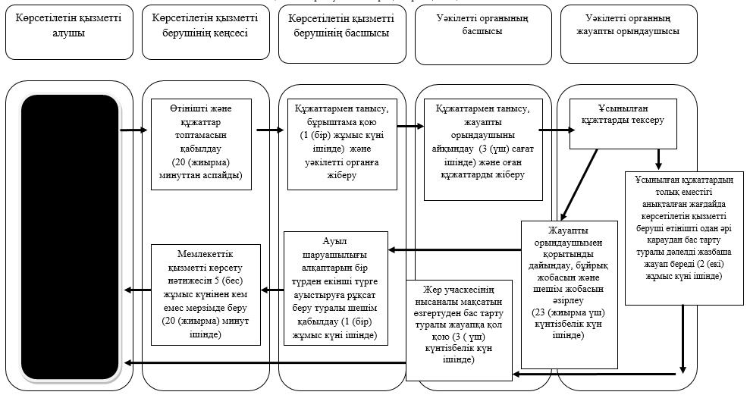

      Шартты белгілер:

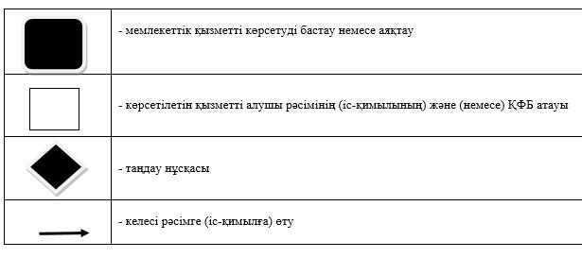

© 2012. Қазақстан Республикасы Әділет министрлігінің «Қазақстан Республикасының Заңнама және құқықтық ақпарат институты» ШЖҚ РМК